



Manual d’usuari
9 de Desembre de 2024
Serveis d’Administració Electrònica en el Govern de les Illes Balears
Lot 3 (Serveis de tramitació d’expedients electrònics)

Oficina Tècnica de Direcció de Projecte

Control de versions del document
Control de Canvis
Data | Autor | Versió | Canvis
04/05/2010 | Límit Tecnologies | 1.0 | Versió inicial
24/03/2012 | Límit Tecnologies | 1.1 | Actualitzar a versió 2.3 d’Helium
14/10/2013 | Límit Tecnologies | 1.2 | Actualitzar a versió 2.6 d‘Helium
11/11/2018 | Límit Tecnologies | 1.3 | Actualitzar a versió 3.2 d‘Helium
24/06/2019 | Límit Tecnologies | 1.4 | Adjuntar documents firmats
27/08/2019 | Límit Tecnologies | 1.5 | Notificació de documents
08/04/2021 | Límit Tecnologies | 1.6 | Alta d'expedients amb fulla CSV
03/11/2023 | Límit Tecnologies | 1.7 | Afegir informació per Helium sense WF i incorporació del flux de firma.
13/02/2024 | Límit Tecnologies | 1.8 | Accés a expedients per permisos sobre unitats organitzatives
26/06/2024 | Limit Tecnologies | 1.9 | Enviament al portafirmes des de les tasques. Consultes d’enviaments a Pinbal, notib i portafib. Previsualització de documents.
22/10/2024 | Limit Tecnologies | 1.10 | Adaptar el manteniment d'interessats als camps SICRES. Documents a partir de consultes predefinides a PINBAL. Sincronització amb l'Arxiu i firma de documents finalitzant expedient.
18/11/2024 | Limit Tecnologies | 1.11 | Modificat el punt 3.3.12 de la pipella d'anotacions de l'expedient.
09/12/2024 | Limit Tecnologies | 1.12 | Modificat el punt 4.3 Monitor de tasques en segon pla  Modificat el punt 4.6 Perfil d'usuari per rebre notificacions per correu i correu alternatiu.Modificat el punt 4.7 Consultes d'unitats i procediments mogut al menú "Consultar".
09/01/2025 | Limit Tecnologies | 1.13 | Canviat el punt 4 de "Funcionalitats vàries" per "Utilitats d'administració" i afegida informació de gestió d'anotacions.  Modificats els punts que falten actualitzats des del manual d'administració i esborrat el manual del document d'administració que està obsolet.  Actualitzar la informació sobre la reassignació de tasques.
27/01/2026 | Limit Tecnologies | 1.14 | Modificat el punt 6.1.5 de procediments i serveis.

Revisat per
Nom | Data | Àrea, departament o empresa

Aprovat per
Nom | Data | Àrea, departament o empresa

Llista de distribució
Nom | Àrea, departament o empresa | Correu electrònic

Índex
Control de versions del document 2
Introducció 5
1 Inici d'un expedient 6
1.1 Alta massiva amb arxiu CSV 7
2 Tramitació de tasques de l’expedient 10
2.1 Informació de la tasca 12
2.1.1 Reassignació de tasques 12
2.2 Dades 13
2.3 Documents 15
2.4 Signatura electrònica 18
2.5 Tramitació massiva de tasques 18
3 Consulta dels expedients 19
3.1 Llistat d’expedients 20
3.1.1 Accions massives 20
3.2 Consultes 21
3.3 Accés a la informació de l’expedient 24
3.3.1 Expedient 24
3.3.2 Dades 25
3.3.2.1 Dades en expedients amb tipus d’expedient per flux 26
3.3.2.2 Dades en expedients amb tipus d’expedient per Estats. 27
3.3.3 Documents 27
3.3.3.1 Afegir documents a un expedient 27
3.3.3.2 Documents en expedients amb tipus d’expedient per Flux 29
3.3.3.3 Documents en expedients amb tipus d’expedient per Estats 37
3.3.4 Transició entre Estats 38
3.3.5 Interessats 39
3.3.5.1 Representants 45
3.3.6 Cronograma 47
3.3.7 Terminis 48
3.3.8 Tasques 48
3.3.9 Tokens 49
3.3.10 Registre 50
3.3.11 Notificacions 50
3.3.12 Anotacions 51
3.3.13 Eines 52
3.3.14 Finalitzar expedient 53
4 Utilitats d’administració 54
4.1 Monitor de sistema 55
4.2 Mètriques 57
4.3 Monitor d’integracions 58
4.4 Monitor de dominis 59
4.5 Tasques en execució 60
4.6 Reindexacions asíncrones 60
4.7 Execucions massives 61
4.8 Gestió d’entorns 62
4.9 Càrrecs 64
4.10 Àrees 67
4.11 Festius 69
4.14 Paràmetres aplicació 69
4.15 Estadístiques 70
4.16 Cercador de tipus d’expedients 71
4.17 Avisos 71
4.18 Excepcions 73
4.19 Serveis PINBAL 73
4.20 Alertes 74
5 Perfil d’usuari 74
6 Consultes 76
6.1.1 Consultes enviades a PINBAL 76
6.1.2 Consultes enviades a NOTIB 77
6.1.3 Consultes enviades a PORTAFIB 78
6.1.4 Unitats Organitzatives 79
6.1.5 Procediments 82
6.1.6 Tasca programada per sincronitzar unitats i procediments automàticament 83

Introducció
Helium és una aplicació per tramitar i gestionar expedients de manera electrònica. L’usuari final de l’aplicació Helium tendrà accés a aquestes facilitats amb diferents nivell de permís en funció del seu rol.
L'expedient pertany a un tipus d'expedient que pot seguir una seqüència d'estat o pot tenir un fluxgrama amb tasques i formularis.
Els expedients d'un tipus d'expedient basat en fluxgrama aniran avançant a mesura que es vagin realitzant totes les tasques del seu fluxgrama, i dins cada tasca cadascuna de les activitats a realitzar (informació de dades, generació de documents o signatura).
Els expedients d'un tipus d'expedient basats en estats podran gestionar-se des de la gestió del propi expedient amb navegació entre estats.

La primera pantalla que apareix quan s’accedeix a l’aplicació és el llistat de expedients que conté l’entorn seleccionat.
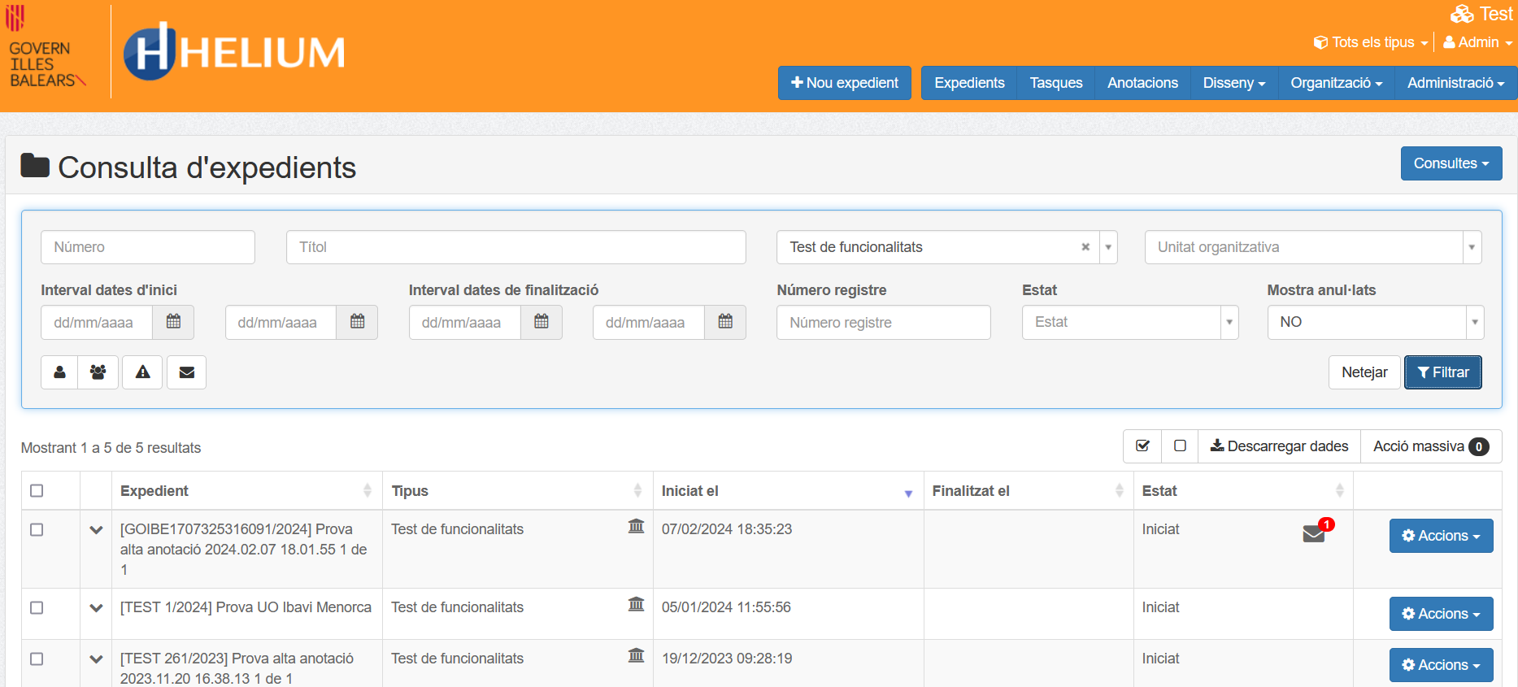
Figura 1.-Llistat de expedients.

Com es pot veure s’ha accedit a l’aplicació amb l’entorn de Test. Que tindrà una sèrie d’ expedients ja creats anteriorment.
En la columna tipus ens apareixerà el nom del Tipus d’expedient així com una icona d’una «univeristat» en el cas que el tipus d’expedient estigui definit com a «procediment comú», sobre la qual ens indicarà a quina Unitat Organitzativa pertany aquest expedient. En el cas de que els tipus d’expedient no siguin amb procediment comú, aquesta icona no apareix.

En el llistat tindrem la possibilitat de veure les tasques pendents de cada expedient si en té.
Per cada tasca la podrem reassignar suspendre o cancel·lar amb un dels botons del desplegable d’accions.
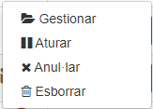
I si un expedient té alertes o errors nous apareixeran uns icones que ens ho indicaran:

Si en seleccionem les alertes se'ns obrira una modal en la qual podrem marcar-la com llegida i fins i tot esborrar-la.
Si en seleccionem els errors se'ns obrira una modal en la qual podrem veure’n la informació.0

Inici d'un expedient
Per a la creació d’un nou expedient s’han de seguir les següents passes:
- Obrir un expedient a través de l’opció “Nou expedient” 
- A continuació es mostra una relació dels tipus d’expedients que l’usuari pot iniciar on es pot escollir amb quina versió crear-lo. El més habitual és iniciar un expedient amb la darrera versió del seu disseny.
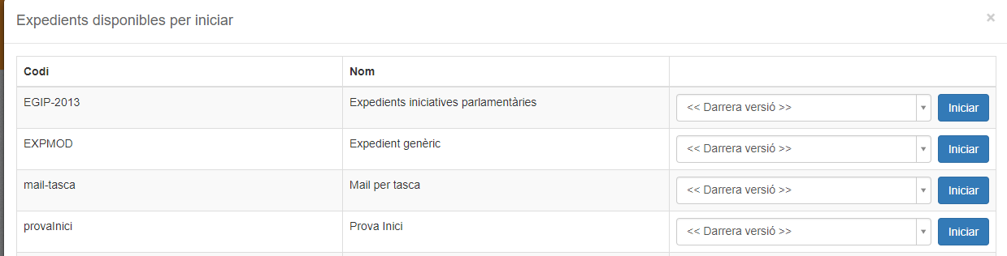
Figura 2.-Tipus d’expedients
- A través del botó “Iniciar” es procedeix a crear l’expedient. Depenent de com s’hagi definit en el tipus d’expedient, podrà aparèixer un formulari o no amb la següent informació:
  - Número d’expedient. Si el tipus d’expedient té configurat que la clau es generi de forma automàtica, aquest camp no es demanarà i s’assignarà automàticament. Habitualment la clau de l’expedient se sol formar com a un número d’expedient i el seu exercici. Exemple: 14/2013.
  - Títol de l’expedient. Text descriptiu breu que identificarà l’expedient (a part del seu número). Si el tipus d’expedient té configurada l’opció de que no es demani títol, aquest camp no apareixerà en el formulari i es configurarà automàticament.
  - Any per generar el número d’expedient. Si el tipus d’expedient té configurat que es pugui escollir l’any de la tramitació per formar el número d’expedient,apareixerà un camp amb una llista de 10 exercicis. En cas contrari s’utilitzarà l’any de la data actual per generar el número.
  - Unitat organitzativa. Apareix en el cas que el tipus d’expedient estigui configurat com a «Procediment comú».

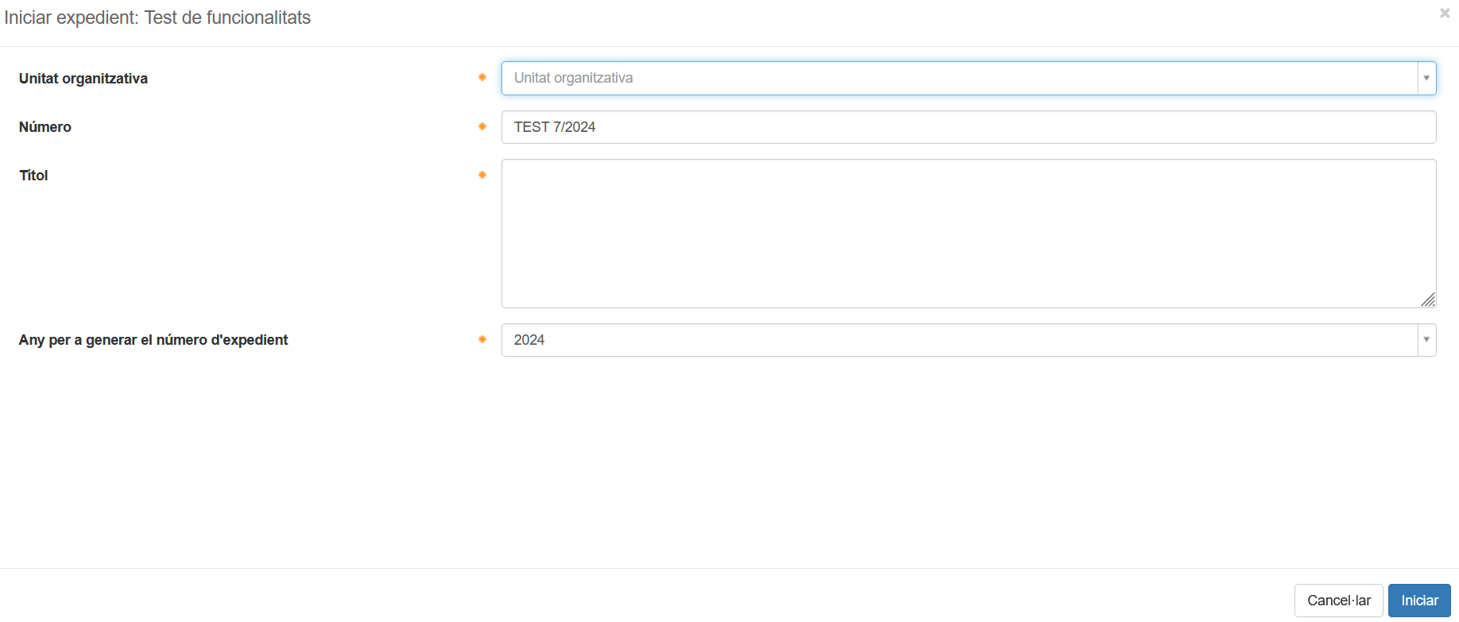
Figura 3.-Introducció de dades bàsiques de l’expedient

- A continuació, prement el botó “Iniciar” l’expedient es crearà. A partir d’aquest moment si polsem damunt l’expedient iniciat s’obrira, abaix, una especie de pestanya on es mostraran les tasques pendents.
Figura 4.-Tasques pendents

Alta massiva amb arxiu CSV
Als usuaris amb permís d'executar scripts en expedients o amb rol d'administrador els apareixerà en la modal de nou expedient un botó per donar d'alta expedients de forma massiva a partir d'un document CSV amb un format propi.

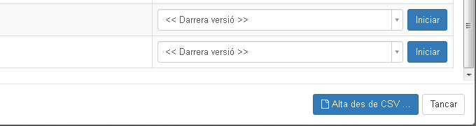
Figura 5.-Botó per navegar a l'alta massiva d'expedients per arxiu CSV.

En prémer sobre "Alta des de CSV ..." es navegarà al formulari d'alta massiva d'expedients on l'usuari podrà escollir el tipus d'expedient, l'arxiu CSV, programar l'execució i visualitzar i descarregar les dades de la darrera alta massiva per aquell tipus d'expedient.

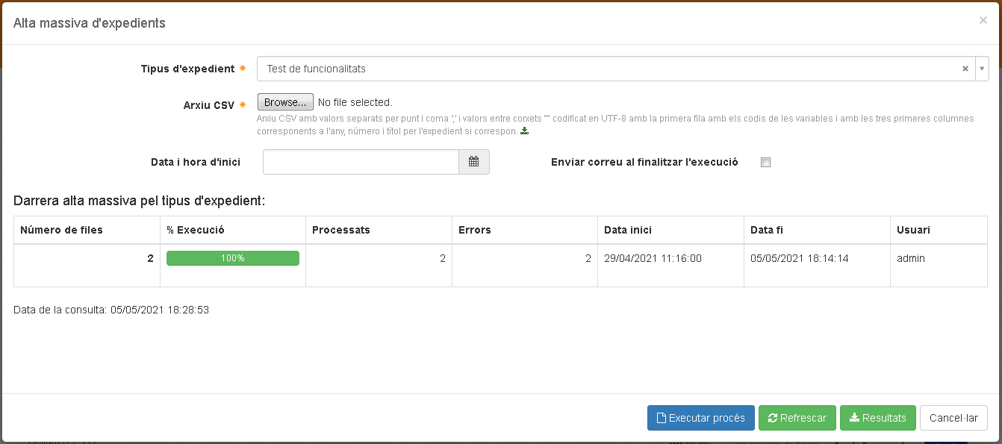
Figura 6.-Formulari per l'alta massiva d'expedients per arxiu CSV i informació de la darrera alta massiva.

Els controls del formulari són els següents:
- Tipus d'expedient: És un camp obligatori on s'ha d'escollir un tipus d'expedient d'entre els quals l'usuari té permís d'execució d'scripts. Un cop escollit el tipus d'expedient es consultaran les dades de la darrera alta massiva d'expedients. Si no n'hi ha cap o l'execució ha finalitzat llavors s'habilitaran els botons d'"Alta CSV" i "Resultats". Es pot consultar l'estat amb el botó "Refrescar".
- Arxiu CSV: És el camp per escollir l'arxiu CSV amb el contingut per donar d'alta els expedients. El control té una explicació a mode de comentari de què ha de complir l'arxiu i un enllaç per descarregar un arxiu CSV d'alta d'expedients d'exemple.
- Data i hora d'inici: De la mateixa manera que amb les execucions massives és possible programar una data d'inici per a l'execució del procés. Per altes massives de més de 20 expedients és obligatori programar la tasca després de les 15:30h del dia seleccionat.
- Enviar correu al finalitzat l'execució: Estableix la opció d'enviar o no un correu informatiu a l'usuari en acabar l'execució massiva.

Els botons per a realitzar accions són els següents:
- Executar procés: Aquest botó processa el formulari per donar d'alta els expedients a partir del tipus d'expedient seleccionat i l'arxiu CSV seleccionat.
- Refrescar: Consulta la informació de la darrera alta massiva pel tipus d'expedient i refresca la informació de la taula "Darrera alta massiva pel tipus d'expedient".
- Resultats: En el cas que la darrera alta massiva hagi finalitzat és possible descarregar un CSV amb el resultat de l'alta massiva anterior. Cada fila de l'arxiu CSV resultant es correspon a la fila del CSV d'alta original i conté les següents columnes:
  - Id: Identificador intern d'Helium per l'expedient.
  - Identificador: Identificador de l'expedient
  - Número: Número donat a l'expedient.
  - Títol: Títol fixat a l'expedient.
  - ProcessId: Identificador del procés principal assignat a l'expedient.
  - Error: Informació de l'error en cas que no s'hagi pogut crear l'expedient.

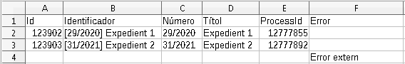
Figura 7.-Exemple de CSV resultant.

El format de l'arxiu CSV d'entrada per l'alta d'expedients ha de complir el següent:
- Les primeres columnes es corresponen a la informació que es pot demanar a l'alta de l'expedient. El seu valor dependrà de la configuració del tipus d'expedient:
  - Any
  - Número
  - Títol
- La resta de columnes han de tenir el codi de la variable per fixar-les a l'expedient en la primera fila com a etiqueta de la columna i s'ha de correspondre al codi de la variable d'Helium de l'expedient de la variable per la qual es vol fixar el valor.
- Cada filera ha de contenir els valors per cada columna. Si no es posa valor per a una columna llavors es prendrà com a valor nul i no s'informarà el valor. Si un valor és incorrecte pel tipus de dada llavors no es crearà l'expedient i s'informarà l'error en el resultat. Pel cas de l'any, número i títol de l'expedient el seu valor dependrà de si el tipus d'expedient demana títol o número. Si un valor és incorrecte pel tipus d'expedient llavors no es crearà l'expedient.
- El format dels valors (text) en l'arxiu CSV dependrà del tipus de la variable receptora en Helium:
  - STRING / TEXTAREA: text per la variable
  - BOOLEAN: ha de ser "true" o "false" o "S" o "N"
  - DATE: pot tenir els següents formats:
    - "yyyy-MM-dd", per exemple "2021-04-31"
    - "yyyy-MM-dd HH:mm:ss", per exemple "2021-04-31 09:30:00"
    - "dd/MM/yyyy", per exemple "31/04/2021"
    - "dd/MM/yyyy HH:mm:ss", per exemple "31/04/2021 23:59:59"
  - INTEGER: enter, per exemple "-1".
  - PRICE / FLOAT: Número amb els decimals separats per punt ".", per exemple "-213.255".
  - SELECCIO: Ha de tenir el codi del valor del domini o enumeració. Per exemple "c1" per "c1 - Codi 1".
  - Es poden donar d'alta un màxim de 1.500 expedients per operació.

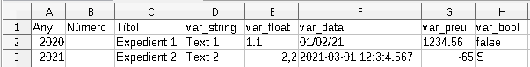
Figura 8.-Exemple de CSV d'alta d'expedients.

Un cop creada l'alta d'expedients massiva per CSV es pot consultar el seu progrés amb el botó "Refrescar" o en el llistat d'execucions massives des del perfil de l'usuari o des del menú d'administradors ja que l'alta massiva es tracta com una execució massiva programada.

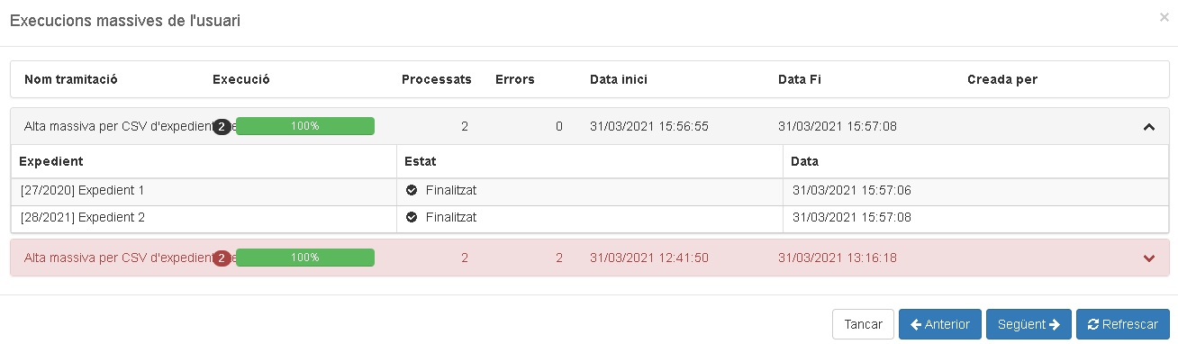

Tramitació de tasques de l’expedient
Els expedients de tipus d'estat per fluxgrama tindran aniran creant tasques a mesura que avancin pel flux definit. Les tasques pendents de tramitar apareixen a la pestanya “Tasques”
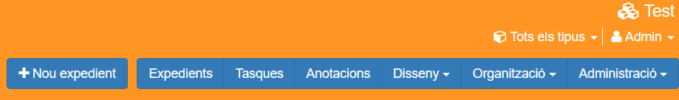
Existeix un filtre que permet consultar les tasques per diferents criteris de consulta. Exemple: la consulta de “tasca” en el criteri Títol mostrarà totes les tasques que contenguin aquest títol; consultant pel valor “3-2016” en el criteri Expedient s’obtindran totes les tasques de l’expedient amb aquest número.

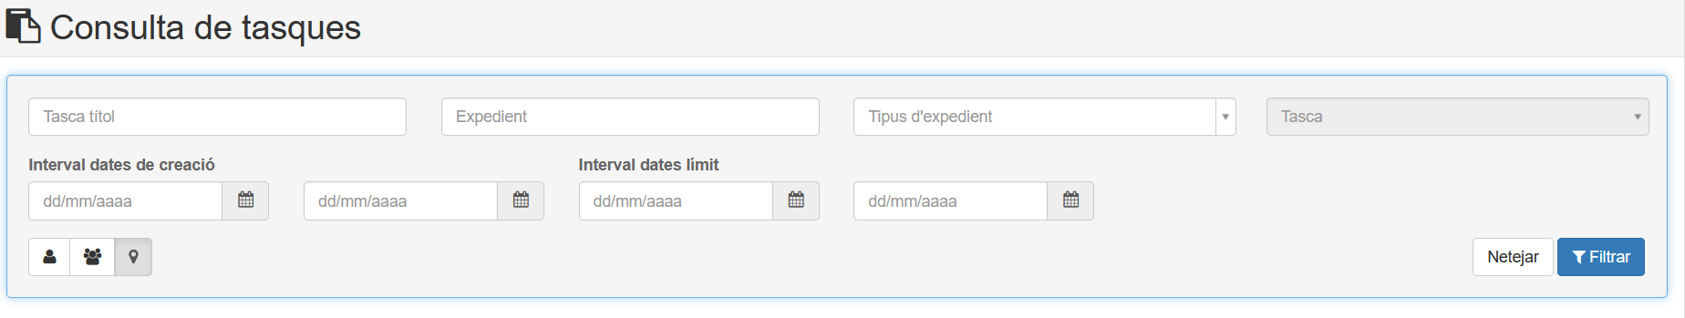
Figura 9.-Exemple de consulta de tasques

Les tasques es classifiquen en dos conjunts:
- Personals: tasques que van adreçades a un usuari concret. Es diferencia de les de grup per que no el icona al títol de la tasca.
Figura 10.-Relació de tasques personals pendents

- Grup: tasques que van dirigides a grups de persones, entre les quals s’hi troba l’usuari connectat. Es diferencia de les de usuari per que conte el icona:
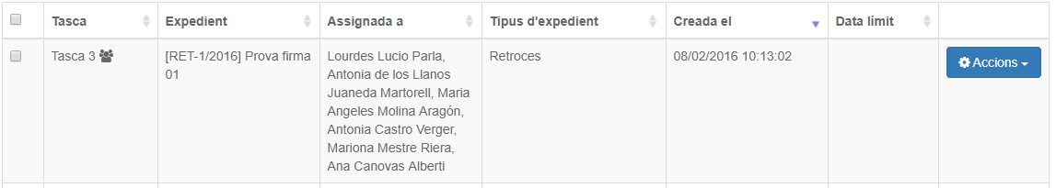
Figura 11.-Relació de tasques de grup pendents
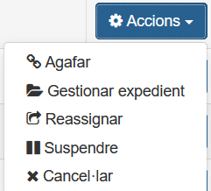

Quan es tracta d’una tasca de grup, a través del botó «Agafar» ens farem responsables de la seva tramitació. En aquest moment la tasca deixarà de ser de grup per passar a la nostra llista de tasques personals.

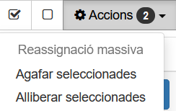
També existeix la possibilitat de poder iniciar-ne més d’una. En aquest cas, se seleccionaran a través de les caselles de selecció i es premerà el botó «Agafar seleccionades».

En la relació de tasques pendents, les tasques de grup agafades es diferencien de les personals perquè van acompanyades de l’opció alliberar, la qual permet tornar la tasca al grup.

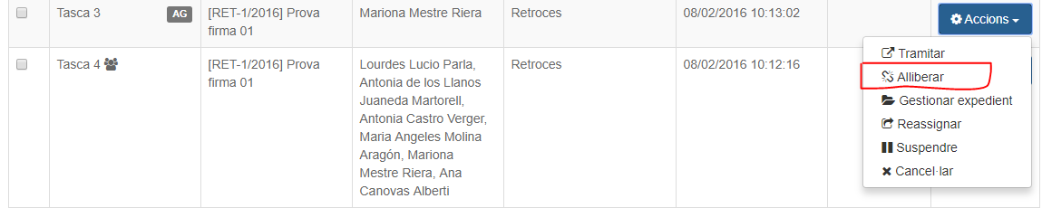
Figura 12.-Alliberar tasca de grup

Informació de la tasca

Figura 13.-Informació de la tasca
Aquesta és la informació que apareixerà en el llistat de tasques.
- Tasca: El títol de la tasca.
- Expedient: L’expedient a qui va destinat.
- Assignada a: A qui va assignada la tasca.
- Tipus d’expedient: tipus de l’expedient a qui va destinat. Pot aparèixer la icona de la Unitat Organitzativa en cas que estigui definit com a «procediment comú».
- Creada el: Data de creació de la tasca.
- Data limit: Data limit en la que s’ha de realitzar la tasca.

Reassignació de tasques
La reassignació de tasques consisteix en canviar la persona assignada per aquesta tasca per una altre. Es realitzara aquesta acció polsant el boto «Reassignar»:
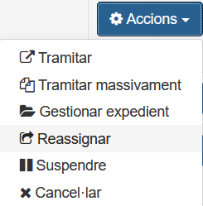

Una vegada polsat, s’obrira una modal en la qual haurem de utilitzar una expressió per reassignar la tasca a un usuari o a un grup segons el tipus d’expressió.
- Assignar a una persona concreta: user(codi_usuari).
- Assignar a un grup: group(nom_grup). El grup ha de ser una àrea de l’estructura organitzativa.
- Assignar a un usuari mitjançant expressió: user(xxxx)

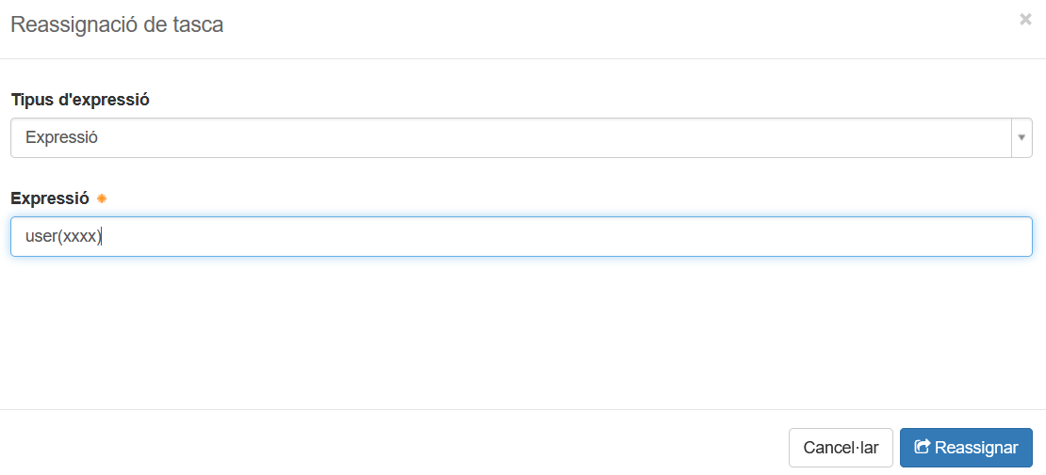
Figura 14.-Reassignació de tasca de l'expedient

Dades
En la part superior de la fitxa de dades, i emmarcades en color blau, poden aparèixer dades o documents de consulta que s’inclouen per ajudar en el procés de tramitació de la tasca.
A continuació es mostren les dades que és necessari completar. Aquelles que siguin obligatòries estan senyalades amb una estrelleta groga.
Es poden realitzar les següents accions mentre s’emplena el formulari:
- Guardar: permet gravar les dades mentre s’estan introduït en el formulari i així impedir la seva pèrdua.
- Validar: grava i dona per finalitzada l’edició de les dades. Fins que no es validin les dades no es podran adjuntar documents, si la tasca així ho requereix. La validació comprova aspectes com si s’han proporcionat tots els valors obligatoris o si s’han introduït segons el format exigit.
- Finalitzar: Una vegada omplert el formulari i adjuntat els documents obligatoris, si n’hi ha, es pot finalitzar la tasca. En el cas que no s’hagin d’adjuntar documents també es pot finalitzar la tasca directament sense haver de validar les dades primer. En aquest cas, es guardaran i validaran automàticament.
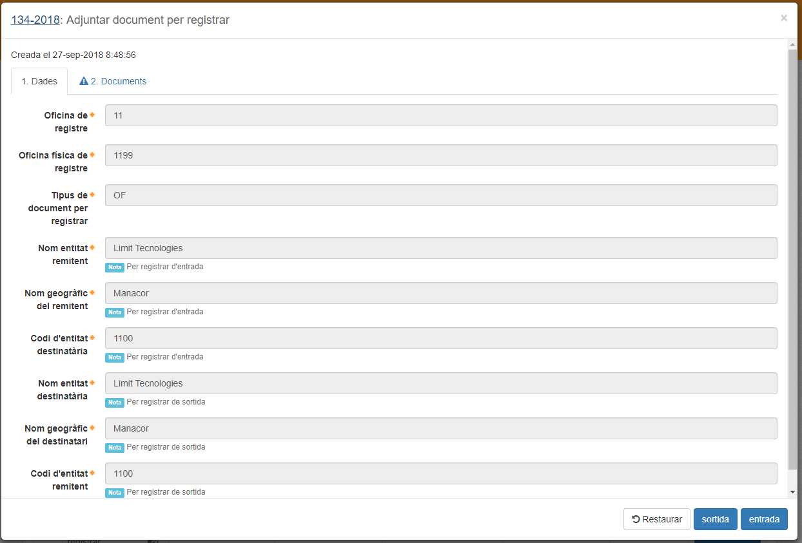
Figura 15.-Dades de la tasca
Si la validació de les dades no es realitza amb èxit, s’indica el missatge de l’error.
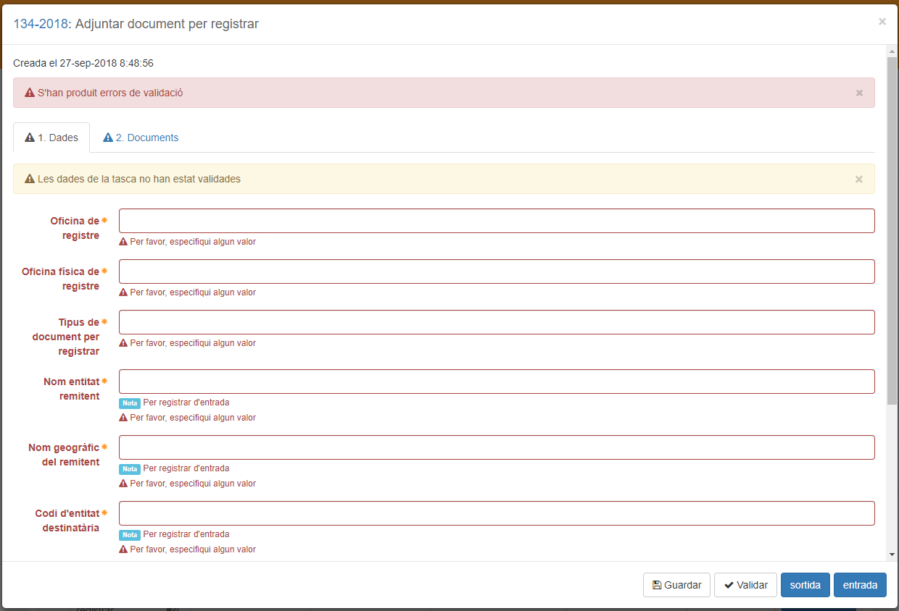
Figura 16.-Missatge error en la validació de dades d’una tasca
Si es vol finalitzar la tasca i no es passa la validació de les variables, surt un missatge d’advertència al costat de la pestanya dades.
Figura 17.-Missatge d’error en la validació de dades d’una tasca
Una vegada s’hagin validat les dades, es podran adjuntar documents i una vegada adjuntats els documents (si hi ha documents obligatoris) es podrà finalitzar la tasca i així passar a la següent tasca del procés.
En algunes ocasions, en lloc mostrar-se l’opció “Finalitzar” poden aparèixer altres botons. Això significa que la tasca que s’executarà en finalitzar l’actual dependrà de l’opció que s’esculli.

Figura 18.-Decisió múltiple en la finalització d’una tasca

Documents
Algunes tasques poden requerir que s’adjunti documentació, la qual pot ser obligatòria o opcional. Si és obligatòria no es podrà finalitzar la tasca fins que s’adjunti.
Els documents a adjuntar poden ser de dos tipus:
- Documents generats a partir d’una plantilla.
Una plantilla és un document que s’ha creat durant el disseny de l’expedient en el qual hi ha una part de text fix que no sol variar i una sèrie de dades que s’agafaran de l’expedient en el moment de crear el document. Per exemple, una notificació d’esmena de deficiències on el que varia cada vegada que se’n crea una són les dades del destinatari i els motius de les deficiències. Per tant, com a resultat de generar un document a partir d’una plantilla, aquelles dades que depenen de l’expedient hi quedaran incloses.
Els documents amb plantilla es generen automàticament mitjançant la icona i s’adjunten amb la data que introduïm (per defecte la data del sistema)
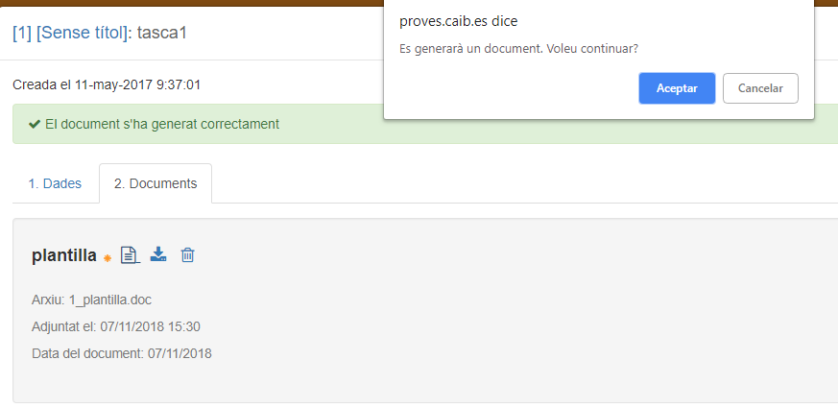
Figura 19.-Generació automàtica d’un document a partir d’una plantilla
Segons s’hagi definit en el disseny de l’expedient, una vegada creat el document aquest s’adjuntarà de forma automàtica a l’expedient. En cas contrari, s’haurà d’adjuntar de forma manual a través de les opcions “Seleccionar arxiu” primer i “Guardar” després.

- Documents sense plantilla.
Els documents sense plantilla es creen amb independència de l’aplicació i posteriorment s’annexen a l’expedient. Es poden annexar documents especificant que estan firmats i que la firma està adjunta al document o separada en un arxiu independent mitjançant els controls "Arxiu amb firma" i "Tipus de firma" que apareixen sota la selecció de l'arxiu (20).

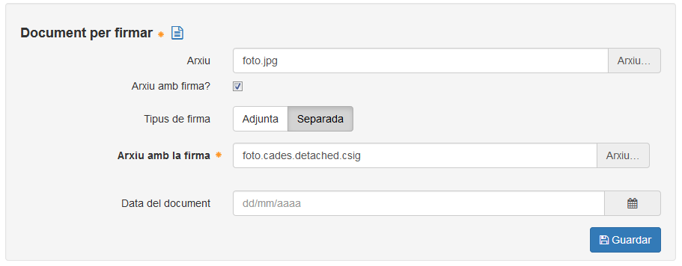
Figura 20.-Annexió d’un document a l'expedient

Si els documents estàn configurats per enviar al portasignatures, amb el següent check:
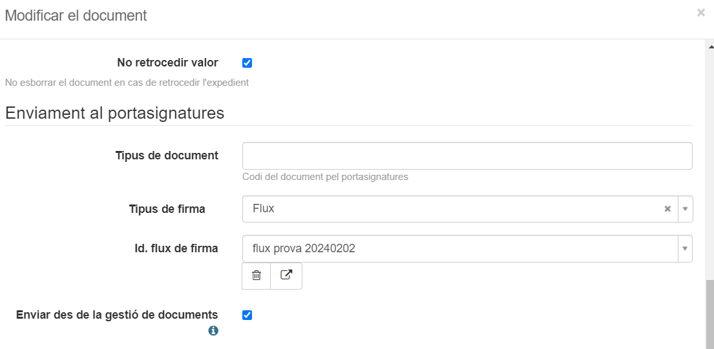Figura 21: Check per enviar el document a portasignatures
Una vegada adjuntat el document es mostra informació sobre l’arxiu annexat i es poden realitzar les següents accions:
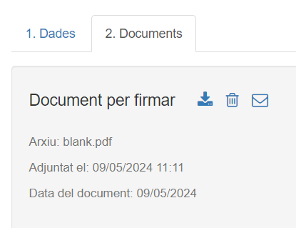
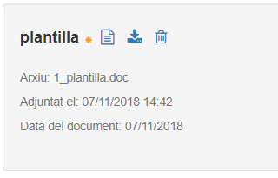
Figura 22.-Informació document adjuntat a l'expedient

Descarregar i consultar el document.
 Eliminar el document adjunt.
Generar i adjuntar el document dins l’expedient, si és de plantilla.

Si un document està configurat per poder-se enviar al portafirmes llavors apareix aquest botó per iniciar l'enviament i, fins i tot, modificar la configuració per defecte per enviar a firmar.
Indica que el document s’ha signat electrònicament. Fent clic a sobre es pot consultar informació relativa a la signatura en una nova finestra.
 Esborrar totes les signatures electròniques del document.

Amb aquesta icona s'indica que el document ha tingut algun problema amb el seu processament amb el Portasignatures. Si es prem sobre la icona es pot consultar el detall del problema amb el motiu del rebuig.

Signatura electrònica
Alguns dels documents annexats a l’expedient poden requerir de signatura electrònica. En aquests casos, s’accedeix a la pestanya de Signatures i se selecciona el document o documents a signar. Aquells documents signats es distingeixen amb la icona .

Figura 23.-Signatura electrònica

Tramitació massiva de tasques
En determinades tasques, és possible dur a terme la tramitació de forma massiva. Les tasques que tenen activada aquesta forma de tramitació estan identificades amb la icona . A la següent figura es pot veure un exemple de tasques amb la tramitació massiva activada.
Figura 24.-Llistat de tasques amb opció de tramitació massiva
Quan es fa clic a damunt la icona d’una d’aquestes tasques es presenta un llistat que ens permet seleccionar un subconjunt de les tasques que són del mateix tipus.
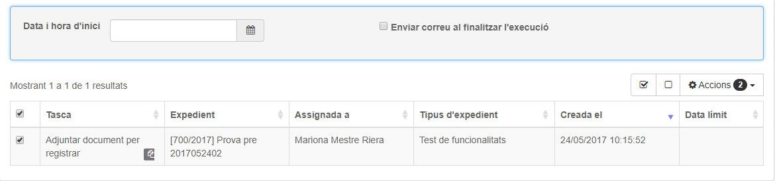
Figura 25.- Llistat de selecció de tasques per a la tramitació massiva (Ja que només s-en tenia una del mateix tipus només en surt una al llistat).

Les tasques que se seleccionin en aquest llistat es tramitaran conjuntament i els canvis que es realitzin es propagaran a les demès tasques. A l’hora de tramitar, per indicar que està activa la tramitació massiva, apareixerà el requadre que es mostra en la següent figura. Aquest requadre, que es pot expandir i contreure mitjançant les icones i , dona informació de les tasques que formen part de la tramitació massiva.
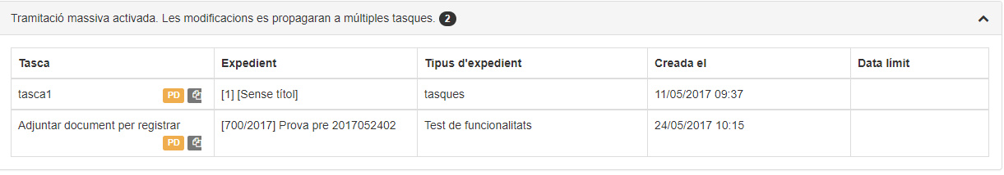
Figura 26.- Requadre d’informació de les tasques seleccionades per a la tramitació massiva

Les accions susceptibles de propagació amb la tramitació massiva són les següents:
- Modificar/Guardar dades de la tasca.
- Validar dades de la tasca.
- Generar documents de forma automàtica.
- Adjuntar documents a la tasca.
- Completar la tasca.

Consulta dels expedients
Aquest apartat explica com gestionar i visualitzar la globalitat de l’expedient, amb l’objectiu de consultar o modificar informació.
Per accedir a la consulta d’un expedient tenim haurem de polsar el boto del menú següent:

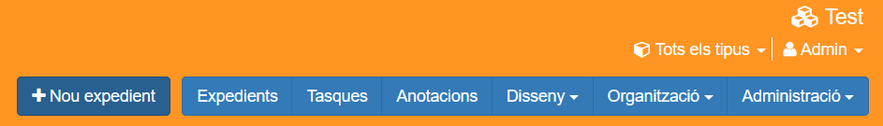
Figura 27.-Opció de menú per a la consulta d’expedients

Llistat d’expedients
Aquesta opció permet consultar expedients a partir d’una sèrie de criteris de cerca predefinits.

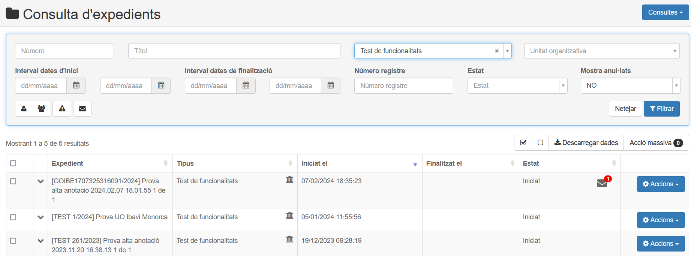
Figura 28.-Llistat d’expedients
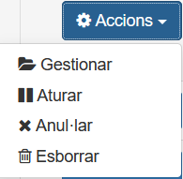
Des de la llista d’expedients que retorna es poden realitzar les següents accions:
«Gestionar»: Accedir a tota la informació de l’expedient (dades, documents, etc.)
«Aturar»: Aturar l’expedient.
«Anul·lar»: Anul·lar l’expedient.
«Esborrar»: Esborrar l’expedient.
Fer clic damunt el registre del expedient que es vulgui per veure les seves tasques pendents.

Accions massives
Funcionalitat que permet realitzar una acció sobre un conjunt d’expedients. Les passes a seguir per executar una acció massiva són les següents:

- Seleccionar un tipus d’expedient.

- Activar les accions massives fent clic sobre el botó .
- A continuació s’han de marcar els expedients sobre els què aplicar l’acció massiva i prémer el botó “Executar accions massives”.
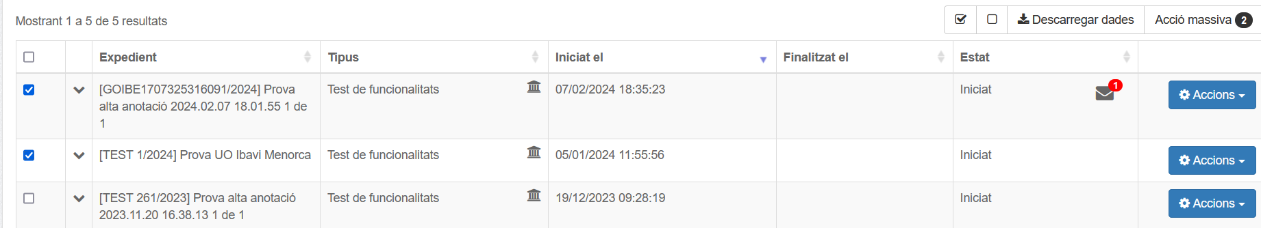
Figura 29.-Selecció d’expedients per a accions massives
- L’última passa consisteix en definir l’acció massiva a executar entre les següents possibilitats:
  - Canviar la versió del procés.
  - Executar un script.
  - Aturar la tramitació dels expedients seleccionats indicant un motiu.
  - Executar una acció.
  - Assignar valor a una variable.
  - Modificar, generar, esborrar o adjuntar un document als expedients seleccionats.
  - Modificar variables de l’expedient.
  - Reindexar expedients. Operació reservada a usuaris administradors consistent en refer la informació dels expedients per optimitzar el seu rendiment.
  - Elimina la informació de registre dels expedients.
  - Desfer finalització dels expedients.
  - Finalitzar els expedients.
  - Migrar expedients a l’arxiu.
L’inici de l’execució de l’acció massiva es pot programar. També es pot configurar si volem rebre un avís per e-mail en finalitzar la seva execució.
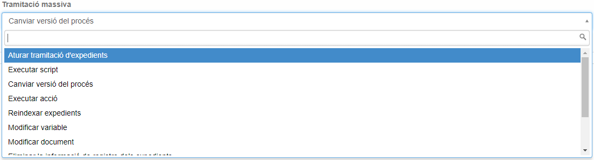
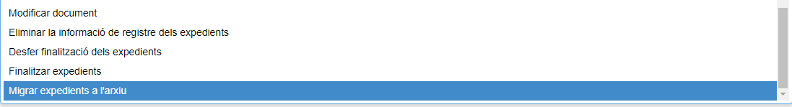
Figura 30.-Accions massives

Consultes
Les consultes avançades permeten cercar expedients a partir de paràmetres personalitzats. Per poder utilitzar aquest tipus de consultes s’hauran d’haver dissenyat prèviament a través de l’opció “Disseny - Tipus d’expedient - Consultes” (veure el Manual de disseny). Aquesta funcionalitat permet dissenyar consultes sobre els tipus d’expedient definit tant els criteris de cerca com els camps que es mostraran en el llistat.
En el següent exemple, es disposa d’una consulta que permet consultar els expedients de guals permanents introduint el nom del sol·licitant:
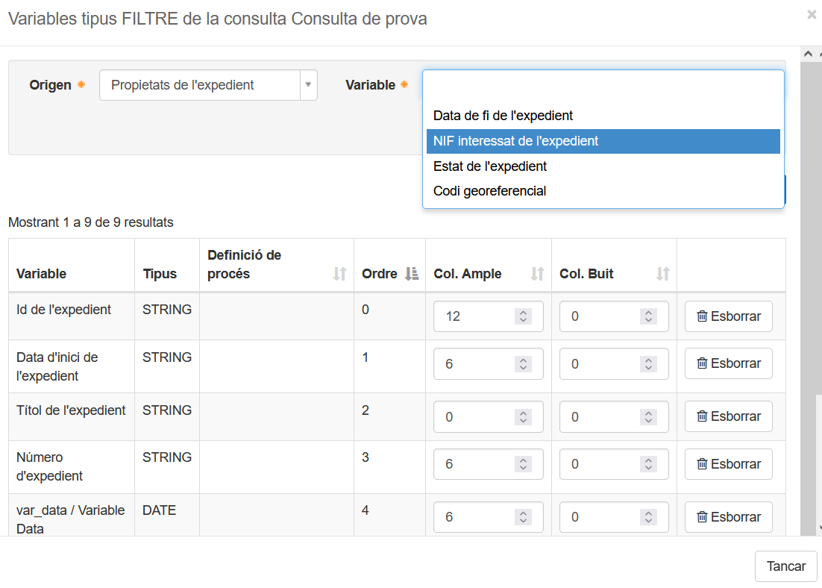
Figura 31.-Consulta per tipus

Una vegada seleccionada la consulta entre les disponibles apareixen els camps pels quals es pot realitzar la consulta.

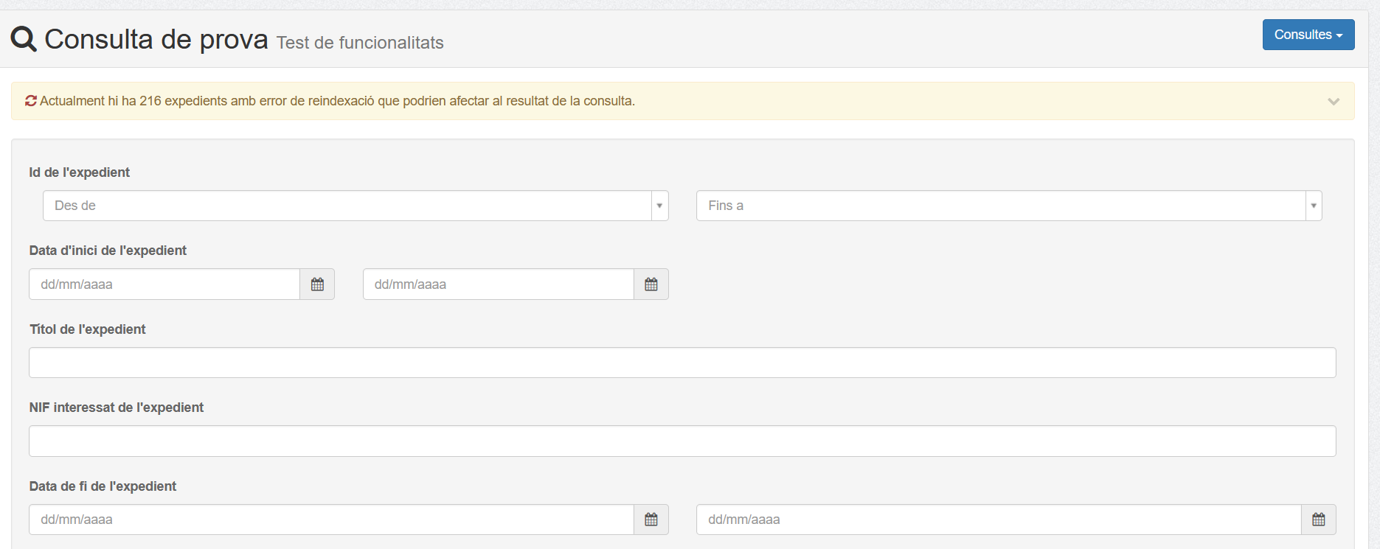
Figura 32.-Criteris de cerca en la consulta per tipus
El resultat de la consulta mostra els expedients que compleixen el criteri de cerca. Els camps que es mostren són els que s’han definit en el moment de dissenyar la consulta. A més a més, si així s’ha definit, el resultat es pot exportar a Excel i mostrar l’informe pdf.

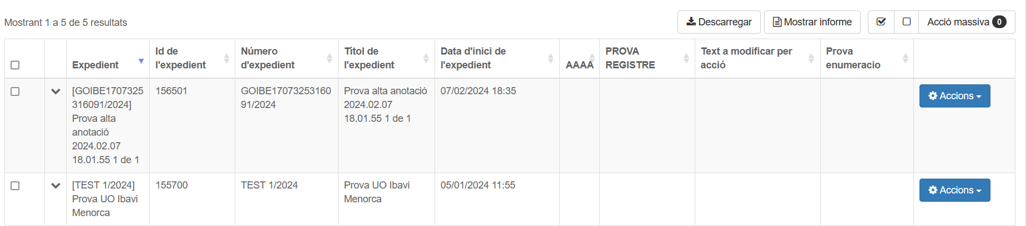
Figura 33.-Resultat de la consulta per tipus

Cal assenyalar que les dades que apareixen en la consulta són les dades reindexades de l'expedient. Si quan un expedient no es reindexa correctament llavors les dades que apareixen en la consulta podrien ser errònies i l'expedient apareix amb una marca d'error de reindexació. Es pot revisar i reindexar dins de la gestió de l'expedient.

Figura 34.-Expedient amb error de sincronització

En el cas que per al tipus d'expedient de la consulta hi hagi expedients amb errors de reindexació o expedients pendents de reindexar asíncronament llavors apareixerà una alerta conforme els errors o la reindexació pendent poden afectar al resultat de la consulta. Per tenir un resultat acord amb les dades dels expedients és convenient esperar a que les reindexacions asíncrones acabin i resoldre els possibles errors de reindexació per cada expedient.
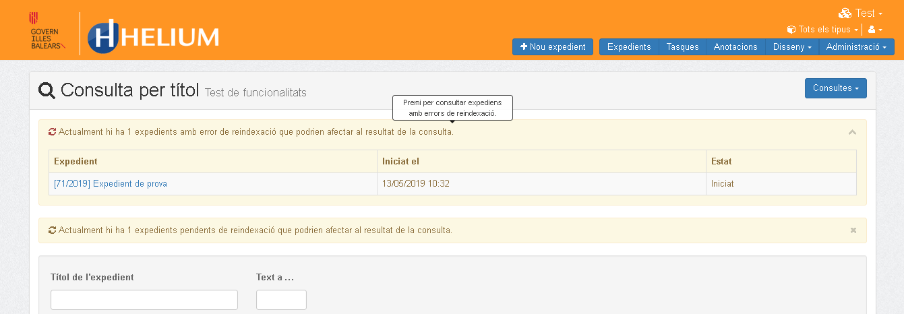
Figura 35.- Exemple d'alertes per error de reindexació i reindexacions pendents a una consulta.

Des de la llista d’expedients que retorna la consulta es poden realitzar les següents accions:
Accedir a tota la informació de l’expedient (dades, documents, etc.)
Aturar l’expedient.
Anul·lar l’expedient.
Esborrar l’expedient.
Fer clic damunt el registre del expedient que es vulgui per veure les seves tasques pendents.

Accés a la informació de l’expedient

La consulta d’un expedient permet accedir a la tota la informació que el forma i que es visualitza organitzada en els següents apartats:
- Expedient
- Dades
- Documents
- Interessats
- Cronograma
- Terminis
- Tasques (Només si l’expedient té un flux associat)
- Tokens (Només si l’expedient té un flux associat)
- Registre o vista de Estats
- Eines
Les pestanyes que es visualitzin dependran dels permisos de que disposi l’usuari.

Expedient
Quan s'entra a la gestió de l'expedient es pot veure l'estat a la barra lateral esquerra amb la informació bàsica un menú d'eines i a la part principal apareixen les alertes i un seguit de pipelles que són visibles i ofereixen més o menys accions depenent dels permisos de l'usuari.

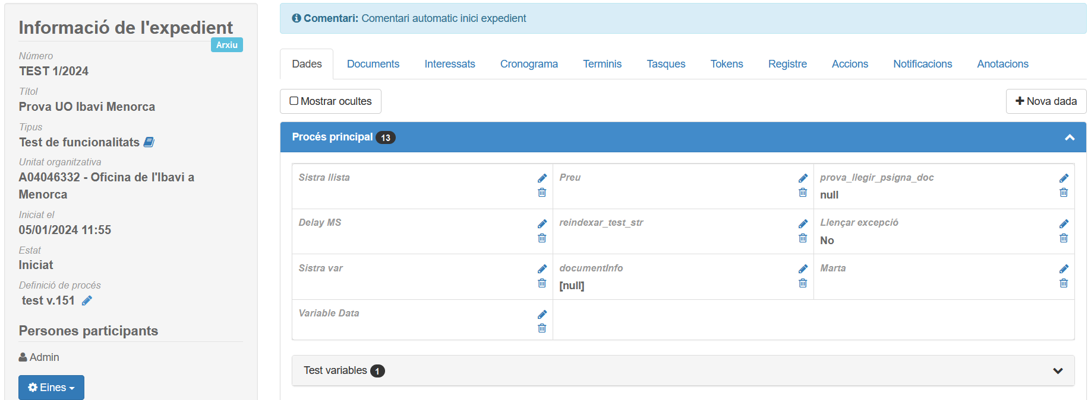
Figura 36.-Pàgina per a la gestió de l'expedient.

La informació que apareix de forma comuna en el lateral és la següent:
- Etiqueta indicant es tipus de expedient electrònic:
  - «NTI» L’expedient i documents tenen metadades NTI però no integració amb l'Arxiu.
  - «Arxiu» L’expedient i documents estàn integrats amb l’arxiu digital.
  - Nota: L’etiqueta arxiu en color taronja, indicarà que hi ha hagut algun problema de sincronització amb l’arxiu. Fent click sobre ella, es podran consultar els detalls. També hi haurà disponible un botó per intentar sincronitzar de nou.
- Número de l'expedient si en té.
- Títol de l'expedient si en té.
- Tipologia de l'expedient.
- Unitat organitzativa si el tipus d’expedient és procediment comú.
- Data d'inici.
- Data de finalització en cas d'estar finalitzat.
- Estat de l'expedient. Pot estar iniciat, finalitzat o tenir algun dels estats definits per la tipologia. En cas d'estar anul·lat, aturat, amb alertes o errors apareixeran icones indicant-ho.
- Definició de procés associada (en cas de tipus d'expedient per flux).
- Persones que participen en la tramitació de l'expedient.
- Expedients relacionats en el cas de tenir-ne.
- Un menú d'eines amb diferents opcions segons els permisos.
- Un seguit de pipelles amb la informació de l'expedient segons permisos.

En els següents apartats s'expliquen les diferents pipelles i opcions en el menú d'eines.

Dades
En la pipella de dades és on es troben les dades de l'expedient.

Dades en expedients amb tipus d’expedient per flux
Les dades de l’expedient es poden modificar accedint a la pestanya “Dades” i corresponen a les dades que s’han anat introduint al llarg de la tramitació. A més a més des d’aquesta opció es poden crear noves variables o modificar les existents si es té el permís per gestionar dades.
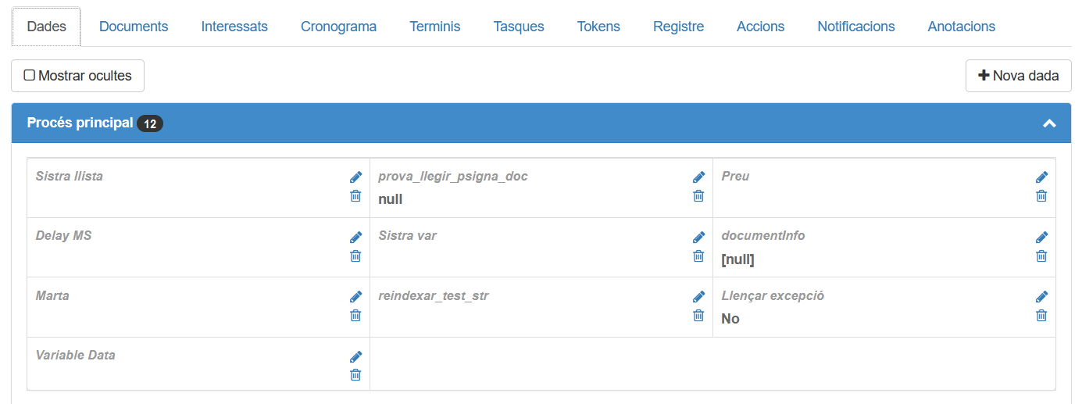Figura 37: Pipella de dades en expedient per flux.

A través del botó «Nova dada», es pot donar valor una variable que tengui definida l’expedient o crear-ne una de nova. Per exemple, si no es va inicialitzar una variable quan es va tramitar la tasca perquè es desconeixia el seu valor, o si es necessita guardar un valor i l’expedient no disposa de cap variable adequada.
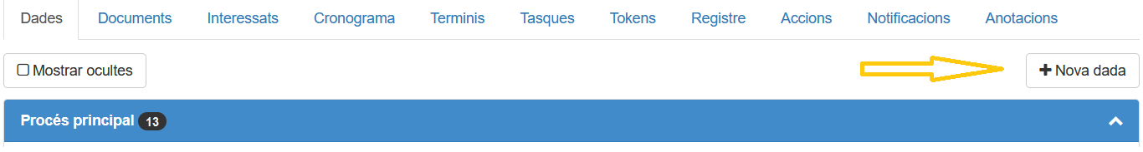Figura 38: Botó per afegir nova dada a un expedient.

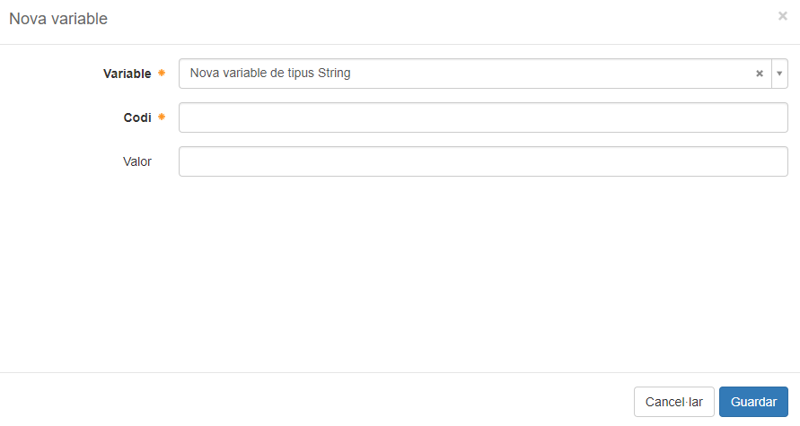Figura 39: Afegir nova dada a l'expedient.

Dades en expedients amb tipus d’expedient per Estats.
En un expedient basat per estats a la pipella de dades veurem un llistat amb les Dades assignades a l’expedient i també les possibles Dades a assignar (en color gris clar tal com es mostra a la figura).

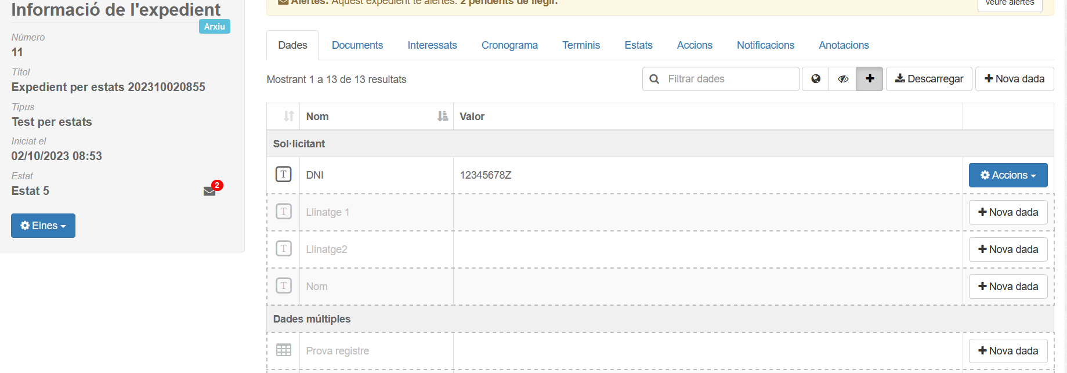Figura 40: Pipella dades en expedient per estats.

Les dades poden ser obligatòries, de només lectura o ocultes segons les regles que hagi definit el dissenyador del tipus d'expedient per l'estat en què es trobi l'expedient.

Documents
En la pipella de documents es llisten els documents i adjunts afegits a l'expedient agrupats per cada procés del flux o de forma general pels expedients basats en estats. Les accions globals sobre expedients són les següents:
- Descarregar: Crea un .zip i descarrega els documents.
- Filtrar: Per defecte els documents apareixen ordenats per codi de document i posteriorment per títol dels adjunts però es pot escollir ordenar-los per títol o per data.
- Notificar: Si la configuració amb el NOTIB està activa llavors apareix el botó per poder notificar varis documents a la vegada comprimits en un zip que s'adjuntarà a l'expedient.

Afegir documents a un expedient
Es poden afegir documents a un expedient per dues vies:
Manualment: Amb la opció de «Nou document» es podrà aportar un document de entre els definits al tipus de expedient.
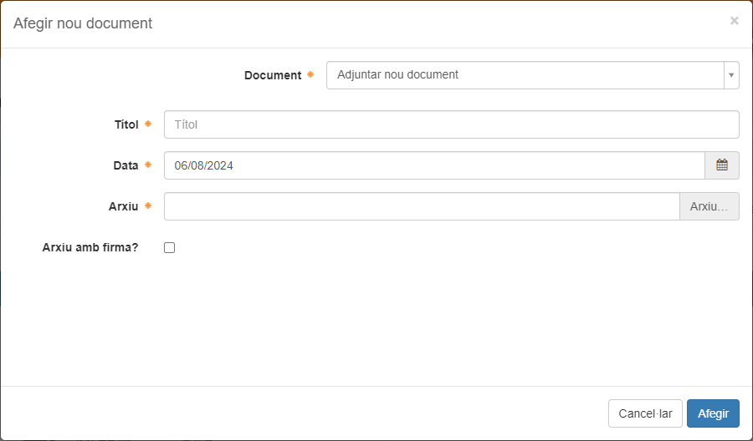
Consulta PINBAL: Si al tipus d’expedient s’ha definit que el document s’ha de generar com a resultat de una consulta PINBAL, amb la opció «Consulta PINBAL...» tendrem la possibilitat d’adjuntar el document de forma automàtica, aquest serà el PDF justificant de la consulta a PINBAL.

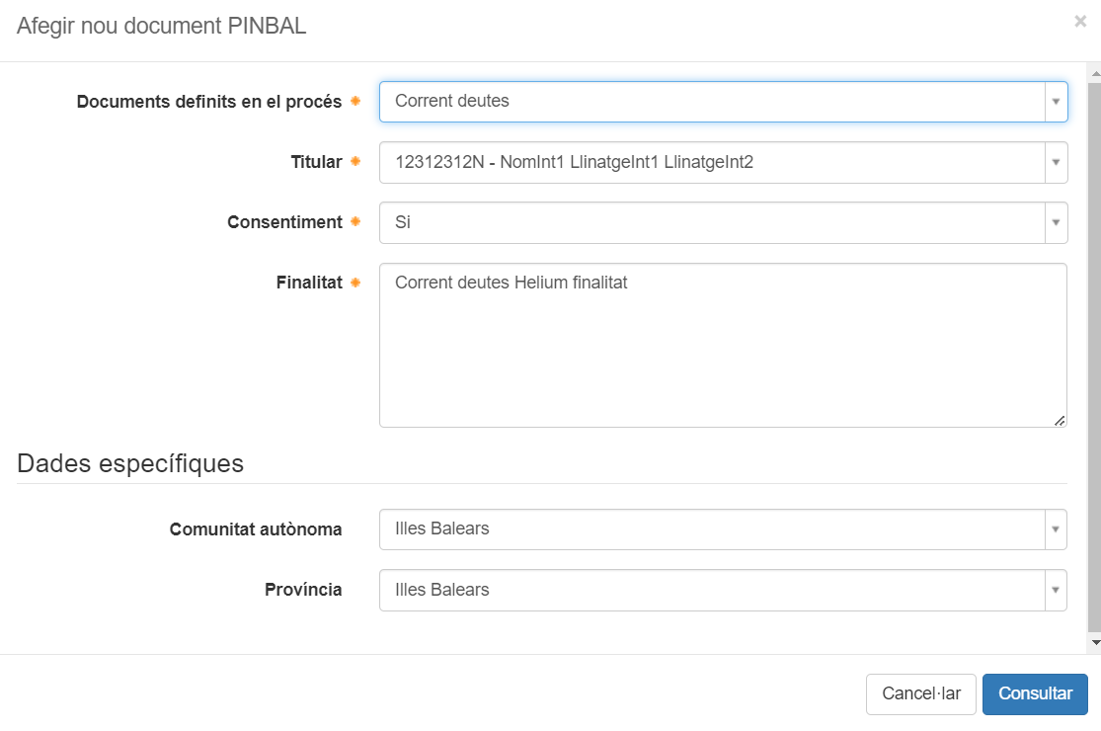

Segons la consulta PINBAL relacionada amb el document, es podrán requerir unes dades extra que apareixeràn a l’apartat de «Dades específiques».
Tot i que un document estigui configurat per adjuntar-se mitjançant una consulta a PINBAL, també es podrà adjuntar manualment amb la primera opció, en cas de que el servei PINBAL no estigui disponible.
Per tal d'evitar la càrrega de documents amb firma invàlida Helium realitza una validació prèvia de les signatures electròniques que el document pugui contenir després de seleccionar-lo (aquesta comprovació també es realitza a la pestanya de tasques). Segons les comprovacions fetes es marcarà el check de document firmat o s'informarà de que el document conté firmes invàlides. Les diferents casuístiques a l'hora de carregar el document i la possible firma separada son les següents:
- Document amb firma adjunta vàlida: El camp de «firmat» quedarà marcat automàticament (amb la possibilitat de desmarcar-lo manualment en cas de detecció d’errades o controls més estrictes en el procés de traspàs a l’Arxiu). En prémer «Afegir», el document s’emmagatzemarà a l’expedient com a firmat.
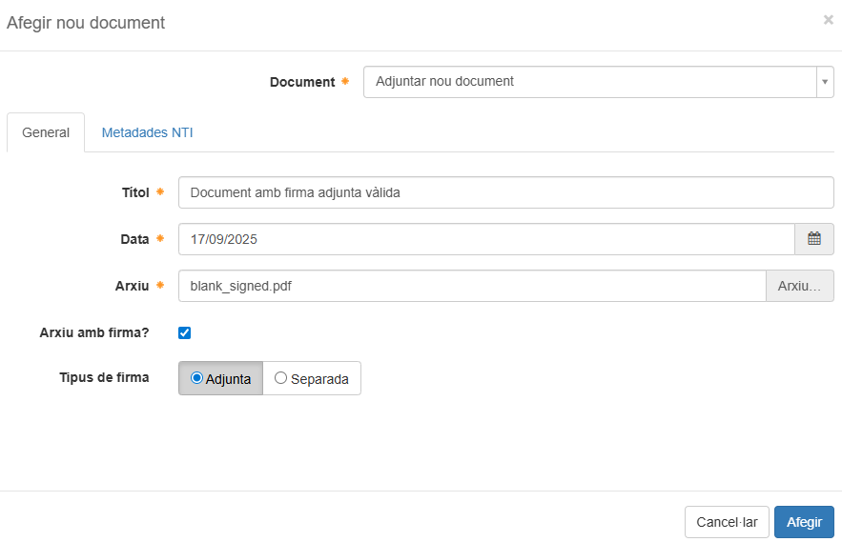
- Document amb firma adjunta invàlida: El camp de «firmat» quedarà desmarcat i es mostrarà un avís informant que el document conté firmes invàlides. En prémer «Afegir», el document s’emmagatzemarà a l’expedient com a no firmat.
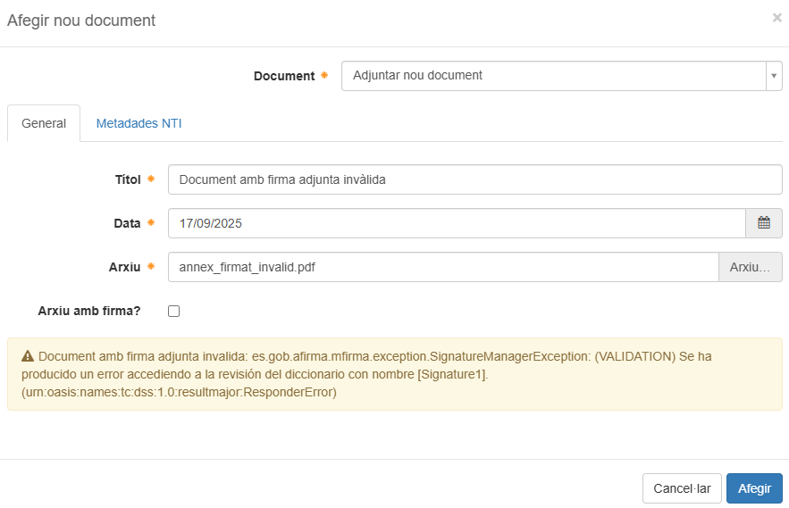
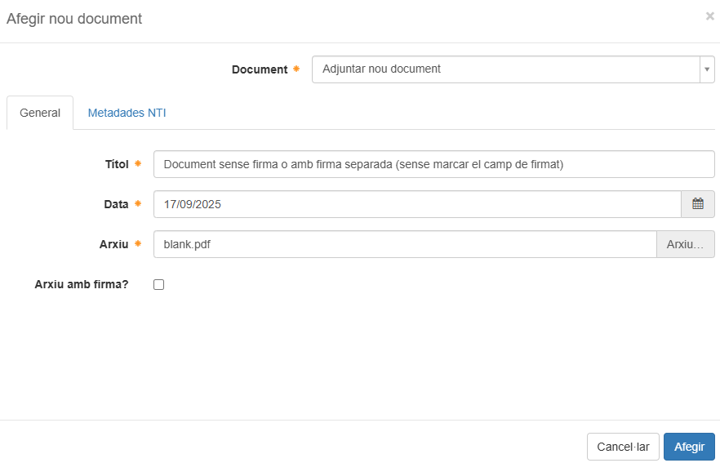
- Document sense firma o amb firma separada (sense marcar el camp de firmat): No es realitzarà cap acció addicional. En prémer «Afegir», el document s’emmagatzemarà a l’expedient com a no firmat.
- Document sense firma o amb firma separada (marcant el camp de firmat): Es mostraran els camps per carregar l’arxiu de la firma separada. Si la validació de la firma és correcta, en prémer «Afegir» el document s’emmagatzemarà a l’expedient com a firmat. En cas contrari, es mostrarà un avís de firma invàlida i caldrà desmarcar el camp de firmat perquè el document pugui guardar-se com a no firmat.
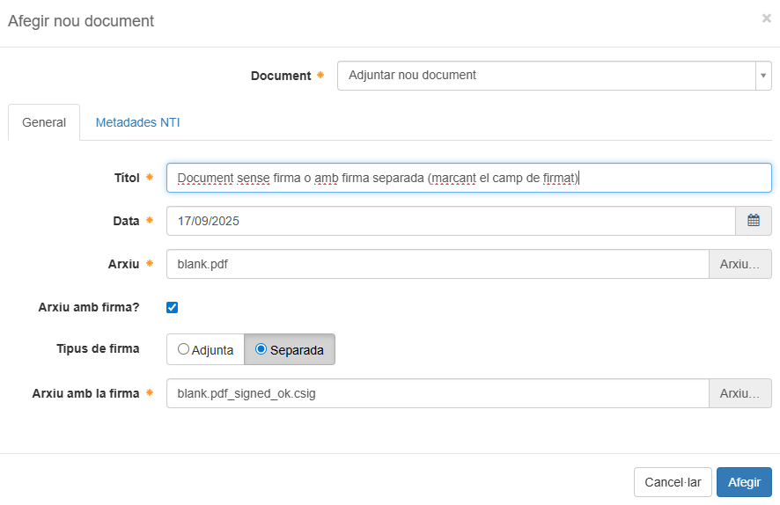

Documents en expedients amb tipus d’expedient per Flux
Des d’aquesta pestanya es poden consultar tots els documents que s’han anat annexant a l’expedient.

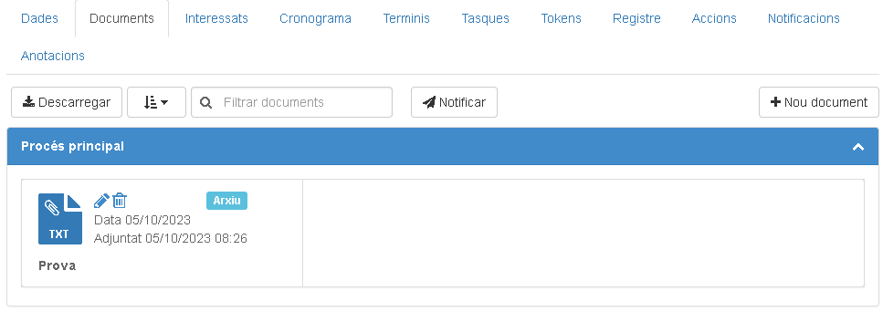
Figura 41.-Accés als documents d’un expedient

A més existeix la possibilitat d’annexar qualsevol document de manera global, sense necessitat que es demani aquest document a una tasca concreta. El document pot ser un adjunt en el que s'informarà el títol o es pot escollir informar un dels documents definits en el tipus d'expedient mitjançant el control de selecció "Document". De la mateixa forma que en la tramitació de les tasques es pot especificar si el document està signat i si l'arxiu de signatures està en un arxiu separat. En el cas que es marqui el document com a signat Helium reconeixerà les firmes i guardarà la informació.

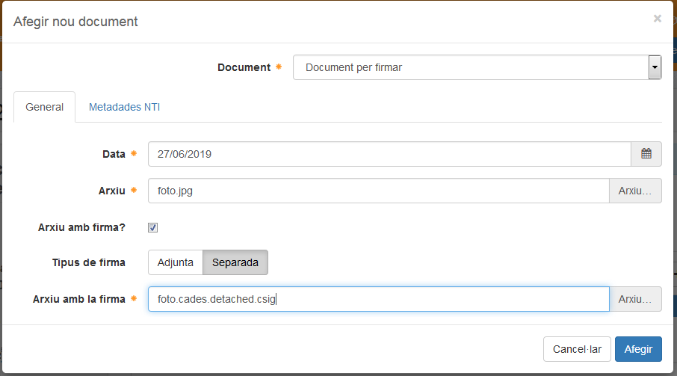
Figura 42.-Adjuntar document excepcional al procés

També hi ha la possibilitat de generar i adjuntar un document de tipus plantilla al procés des de la gestió de documents. Si s'escull un document configurat com a plantilla al desplegable de documents, apareix el check "Generar des de Plantilla" , si l’escollim es desactiva la opció d’escollir un Arxiu ja que es generarà automàticament amb la informació de l’expedient. Tal com indica la icona d’informació, les plantilles es generen normalment amb les variables de les tasques, si es generen manualment podrien no disposar de totes les variables necessàries a l’expedient, i per tant donar-se el cas de que faltin dades.

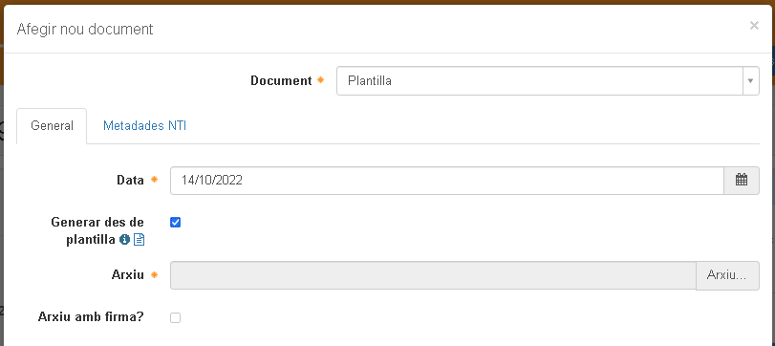Figura 43.-Generar des de plantilla.

A més a més tenim la opció de clicar la icona per generar el document plantilla i descarregar-ho, per així poder revisar com seran les dades generades de la plantilla.
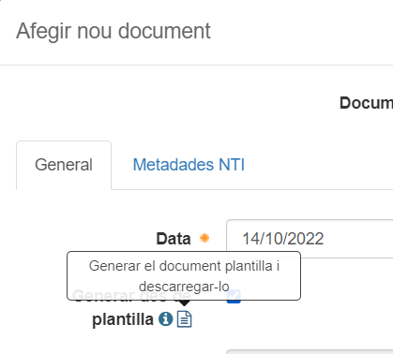Figura 44: Generar i descarregar plantilla
Es poden realitzar les següents accions sobre cada document:
Descarregar el document per a la seva consulta.
Editar el document.
Eliminar el document adjunt.
L’opció d’edició d’un document porta a una nova pantalla des d’on es podrà descarregar el document per a la seva consulta o eliminar-lo per així poder annexar-lo de nou.
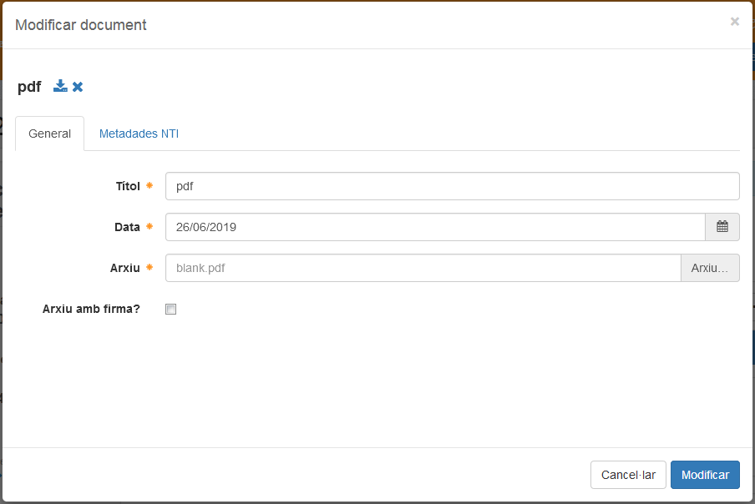
Figura 45.-Edició d’un document de l’expedient
Ocasionalment, els documents poden anar acompanyats de les següents icones:

Indica que el document s’ha signat electrònicament. Fent clic a sobre es pot consultar informació relativa a la signatura en una nova finestra.
Esborrar totes les signatures electròniques del document.
Amb aquesta icona s'indica que el document ha tingut algun problema amb el seu processament amb el Portasignatures. Si es prem sobre la icona es pot consultar el detall del problema amb el motiu del rebuig.

Indica que el document s’ha registrat automàticament en l’aplicació de registre de l’organisme. Fent clic a sobre es mostren les dades de l’apunt de registre.

Si un document està configurat per poder-se enviar al portafirmes llavors apareix aquest botó per iniciar l'enviament i, fins i tot, modificar la configuració per defecte per enviar a firmar. Aquest botó també apareix a la pipella de documents de la tasca.
Si un document es PDF o ODT, es pot obrir a la mateixa pantalla una previsualització del contingut del document.
Amb aquest botó (complementari a l’anterior), s’oculta la previsualització.

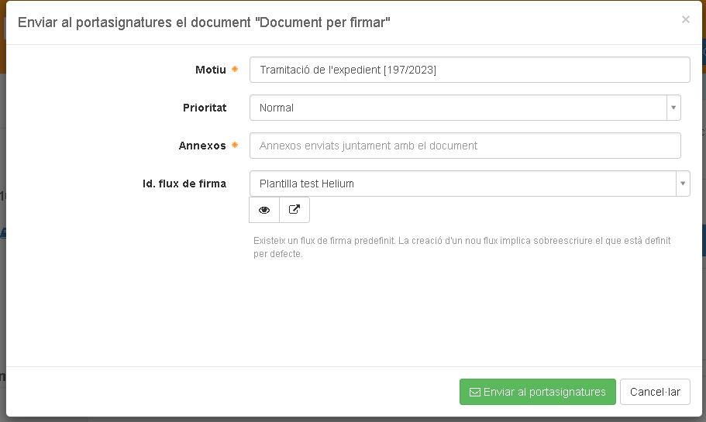
Figura 46.- Modal per enviar a firmar al Portasignatures.

Els camps del formulari del Portasignatures són els següents:
- Motiu: Text pel motiu de la sol·licitud de firma.
- Prioritat: Selector de prioritat normal, alta o baixa.
- Annexos: Selector múltiple de documents que es poden enviar com annexos a la petició de firma del document principal.
Segons com s'hagi configurat el document es pot enviar a firmar especificant un flux de firma pel seu identificador o per una llista de responsables a firmar en sèrie o en paral·lel.
- Id. flux de firma: Conté l'identificador del flux definit al Portasignatures. Es pot veure el flux definit o es pot editar un flux que només s'usarà en l'enviament actual .
- Responsables: Llistat de responsables o càrrecs configurats per a la petició de firma quan el document està configurat per firmar amb un flux simple.
- Selector de càrrecs: quan es prem el botó es carrega un selector amb els càrrecs definits al Portasignatures per poder-los afegir com a responsables en la petició de firmes.

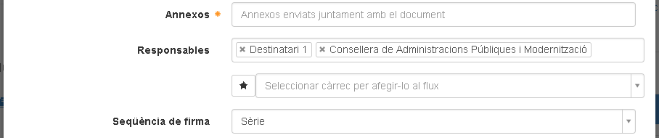
Figura 47.- Controls per definir els responsables i tipus de seqüència quan el document està configurat com a flux simple.

Indica que el document està pendent de firmar. Si es prem sobre la icona es poden veure els detalls i el seu identificador al Portasignatures.

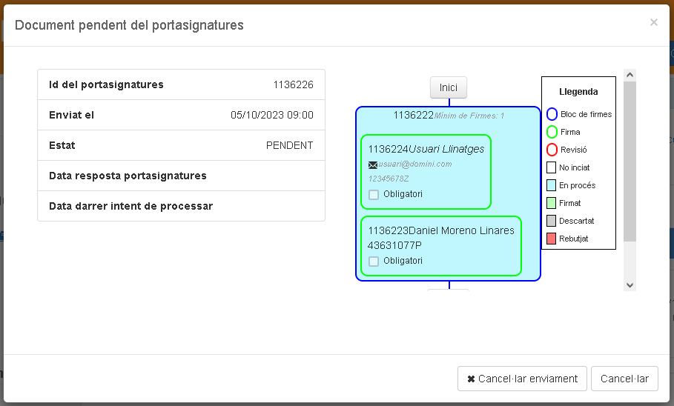
Figura 48.- Detall de l'estat amb el Portasignatures.


Si el document ha estat configurat com a notificable llavors és possible notificar el document a través de la interfície d'HELIUM prement sobre aquesta icona. S'obrirà un formulari on es podran escollir els diferents interessats relacionats amb l'expedient a qui notificar el document.

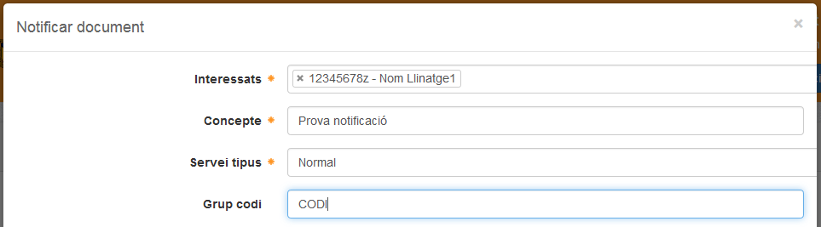
Figura 49.- Formulari per notificar un document a través de la interfície d'HELIUM.

Els camps del formulari de notificació són els següents:
- Interessats: Llista de titulars a qui notificar el document. Es realitzarà un enviament de notificació per cada interessat escollit a la llista.
- Concepte: Descripció del concepte per a la notificació.
- Servei tipus: Selecció del tipus de servei Normal / Urgent
- Grup codi: Codi del grup si es vol indicar un grup de Notib. Si s'indica un codi llavors només podran veure la notificació els usuaris de Notib que tinguin el rol que coincideixi amb el codi indicat.

Un cop ordenada la notificació és possible consultar-les a través de la pestanya de notificacions de l'expedient. També apareixerà un botó per indicar que el document està notificat i si es prem a sobre apareixerà una modal amb el llistat de notificacions relacionades amb el document.

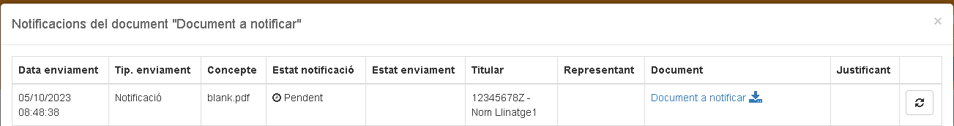
Figura 50: Modal amb les notificacions d'un document en concret.

Documents en expedients amb tipus d’expedient per Estats
En el cas que el tipus d’expedient de l’expedient estigui definit per estats, a la pipella de documents podem veure els documents afegits a l’expedient i també els possibles documents que es poden afegir (en gris clar, veure figura 51)
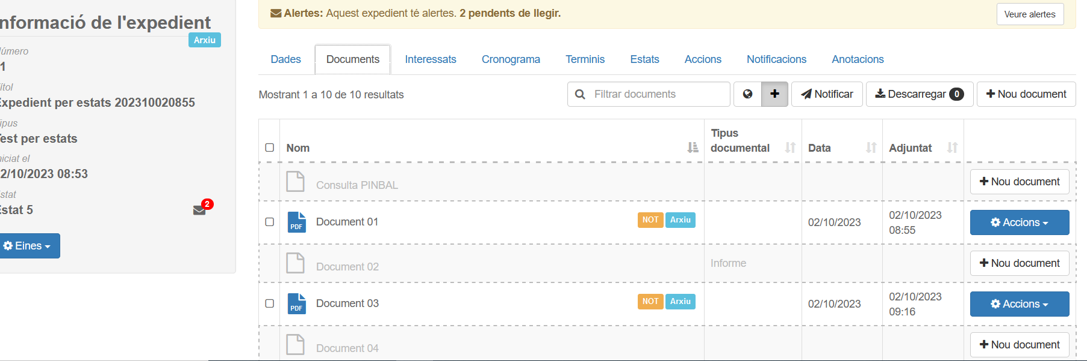Figura 51: Pipella de documents en expedient per estats.
En clicar sobre qualsevol document afegit, se’ns obrirà una vista amb tota la informació del document, tal com informació de l’arxiu, signatures, registre, notificacions, anotacions (figura 52):

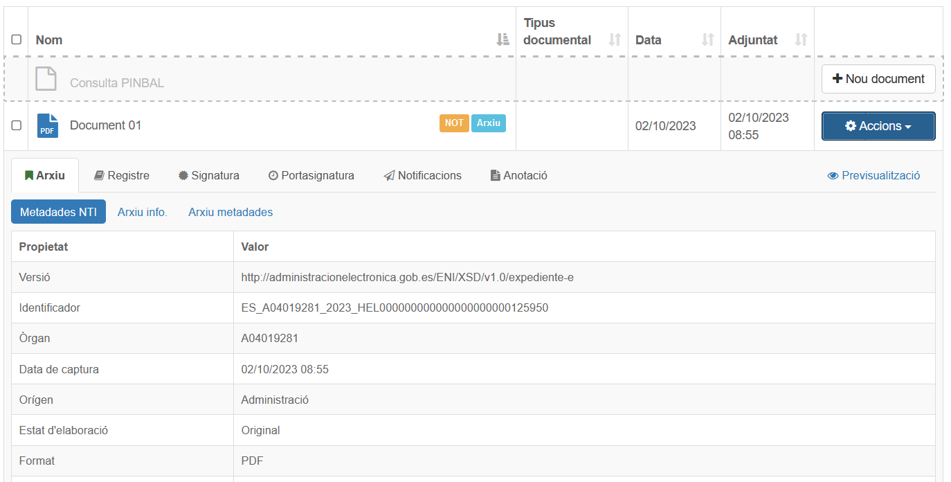Figura 52: Desplegar informació d'un document.
Si cliquem sobre la icona de l’ull o l'enllaç de previsualització, podrem veure el propi document (figura 52).

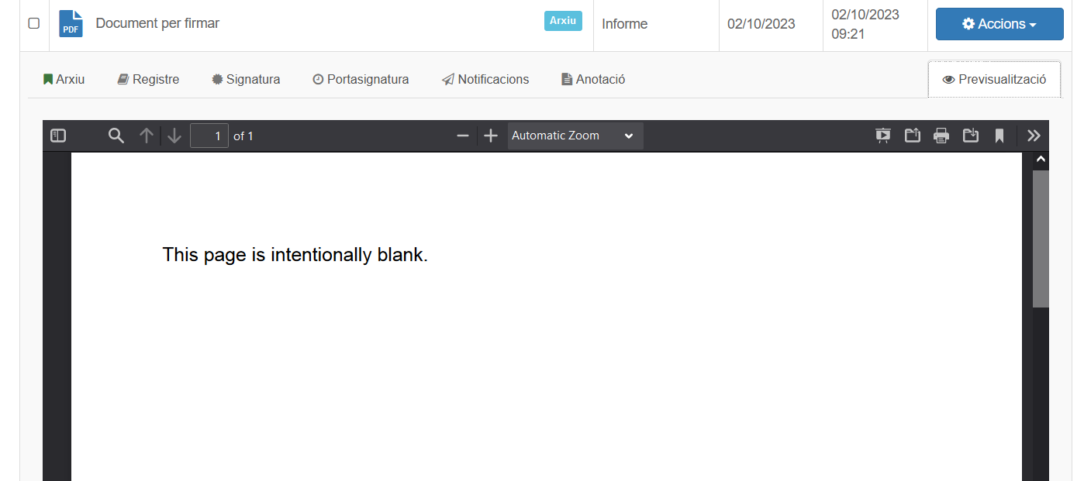Figura 53: Previsualització d'un document.

Transició entre Estats
La transició entre estats ve definida per la columna ordre en el propi tipus d’expedient:
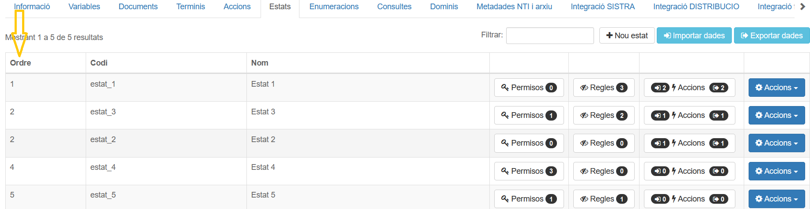Figura 54: Columna ordre en tipus expedient: defineix la transició entre estats.
Per avançar o retrocedir d’un estat a un altre, ens apareixeran uns botons al menú superior de l’expedient. Si és per avançar a possibles estats els botons estaran situats a la part superior dreta i seran de color verd (figura 55).
Els botons per retrocedir a un possible estat o estats estaran a la part superior esquerra de l’expedient i seran de color taronja (figura 56).
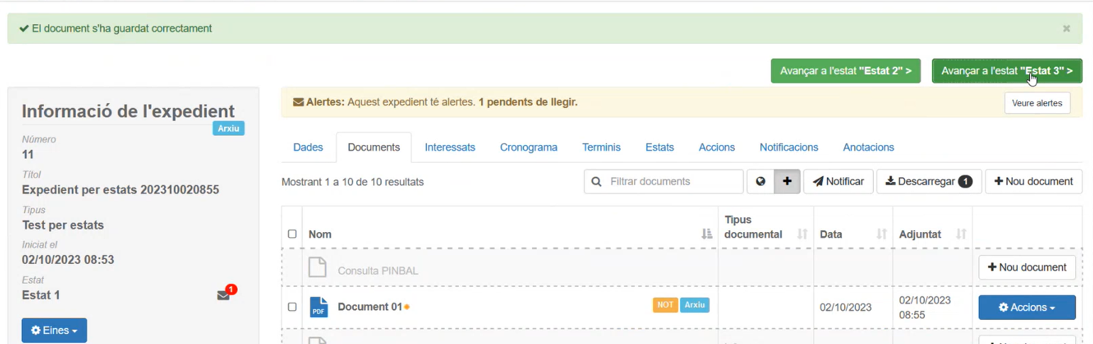Figura 55: Botons per avançar a un estat o estats.

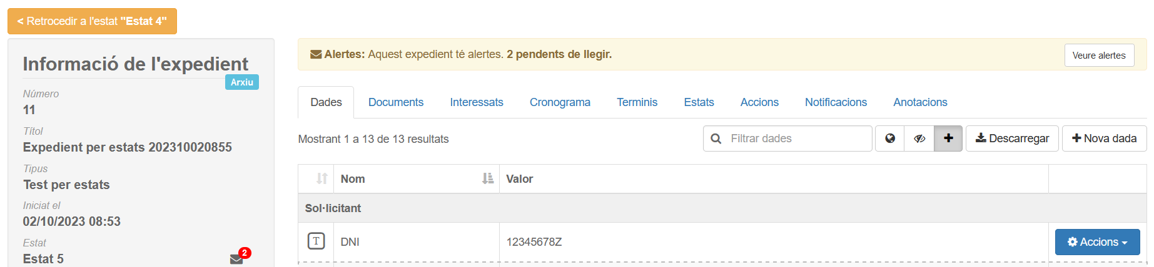Figura 56: Botons per retrocedir a un estat o estats.

Interessats
Amb la pestanya d'interessats és possible dur el manteniment manual dels interessats relacionats amb l'expedient.
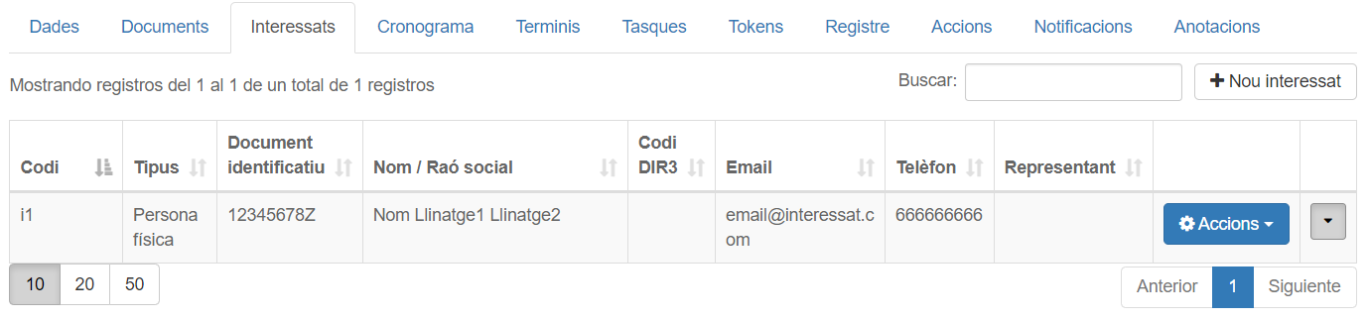
Figura 57.Pestanya de l'expedient per al manteniment dels interessats.

Amb el botó "Nou interessat" es pot afegir un nou interessat i amb el botó "Accions" és possible escollir les accions de "Modificar" i "Esborrar" un interessat, i afegir-hi un «Nou representant» o bé «Cercar representant» d’entre dels que ja hi existeixen dins l’expedient. Els camps del formulari per afegir o modificar un interessat són els següents:

- Tipus d'interessat: Seleccionar mitjançant els checks el tipus de l’interessat:
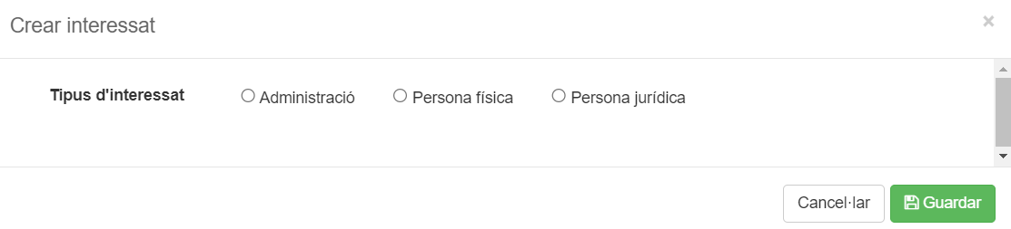Figura 58: Creació d'interessat
  - Administració
  - Persona Física
  - Persona Jurídica

Depenent del tipus d’interessat, ens apareixeran uns camps o uns altres al formulari , tal com es mostra a les següents figures:
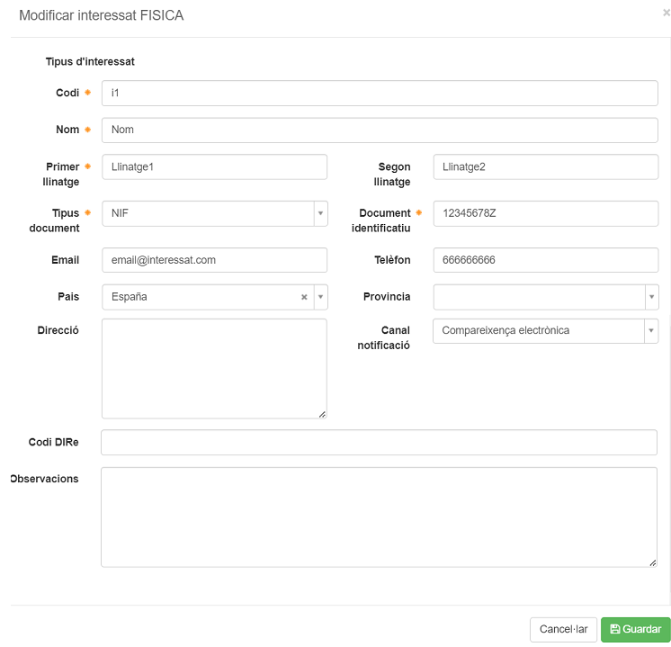
Figura 59.Formulari per mantenir un interessat del tipus persona física

- Codi: Codi per identificar l'interessat dins la llista.
- Nom: Nom de l'interessat.
- Llinatge 1: Primer llinatge. Només és obligatori per persones físiques.
- Llinatge 2: Segon llinatge.
- Tipus document: Tipus de Número d'identificació fiscal (NIF, CIF, Passaport, Document identificatiu estrangers, Altres de persona física i Codi origen).
- Document identificatiu: Número d'identificació fiscal de l'interessat, en funció del Tipus document. .
- Email: Adreça electrònica de l'interessat a la que s'enviarà la notificació en cas de tenir l'adreça electrònica habilitada.
- Telèfon: Telèfon de l'interessat.
- País: País de l'interessat.
- Província: Província de l'interessat.
- Municipi: Municipi de l'interessat.
- Codi postal: Codi postal de l'interessat.
- Direcció: Adreça física de l'interessat.
- Canal notificació: Canal preferent de notificació («Compareixença electrònica», «Direcció electrònica habilitada», «Direcció postal»).
- Codi DIRe: Codi de l’interessat dintre d’algun dels directoris unificats.
- Observacions: Observacions de l'interessat.

Alguns camps que ens apareixen són comuns a tots els tipus d’interessats i d’altres són específics. Així per exemple en el cas d’interessat tipus «Persona jurídica» ens apareixeran els següents camps:
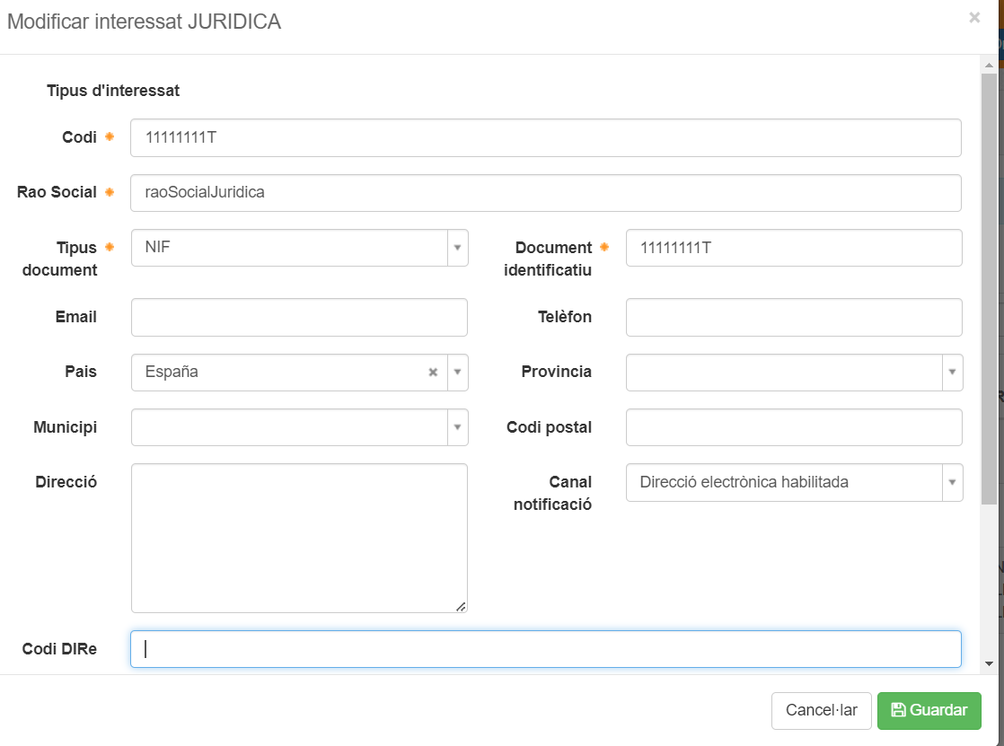Figura 60: Formulari interessat tipus persona jurídica
- Raó social: Raó social de l’interessat de tipus persona jurídica.

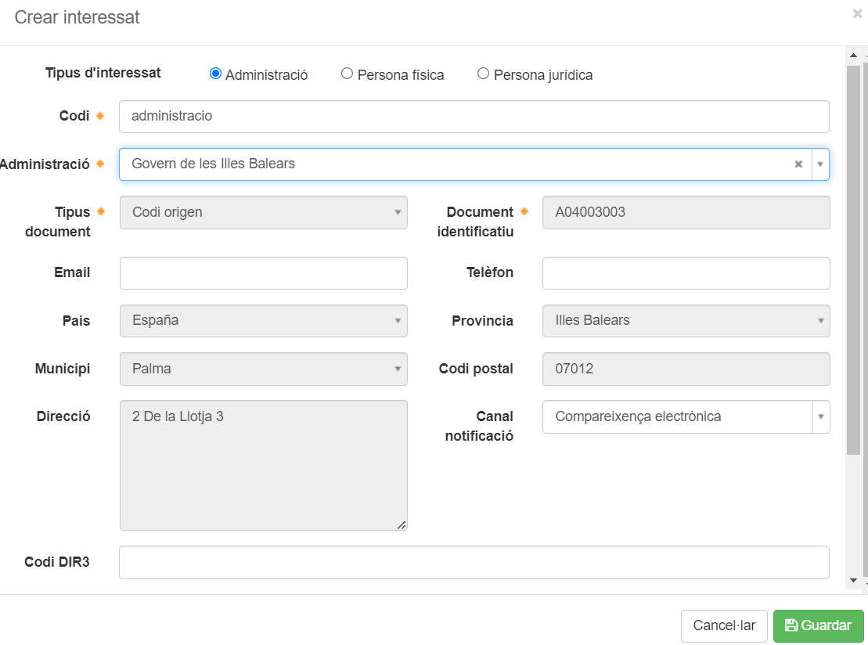Figura 61: Formulari d'interessat tipus Administració
- Codi dir3: Codi dir3 de l’Administració.

Representants
En el desplegable «Accions» del llistat d’interessats, ens surten les següents opcions:
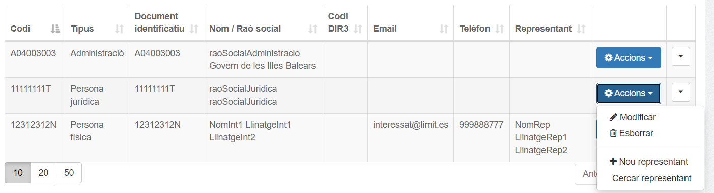Figura 62: Desplegable "Accions" dels interessats de l'expedient
En clicar «Nou representant» ens apareixerà un formulari exactament igual al d’interessats, ja que els representants poden ser del tipus persona física, jurídica o administració. En guardar el nou representant ens apareixerà indicat a la columna «Representant» de l’interessat on s’ha creat.

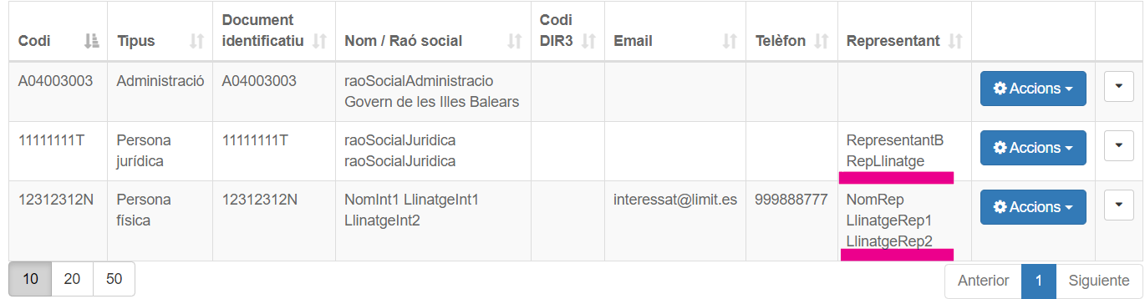Figura 63: Llistat d'interessats amb el seu Representant indicat

En clicar «Cercar representant» ens apareixerà una finestra amb un llistat dels representants que ja hi ha a l’expedient, per el cas en que es vulgui assignar un representant existent.
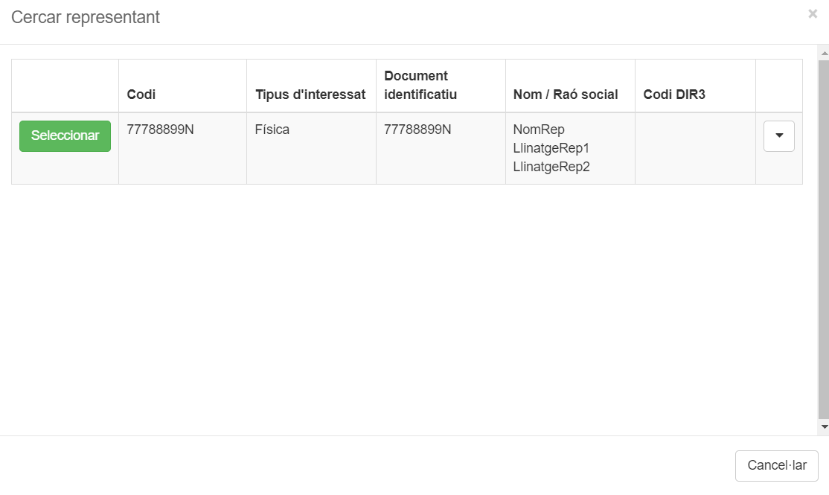Figura 64: Finestra modal amb el llistat de representants existents
Sempre podrem modificar les dades d’un representant clicant sobre el botó «Accions» de l’interessat i «Modificar representant». També es pot desassignar el representant amb el botó «Esborrar representant».
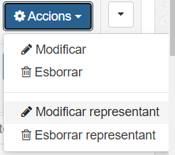Figura 65: Desplegable "Accions" d'interessat amb representant.

Un cop tenim els interessats i representats introduïts, aquests apareixeran al llistat de titulars i representants de qualsevol document que es vulgui enviar:

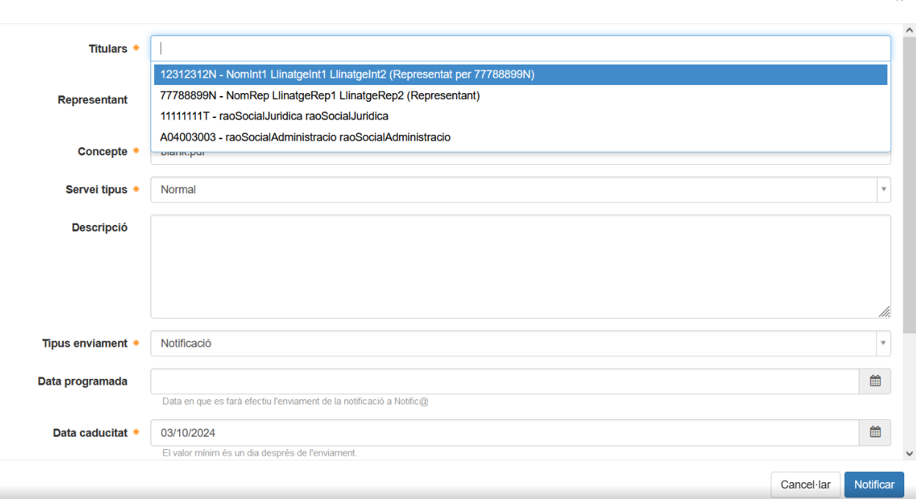Figura 66: Llistat d'interessats i/o representants a la pantalla de notificació de document.

Cronograma
El cronograma situa dins un espai temporal tots els documents annexats a l’expedient. Per a cada un d’ells permet conèixer la data del document així com facilita la seva descàrrega.
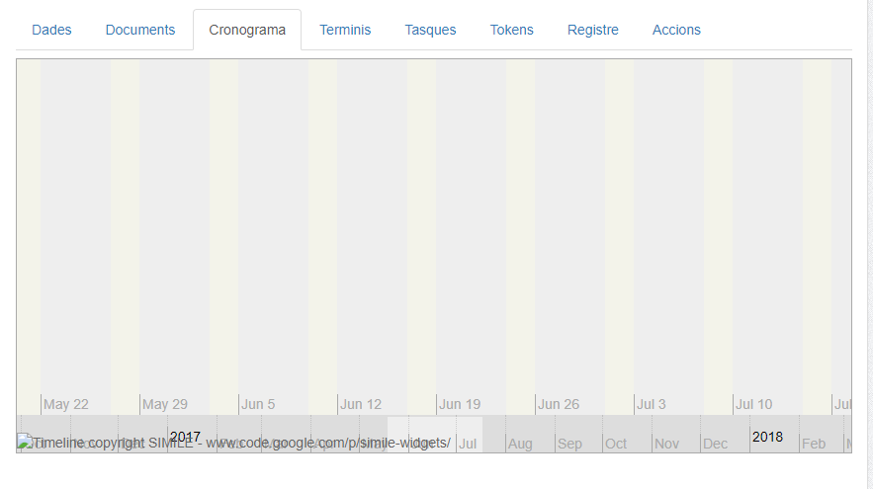
Figura 67.-Cronograma dels documents de l’expedient

Terminis
La pestanya “Terminis” permet gestionar els diferents terminis de l’expedient. La gestió dels terminis només té sentit quan l’expedient depèn d’ells d’alguna manera: caducitat de tasca, avisos, etc.
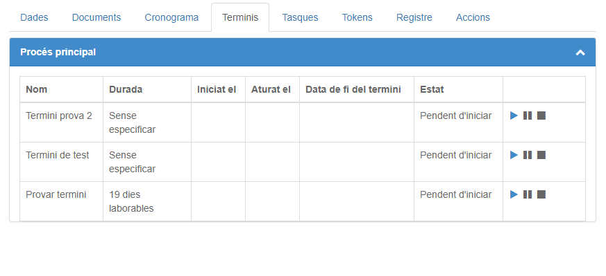
Figura 68.-Terminis del procés
Les accions disponibles són les següents:
Iniciar el termini
Pausar el termini
Aturar el termini
Modificar el termini. Permet canviar la durada, la data d’inici i la data final.

Tasques
La pestanya tasques només es mostra si es tracta d’un expedient que té un flux associat. Aquesta mostra totes les tasques que s’han tramitat indicant per a cada una d’elles una relació de dades com és la data de creació, de finalització, el seu responsable, etc.
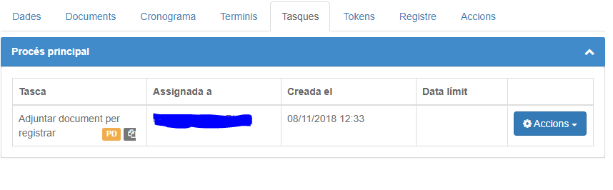
Figura 69.-Tasques de l'expedient
Les accions que es poden realitzar sobre les tasques són:
Tramitar.
Tramitar massivament.
Suspendre.
Cancel·lar una tasca. En aquest cas no es podrà reprendre.
Reassignar una tasca a una altra persona o grup de persones. La reassignació es realitza introduint una expressió d’assignació:
- Assignar a una persona concreta: user(codi_usuari).
- Assignar a un grup: group(nom_grup). El grup ha de ser una àrea de l’estructura organitzativa.
- Assignar a un usuari mitjançant expressió: user(xxxx)
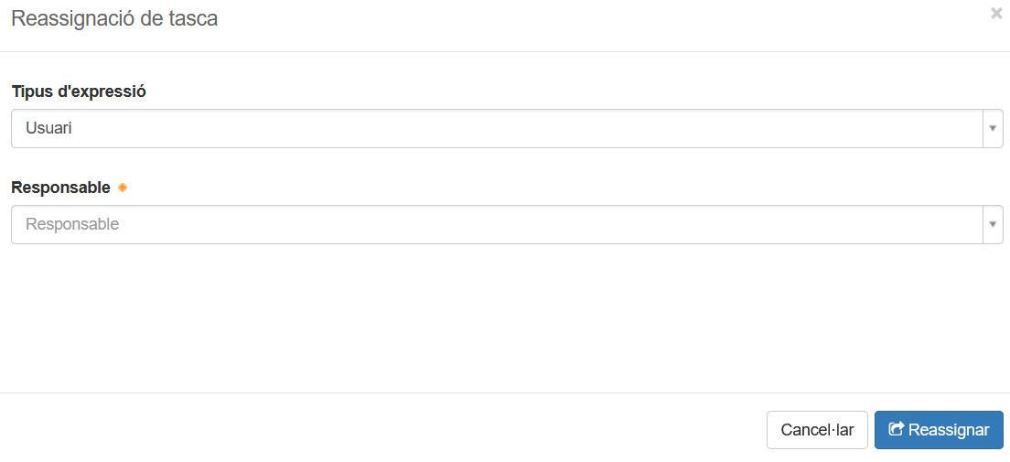
Figura 70.-Reassignació de tasca de l'expedient

Tokens
La pipella tokens només es mostrarà en el cas que un expedient no tingui flux associat. Aquesta opció permet retrocedir expedients a través de la icona . Aquest retrocés situa la tramitació de l’expedient en la tasca immediatament anterior a la que es troba en l’actualitat.
En primer lloc, es visualitza el node del procés en el qual es troba l’expedient.
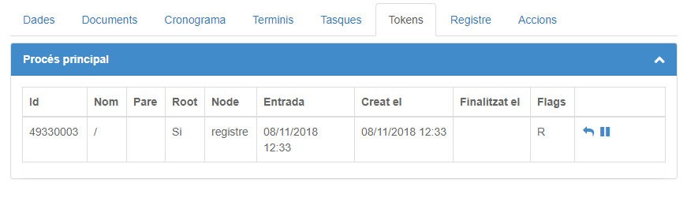
Figura 71.-Retrocés d’expedient
A continuació s’ha d’escollir a quin node retrocedir l’expedient, i indicar si la tasca actual s’ha de cancel·lar o no.
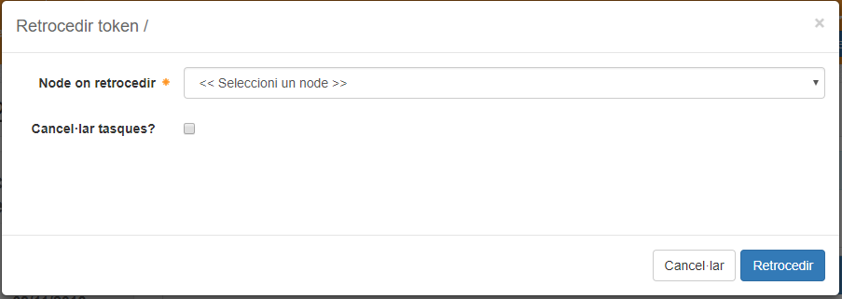
Figura 72.-Selecció de node a retrocedir

Registre
El registre permet conèixer totes les activitats realitzades a l’expedient:
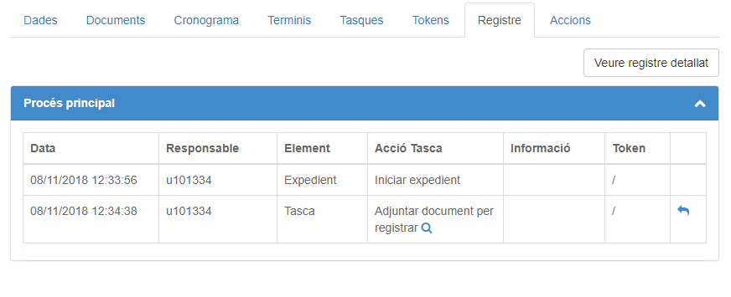
Figura 73.-Registre de l’expedient
Una acció és qualsevol fet que s’hagi duit a terme a l’expedient: l’inici de l’expedient, execució d’accions, assignació de valors a variables, etc.
A través de la icona es poden consultar les accions realitzades en una tasca concreta.
Des d’aquesta pestanya i a través de la icona , també es pot retrocedir l’expedient a qualsevol de les tasques que s’hagin realitzat en el passat.

Notificacions
Aquesta pestanya permet llistar les diferents notificacions realitzades durant la tramitació de l'expedient.
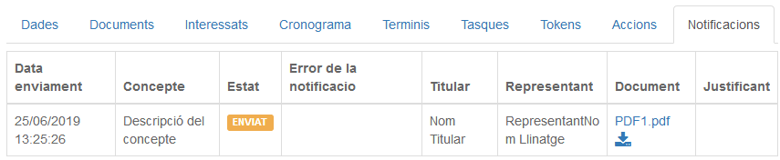
Figura 74.-Pestanya de notificacions realitzades durant la tramitació de l'expedient.

Anotacions
A la pestanya d'anotacions apareixen les anotacions de registre de Distribucio processades relacionades amb l'expedient. El processament d'una anotació pot ser que creï un nou expedient amb el qual es relaciona o que s'incorpori a un expedient existent i aquest processament pot ser automàtic o manual segons com estigui configurat el tipus d'expedient. Segons la configuració del tipus d'expedient el processament de l'anotació pot haver incorporat a l'expedient informació dels interessats de l'anotació i variables, documents i adjunts segons el mapeig amb SISTRA.
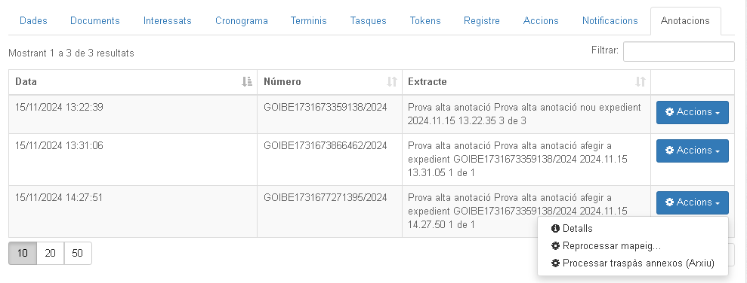Figura 75: Pestanya d'anotacions de registre relacionades amb l'expedient.
Amb l'acció "Detalls" és possible accedir al detall de l'anotació amb la informació general, interessats i annexos. Si es tracta d’un expedient amb una Unitat Organitzativa assignada (tipus procediment comú), l’òrgan destí de l’anotació coincidirà amb la unitat organitzativa.
L'acció de "Reprocessar mapeig ..." permet tornar a processar el mapeig de variables, documents, adjunts o interessats de l’anotació, permetent seleccionar una o varies de les opcions anteriors per separat. El mapeig dels documents de l'anotació amb les variables, documents i adjunts de l'expedient es defineix a nivell de tipus d'expedient.

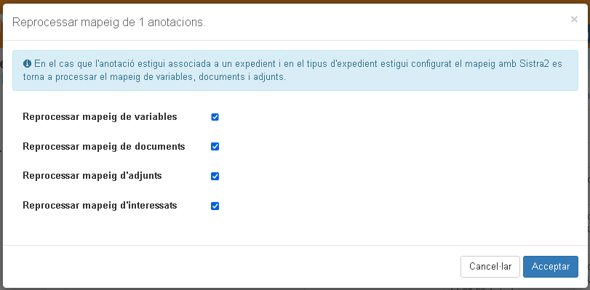Figure 76: Modal que permet escollir on reprocessar el mapeig entre interessats, variables, documents i adjunts.
L'acció de "Processar traspàs annexos (Arxiu)" serveix per tornar a realitzar l'acció de traspassar la documentació dels annexos de l'anotació des de l'expedient a l'Arxiu de DISTRIBUCIO fins a l'expedient d' HELIUM a l'Arxiu. Aquesta acció és necessària
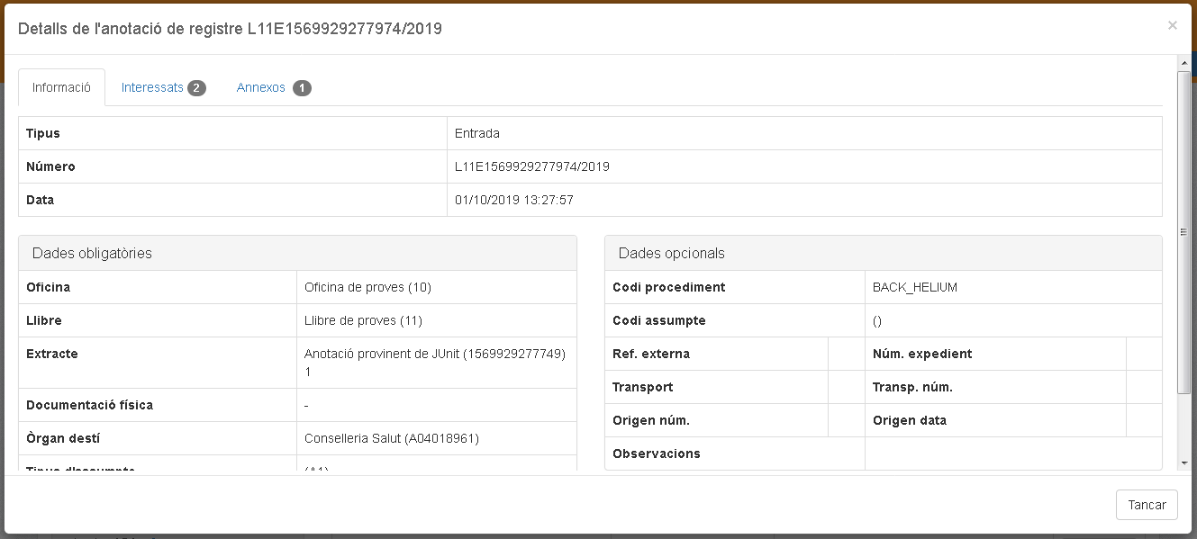Figura 77: Detalls d'una anotació de registre.

Eines
Aquest botó està disponible per a usuaris administradors i permet realitzar les següents accions:
- Aturar la tramitació d’un expedient indicant el motiu.
- Anul·lar.
- Esborrar.
- Finalitzar.
- Modificar informació.
- Afegir relació.
- Executar un script a mida.
- Reindexar l’expedient.
- Eliminar informació registre.

Figura 78.-Eines de l’expedient
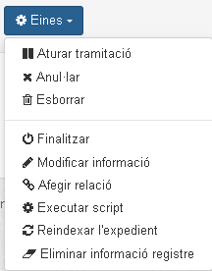

Finalitzar expedient
La funció de «Finalitzar» de les eines del expedient, ens permet configurar la finalització del expedient en quant a que permet seleccionar els arxius que volem conservar, abans que es tanqui l’expedient també a l’Arxiu digital. En cas de que l’expedient tengui integració amb arxiu, ens apareixerà una llista de documents no firmats, o en estat esborrany a Arxiu.
Addicionalment també podrem veure si algun de ells té firma invàlida, o pertany a una anotació de registre que no s’ha processat correctament.
Figura 79.- Modal de prefinalització. Selecció de fitxers que es volen conservar.
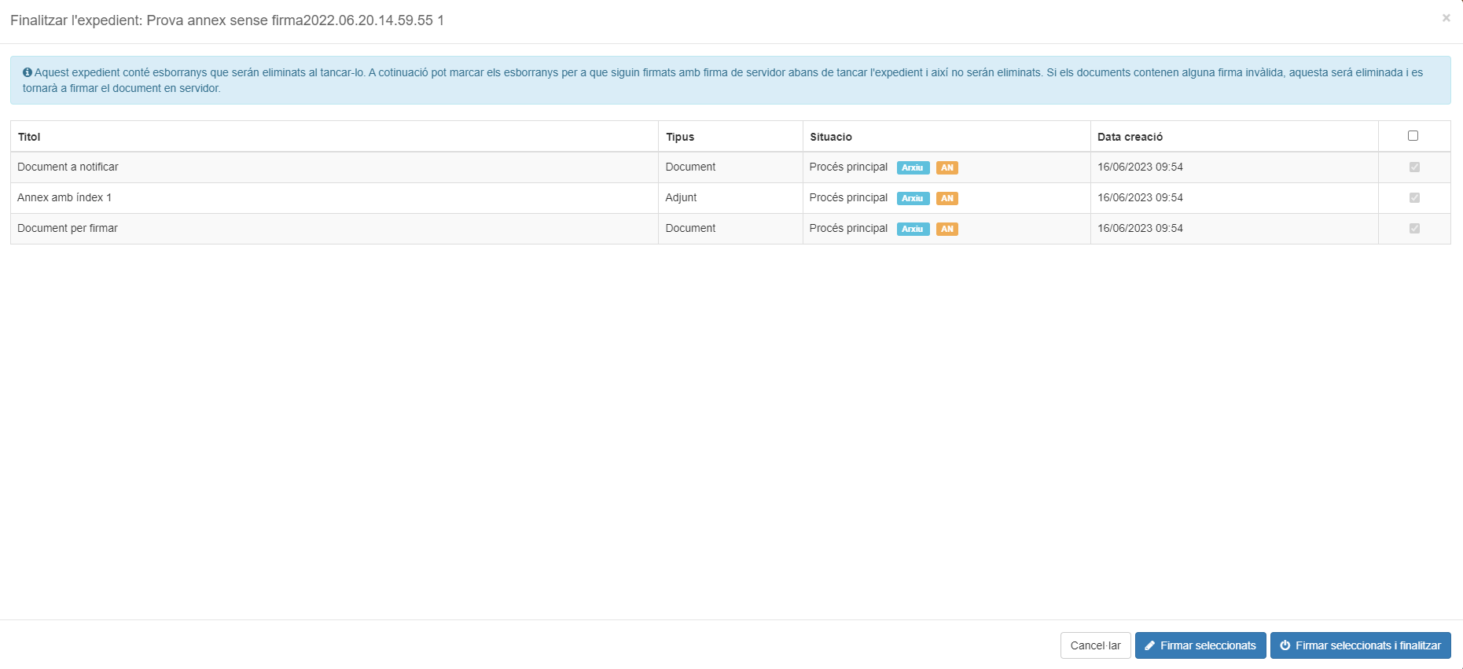
Notar que els fitxers d’una anotació de registre, venen seleccionats per defecte, i no es poden desmarcar, ja que han de formar part obligatòriament del expedient digital.
Finalment destacar que la modal té dues funcionalitats, una per només firmar els fitxers en servidor però no finalitzar l’expedient, i l’altre per firmar i a més finalitzar l’expedient (el qual quedarà amb data de finalització i tancat a l’arxiu).

Utilitats d’administració
En aquest apartat explicarem totes les utilitats que es donen des del menú «Administració» d’ HELIUM que només és visible per usuaris amb rol administrador:
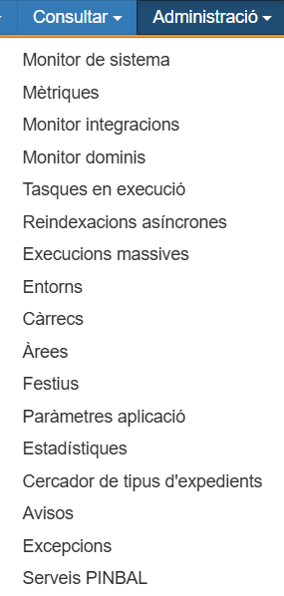Figura 80: Menú Administració

Monitor de sistema
Al menú «Administració» ens apareixerà l’opció «Monitor de Sistema». Aquesta funcionalitat permet consultar les característiques físiques de la màquina virtual de Java, així com els threads que s’hi executen i les tasques en segon pla que s’estan produint o està previst que es produeixin a HELIUM. D’aquesta forma es poden detectar processos que provoquin bloquejos o que consumeixin molta CPU.

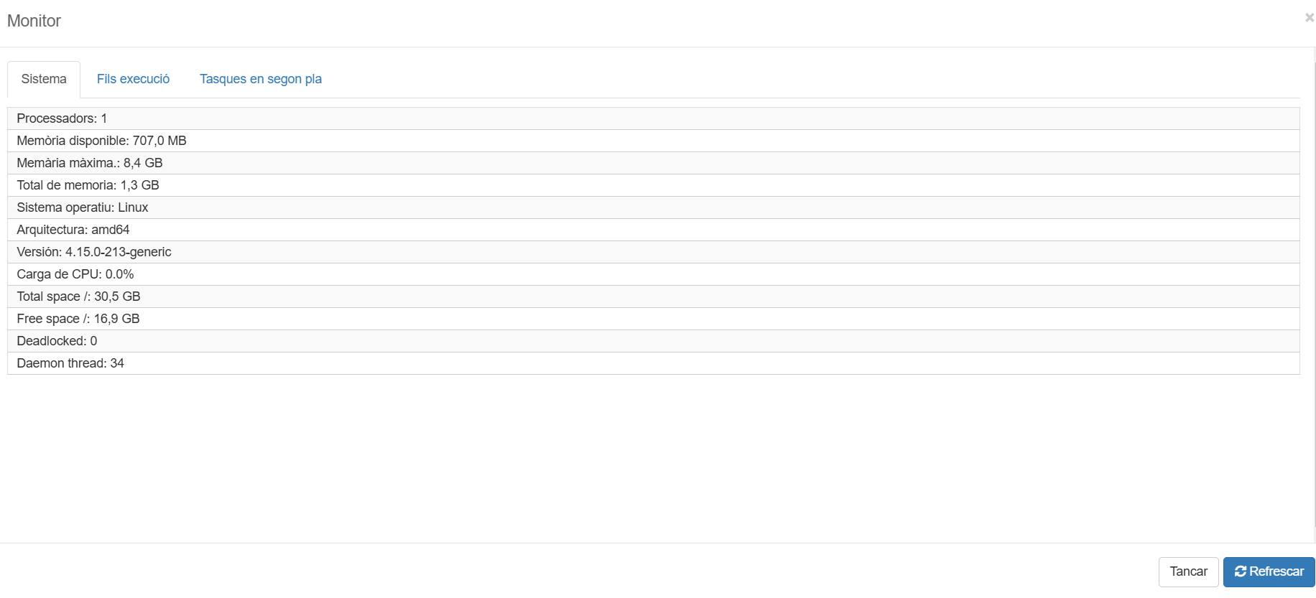
Figura 81.-Opció monitor «Sistema»

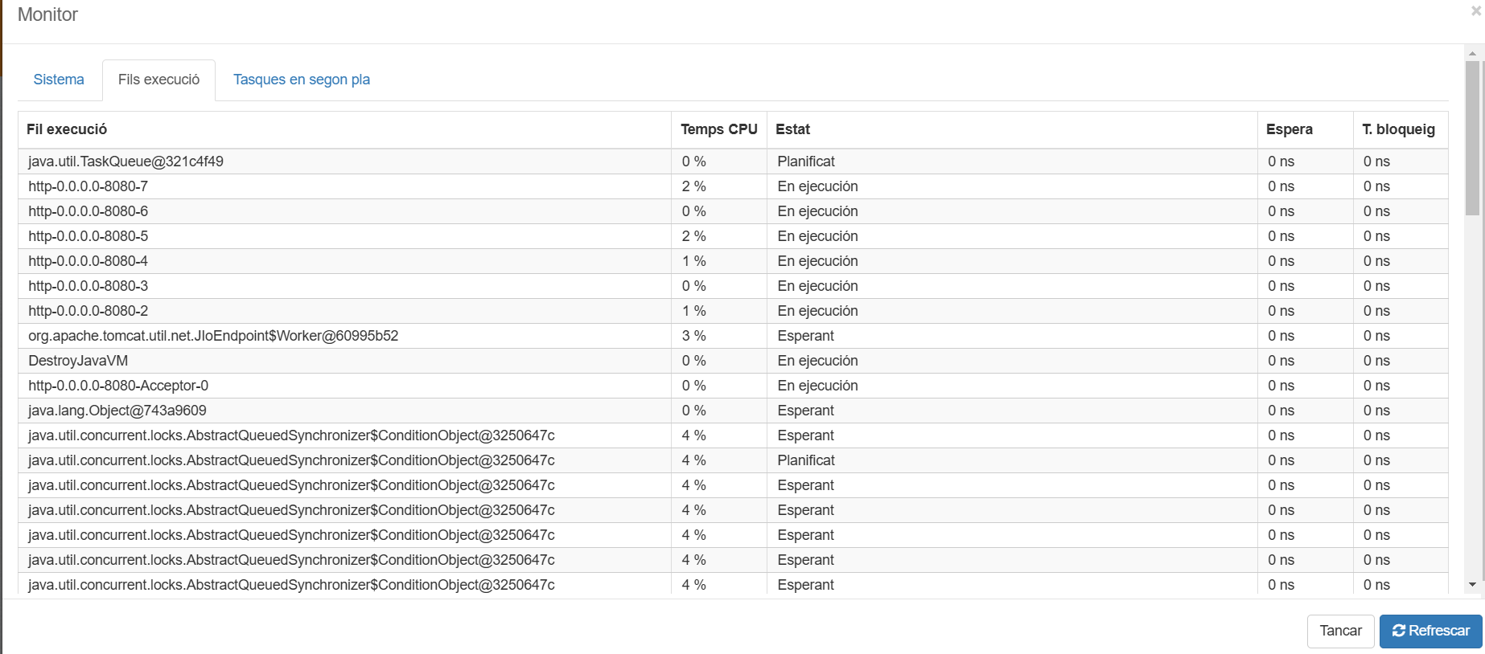
Figura 82.-Opció monitor «Fils execució»

A la pipella de tasques en segon pla, el monitor ens mostrarà l'estat de les tasques i la propera execució. El check «Refrescar cada 1s» ens permetrà refrescar cada segon per veure l'estat i si alguna de les tasques finalitza de forma incorrecta.
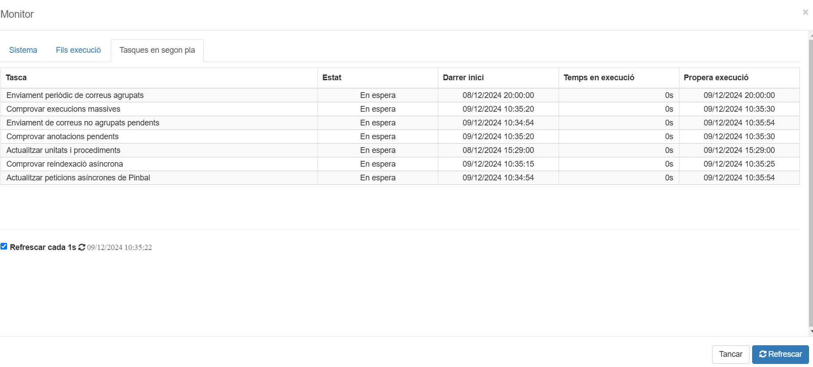Figura 83: Opció monitor «Tasques en segon pla»

Mètriques
A través d’aquesta opció es poden conèixer les mesures de temps i nombre d'execució de certes operacions, com per exemple:
- Tramitacions massives de tasques.
- Accions realitzades en tramitar una tasca.
- Mesures de temps de consultes a base de dades amb un temps superior al 100ms.
- Mesures de temps de consultes d’expedients, de tasques de grup o tasques personals.
- Etc.
Existeix la possibilitat d’exportar-es per carregar-les i visualitzar-les posteriorment. Aquestes mètriques es generen mentre HELIUM està en execució.
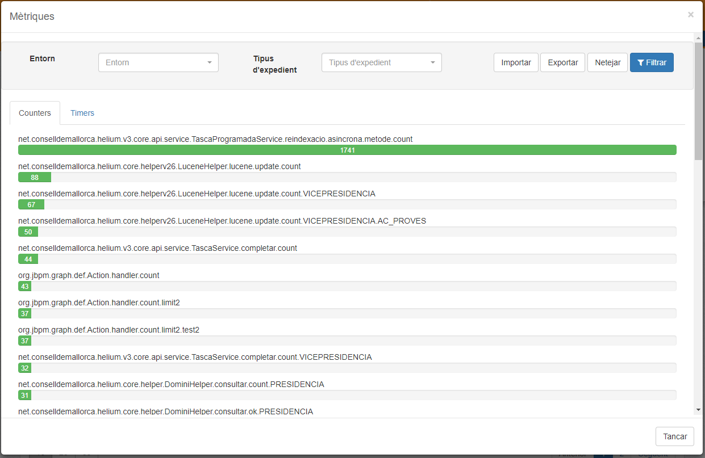
Figura 84.-Mesures de temps (I)

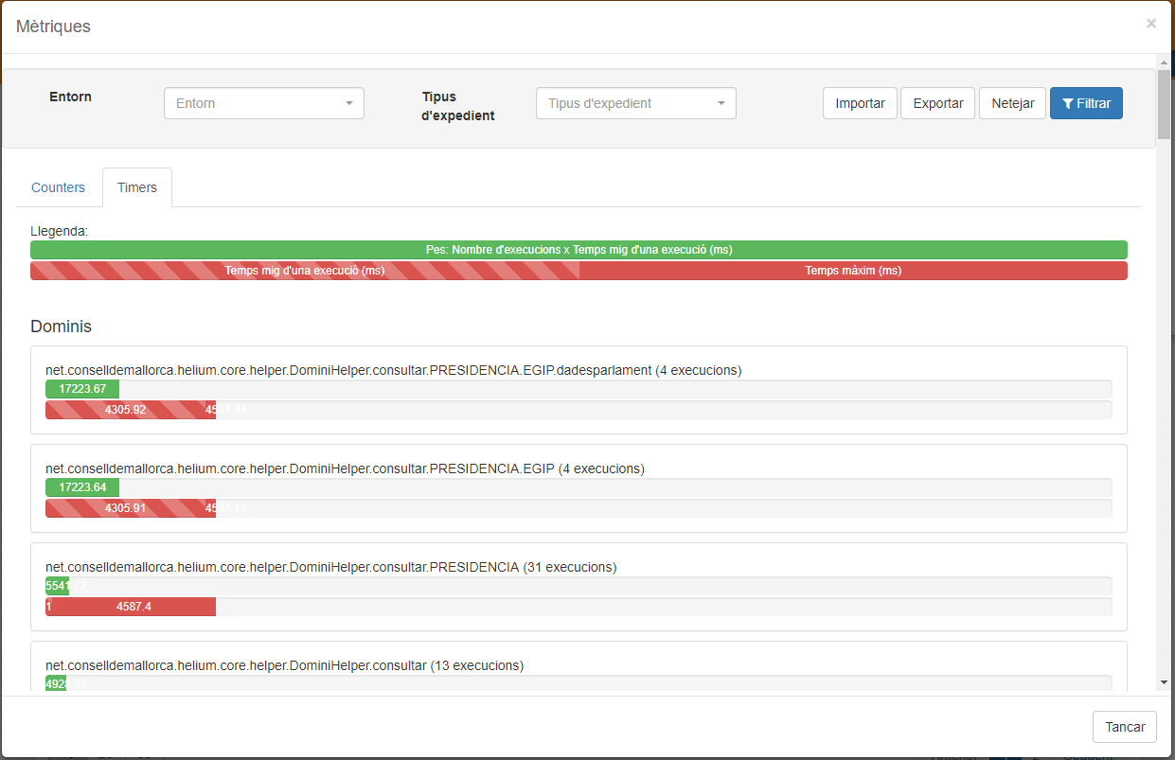
Figura 85.-Mesures de temps (II)

Monitor d’integracions
A través d’aquesta opció es poden conèixer les diferents crides als sistemes externs amb els que està integrat HELIUM. És un recurs per poder monitoritzar cada crida tant si el resultat ha sigut correcte com si ha donat error. Té la limitació de mostrar només les darreres 50 integracions. Com es pot veure a la figura actualment podem monitoritzar les següents integracions:

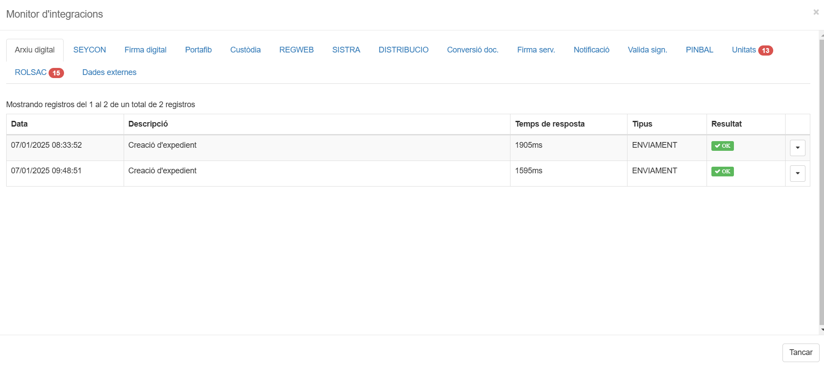Figura 86: Monitor d'integracions

Clicant al desplegable de cada petició es poden visualitzar els detalls d’aquesta, ja sigui la crida o la resposta, depenent de si ha donat error o no.

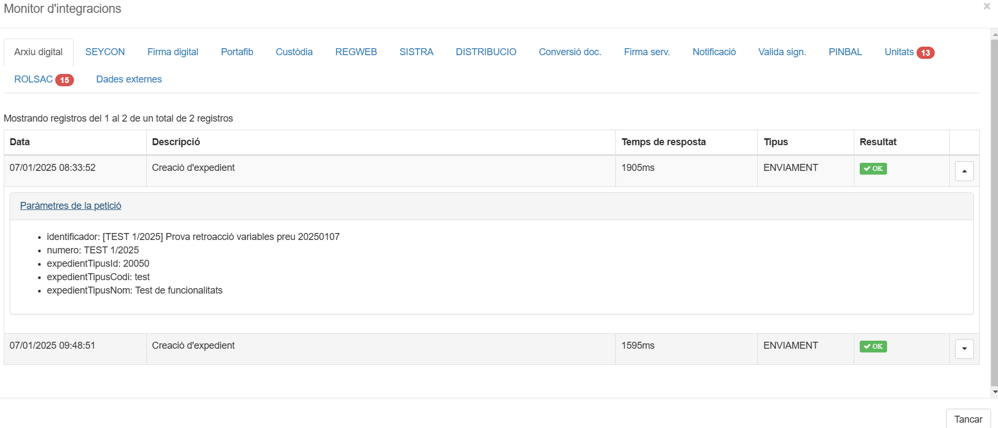Figura 87: Paràmetres de petició al monitor d'integracions

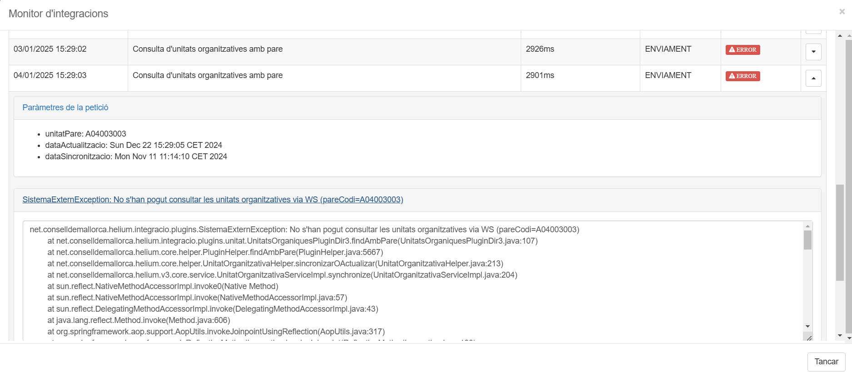Figura 88: Visualització traça d'error al monitor d'integracions

Monitor de dominis

Al monitor de dominis podem veure un desplegable amb els entorns i altre amb els dominis que conté cada entorn. En aquest monitor podrem visualitzar les crides que es fan a aquests dominis.

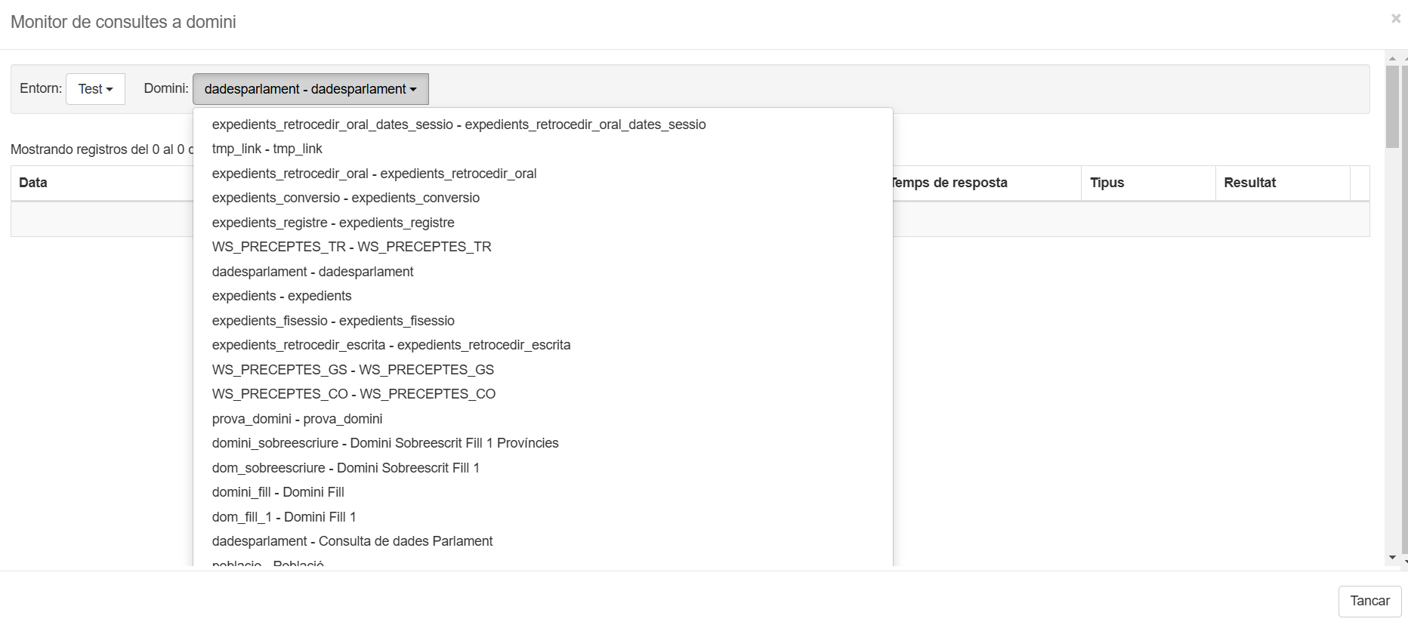Figura 89: Monitor de dominis

Tasques en execució
En el cas que hi hagi tasques en segon pla que s'estiguin executant, aquestes es mostren llistades amb les dades d'inici i temps d'execució. Aquesta eina serveix per detectar tasques que puguin quedar en procés o executant-se per alguna raó.
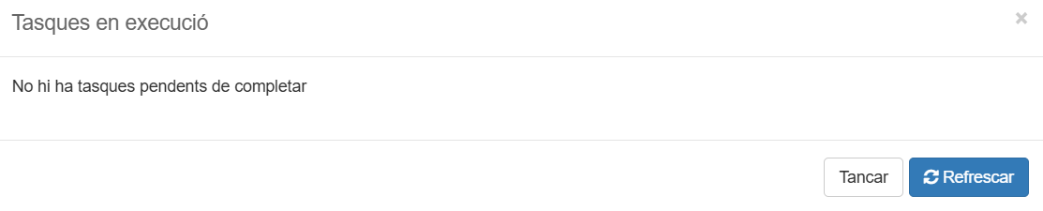

Reindexacions asíncrones
Els usuaris administradors d' HELIUM o d'entorn tenen accés a l'opció del menú "Administració > Reindexacions pendents" que obre una modal amb la informació de les reindexacions asíncrones d'expedients pendents de que es processin en 2n pla.

En la modal es carreguen les següents dades:
- Data de la consulta
- Cua de reindexació pendent amb representació gràfica i numèrica de les reindexacions pendents.
- Taula amb el número d'expedients amb error o pendents de reindexació per tipus d'expedient. Si es prem sobre un tipus d'expedient es carregà una segona taula amb la llista d'expedients per aquell tipus d'expedient.

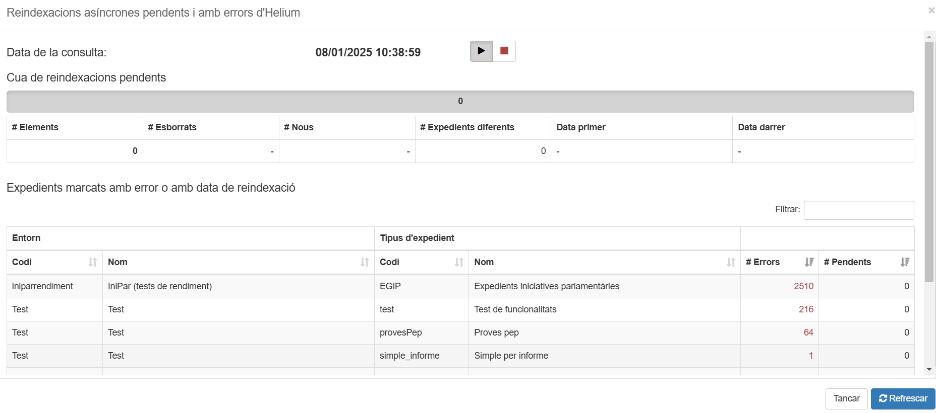Figura 90: Modal amb la informació dels expedients pendents de reindexar o amb error de reindexació.
Aquesta modal és útil per detectar problemes de reindexació asíncrona d'expedients i tornar a rellançar les reindexacions. També es pot aturar i re emprendre la tasca en segon pla que processa les reindexacions pendents amb la base de dades no relacional on es guarda la informació per les consultes personalitzades.

Execucions massives
Aquesta opció permet obtenir informació sobre les accions massives executades a nivell d’expedient i les tramitacions massives de tasques que s’han executat.

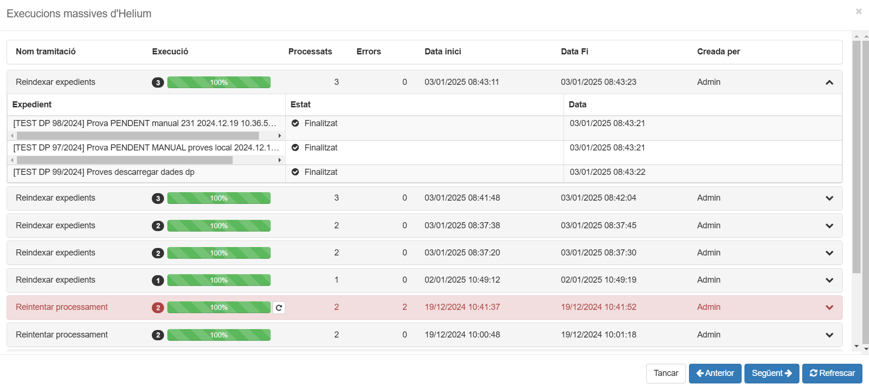
Figura 91.-Informació d’execucions massives

Per a cada acció massiva es mostra la data i hora d’inici i el percentatge d’execució. Fent clic sobre la descripció es poden veure els expedients afectats i si l’acció s’ha realitzat amb èxit o no sobre cada un d’ells.

Gestió d’entorns
Els entorns es gestionen a dins la corresponent opció del menú “Administració → Entorns”, des del qual podrem crear entorns, modificar o esborrar els que ja hi ha.

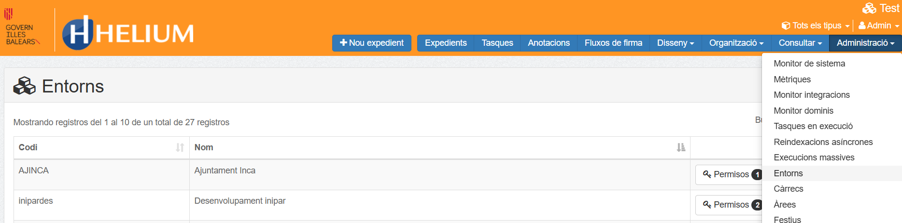Figura 92: Administració d'entorns
Quan es crea o modifica un entorn es demana el codi, el nom i la descripció, així com les opcions de visualització de la capçalera tal com es mostra a la següent figura:
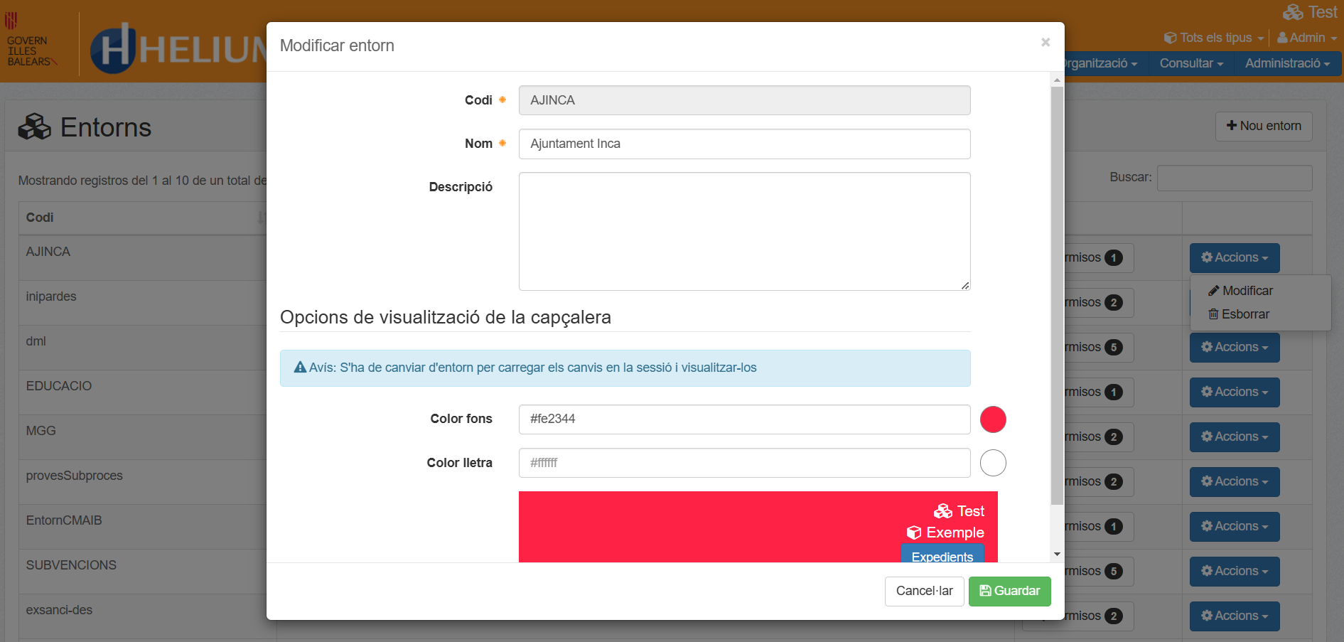Figura 93: Modificació d’entorn
A més haurem de configurar els permisos per indicar quins usuaris o rols hi podran accedir:
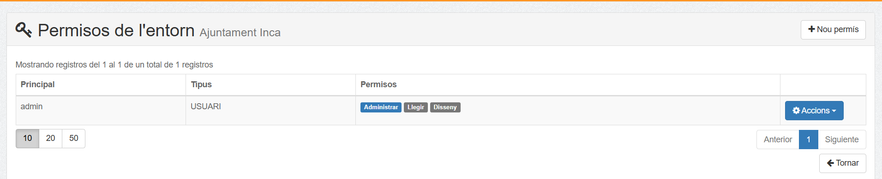Figura 94: Permisos d'entorn

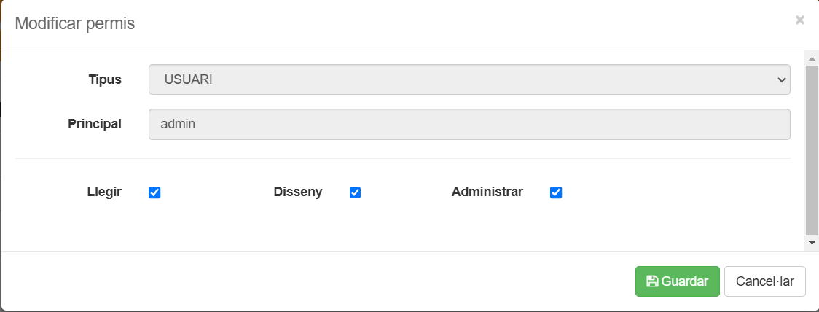Figura 95: Modificació de permís d'entorn
En el cas que es vulguin emprar els rols HEL_USER i HEL_ADMIN per a configurar els permisos d’un entorn s’ha de tenir en compte que els noms del rol a emprar hauran de ser ROLE_USER i ROLE_ADMIN respectivament. Això és degut a que HEL_USER i HEL_ADMIN no són realment els noms dels rols que empra internament l’aplicació i només s’empren per a definir la seguretat a dins el descriptor de l’aplicació.

Càrrecs
La informació dels càrrecs es gestiona a dins la corresponent opció de menú “Administració → Càrrecs”.
Aquesta opció ens presenta un llistat amb dues pipelles a on es poden consultar els càrrecs amb la informació ja introduïda i els càrrecs encara sense configurar (veure Figura 19 i Figura 20). Des de la pipella Configurats tenim la possibilitat d’editar o esborrar la configuració d’un càrrec mentre que des de la pipella Sense configurar tenim la possibilitat de configurar un càrrec no configurat.

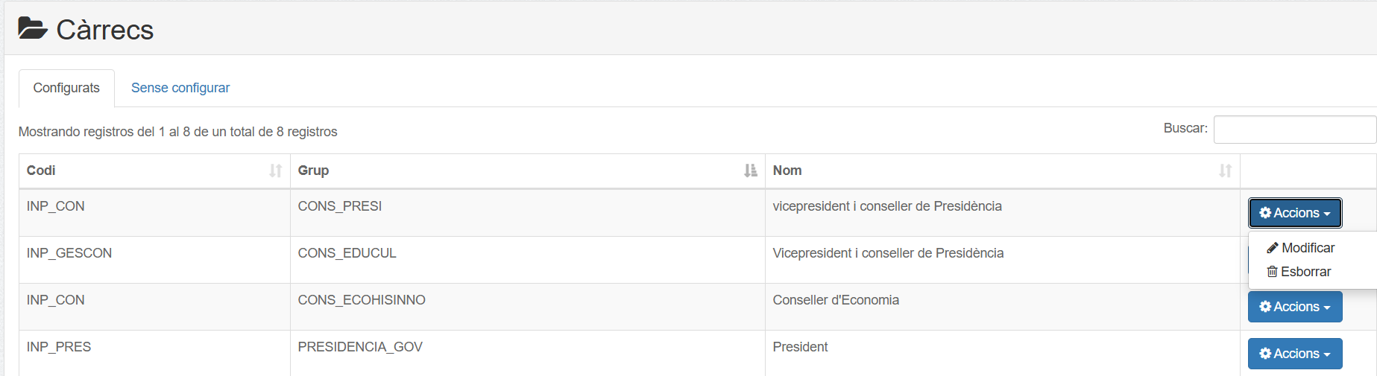Figura 96: Llistat de càrrecs configurats
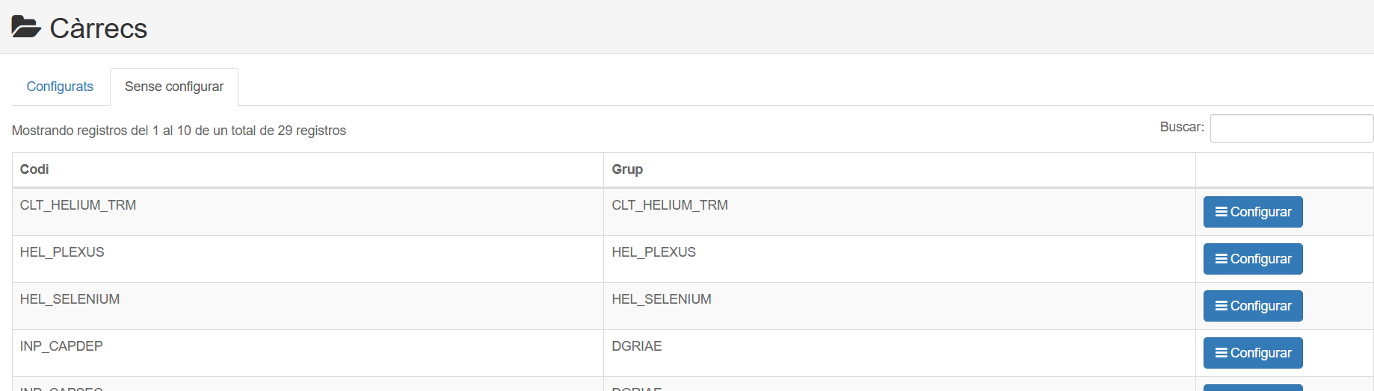Figura 97: Llistat de càrrecs no configurats
Per a configurar un càrrec de la pipella Sense configurar s’ha de fer clic a damunt el botó «Configurar» a on se’ns obrirà la següent modal:
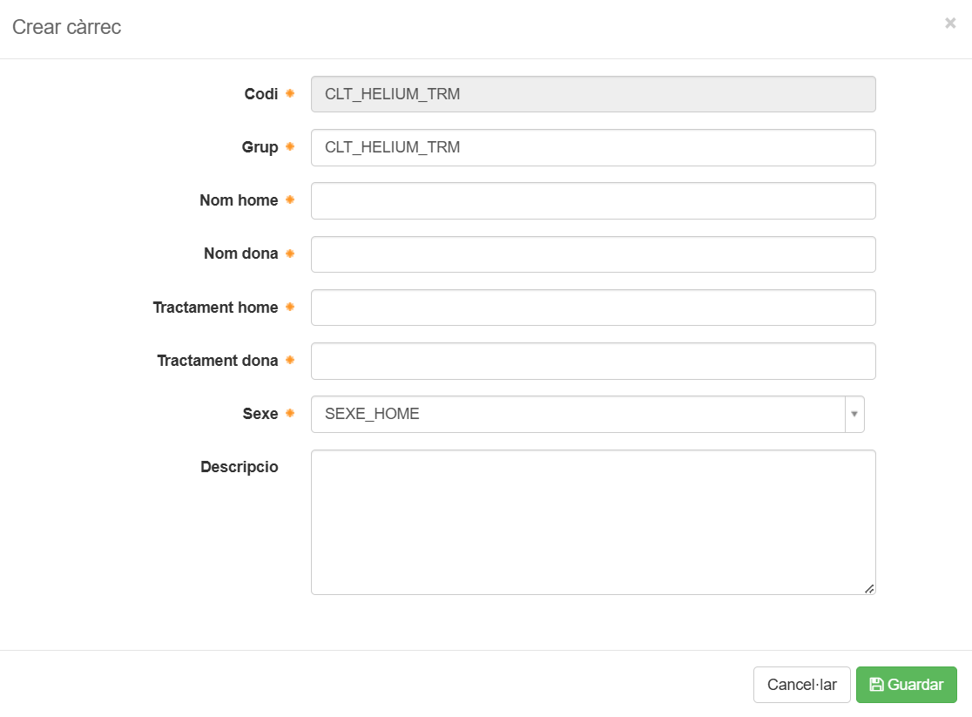Figura 98: Crear / Configurar nou càrrec
Per a modificar les dades d’un càrrec s’ha de fer clic a damunt la línia de l’àrea a dins la pipella Configurats. Per a esborrar un càrrec s’ha de fer clic a damunt la icona .
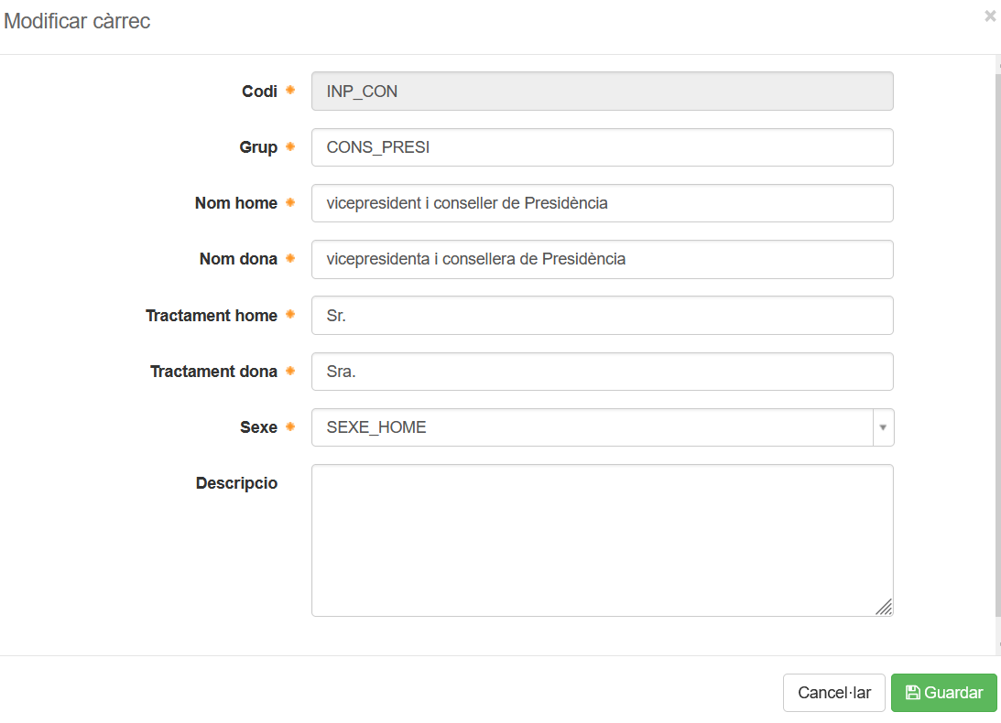Figura 99: Modificar càrrec

Àrees
La informació de les àrees es gestiona a dins la corresponent opció de menú “Administració → Àrees”.
Aquesta opció ens presenta un llistat amb dues pipelles a on es poden consultar les àrees amb la informació ja introduïda i les àrees encara sense configurar (veure Figura 100 i Figura 101). Des de la pipella Configurades tenim la possibilitat d’editar o esborrar la configuració d’una àrea mentre que des de la pipella Sense configurar tenim la possibilitat de configurar una àrea no configurada.
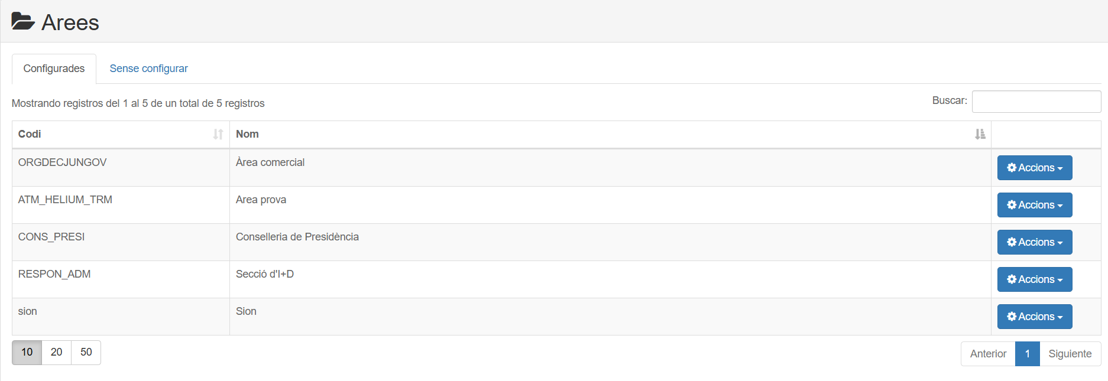Figura 100: Llistat d'àrees configurades

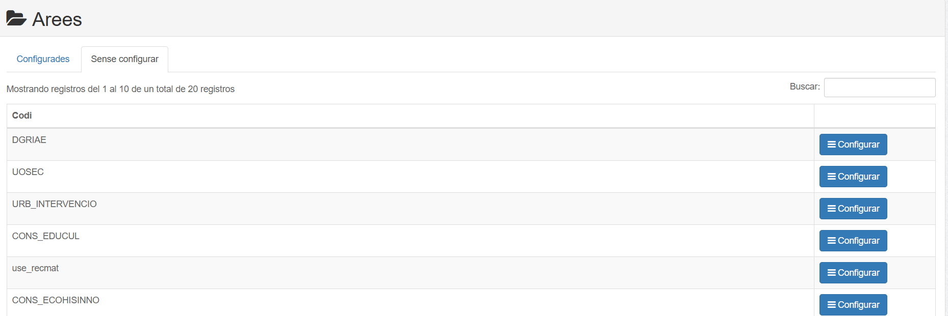Figura 101: Llitat d'àrees sense configurar
Per a configurar una àrea de la pipella Sense configurar s’ha de fer clic a damunt el botó . Per a modificar les dades d’una àrea ja s’ha de fer clic a damunt la línia de l’àrea a dins la pipella Configurades. Per a esborrar una àrea s’ha de fer clic a damunt la icona. Si es modifica la configuració d’una àrea o es crea, la configuració de nou apareix un formulari com el següent:
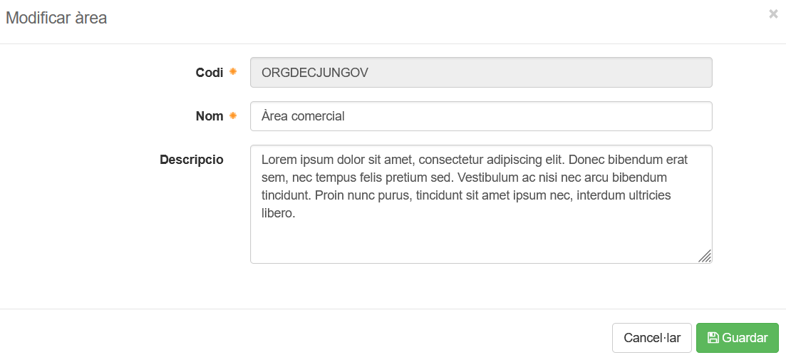Figura 102: Modificació d'àrea

Festius
Una de les característiques de l’aplicació és la capacitat per a controlar els diversos terminis relatius a la tramitació dels expedients. Per a calcular la data de venciment dels terminis expressats en dies laborables és necessari conèixer quins són aquests per a l’any en curs.
Es mostrarà la modal del calendari a on es pot fer clic sobre qualsevol dia de l’any per a marcar-lo com a dia festiu, de manera que es mostrarà amb un altre color. Per a desmarcar un dia festiu basta tornar a fer clic a damunt.
Si es vol configurar el dies festius per una altre any s’ha de seleccionar l’any desitjat al desplegable que indica l’any seleccionat.

Fig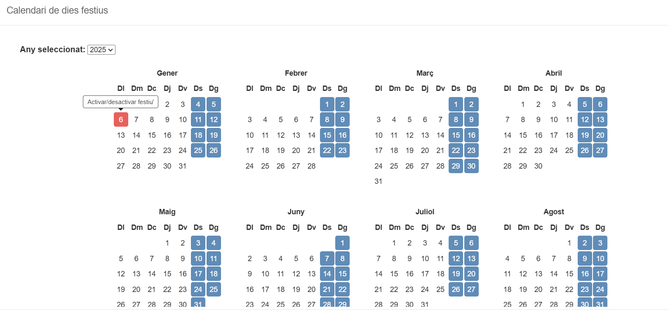ura 103: Calendari de dies festius

Paràmetres aplicació
Alguns paràmetres d’HELIUM es poden configurar des d’aquest punt, tal com la propagació d’esborrat d’expedients a l’hora d’esborrar els tipus d’expedient. A més aquí també podem visualitzar alguns paràmetres que s’usen a l’hora de sincronitzar unitats organitzatives o procediments. Es poden afegir paràmetres en un futur perquè es puguin modificar des d’HELIUM .

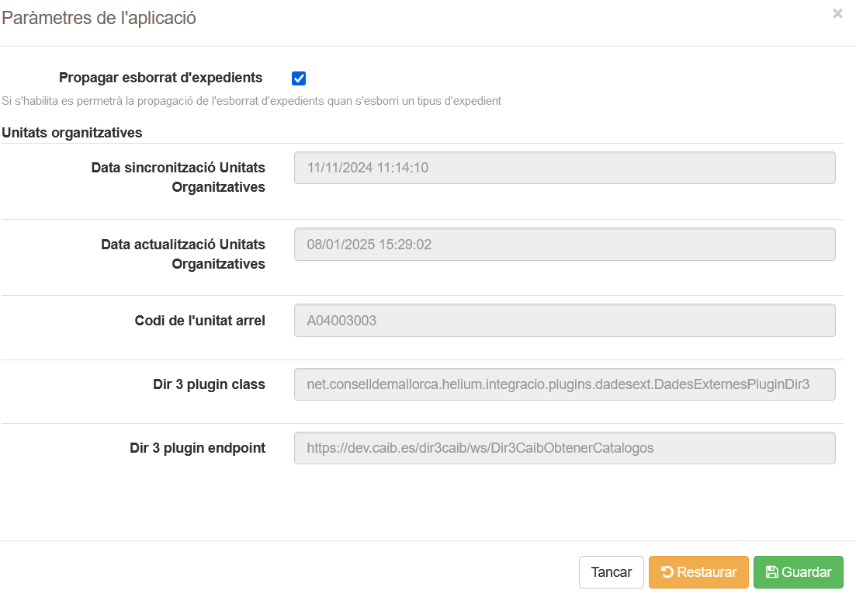Figura 104: Paràmetres d'HELIUM

Estadístiques
HELIUM permet visualitzar les estadístiques per tipus d’expedient al llarg dels anys. Aquesta funcionalitat permet filtrar per diferents camps com ara el número d’expedient, títol, el tipus d’expedient, l’estat, la data d’inici o si estan aturats o anul·lats.

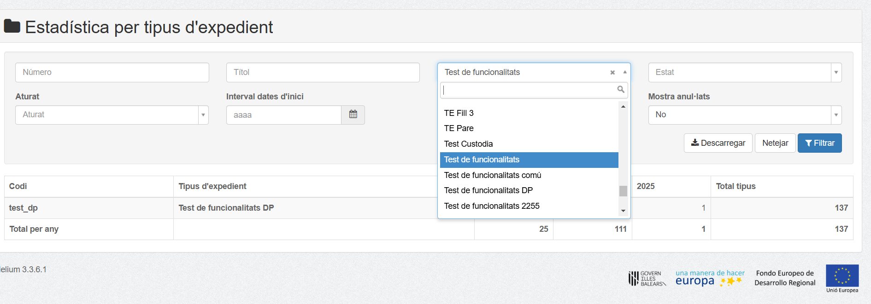Figura 105: Estadístiques per tipus d'expedient

Cercador de tipus d’expedients
El cercador de tipus d’expedient permet filtrar i visualitzar els tipus d’expedient pel seu codi, nom, codi SIA i número de registre:

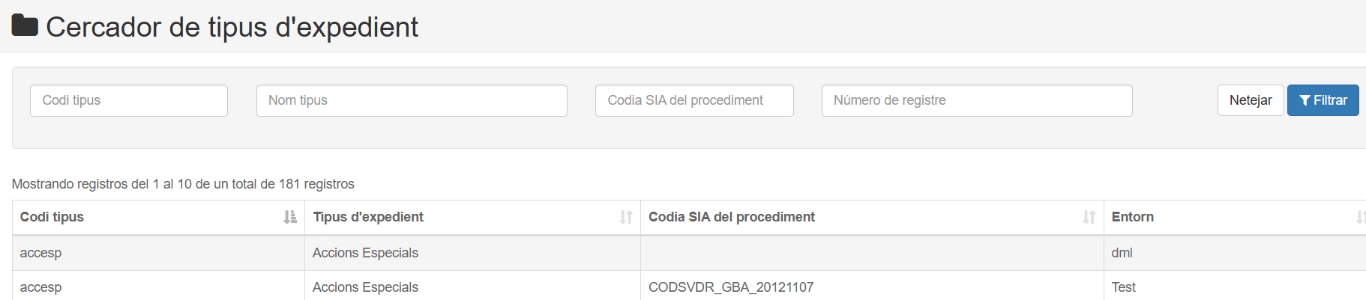Figura 106: Cercador tipus d'expedient

Avisos
HELIUM permet crear avisos de tipus informatiu, warning o error, de manera que un cop configurats, els usuaris els podran visualitzar a la capçalera, en diferents colors depenent del tipus i el rang de temps definit. A més es pot veure el llistat d’avisos creats i si estan actius o no.
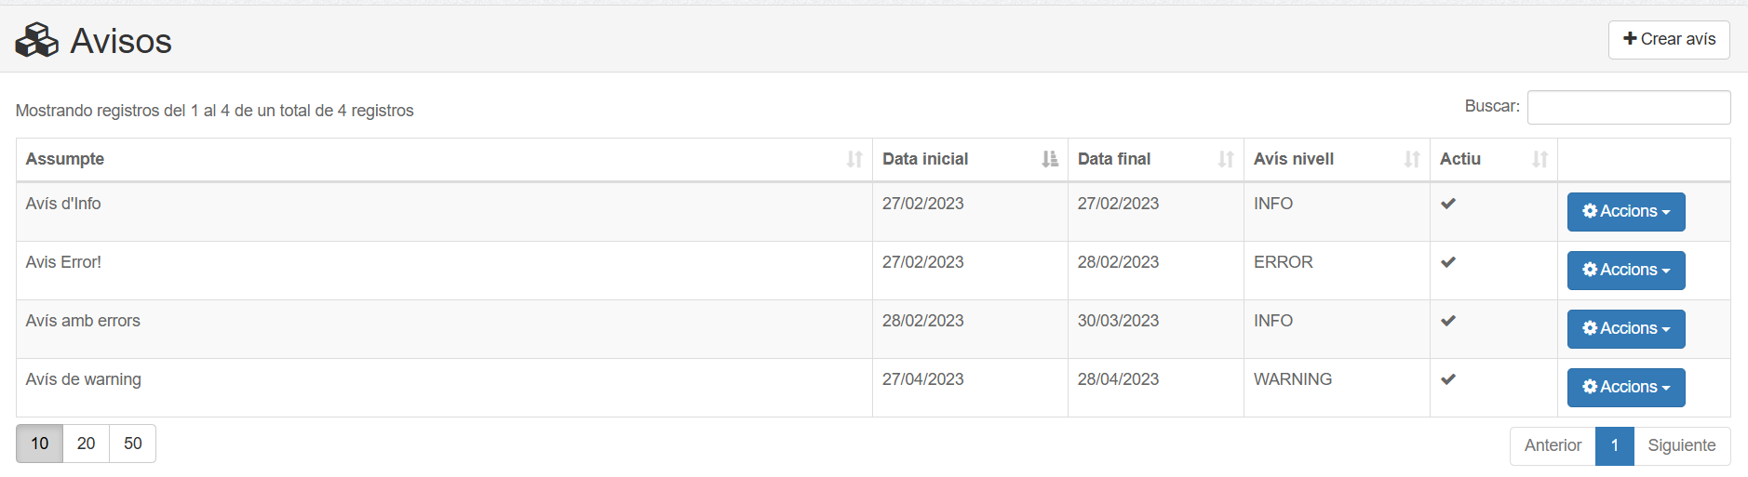Figura 107: Llistat d'avisos

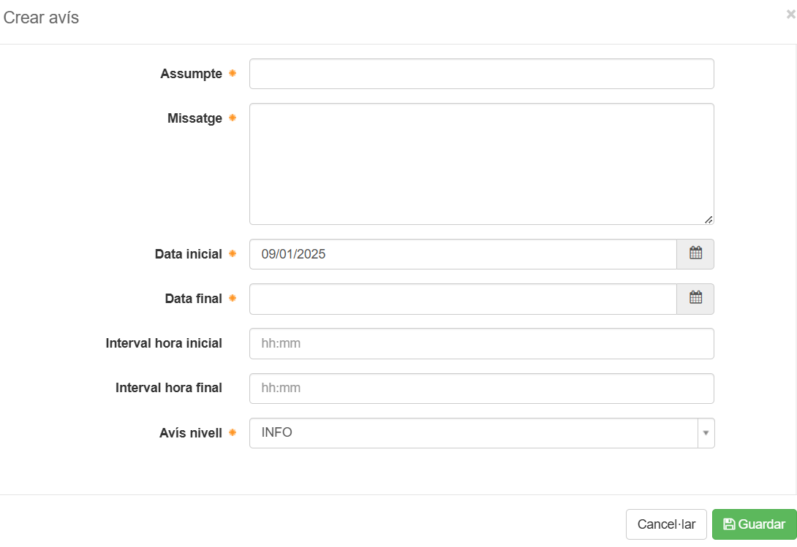Figura 108: Modal de creació / modificació d'un avís.

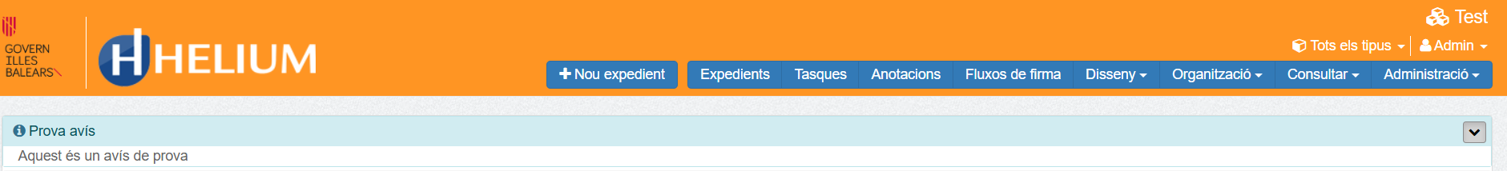Figura 109: Avís tipus info
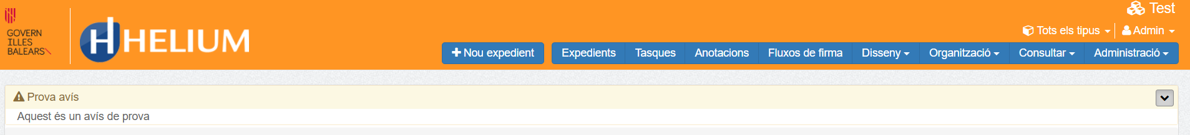Figura 110: Avís tipus warning
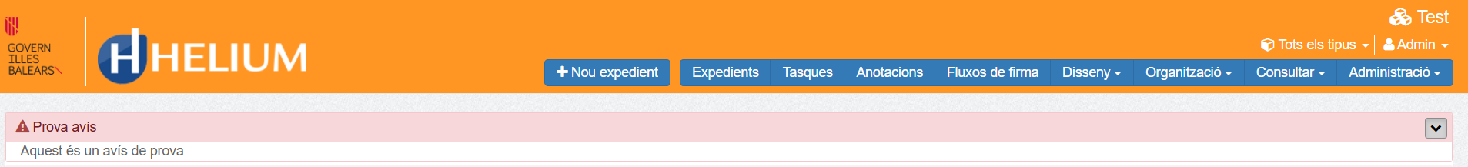Figura 111: Avís tipus error

Excepcions
Aquesta funcionalitat permet visualitzar les darreres excepcions produïdes a HELIUM sense haver de consultar el log. Clicant el detall podem visualitzar la traça completa de l’error.
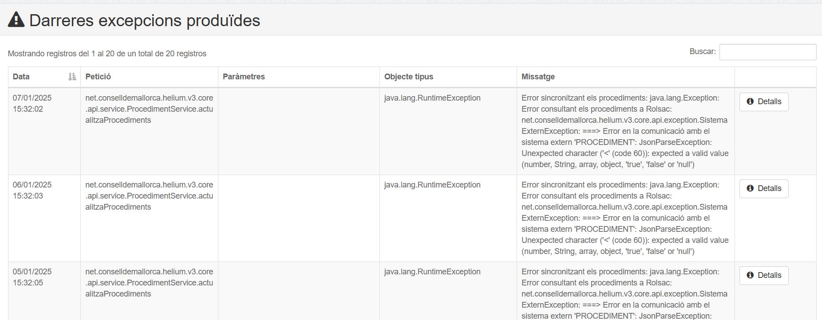Figura 112: Llistat d'excepcions

Serveis PINBAL
En aquesta pantalla es permet cercar els diferents serveis de PINBAL que estan configurats a HELIUM. En cadascun es podran restringir documents d’identificació els quals no es podran emprar per la consulta.

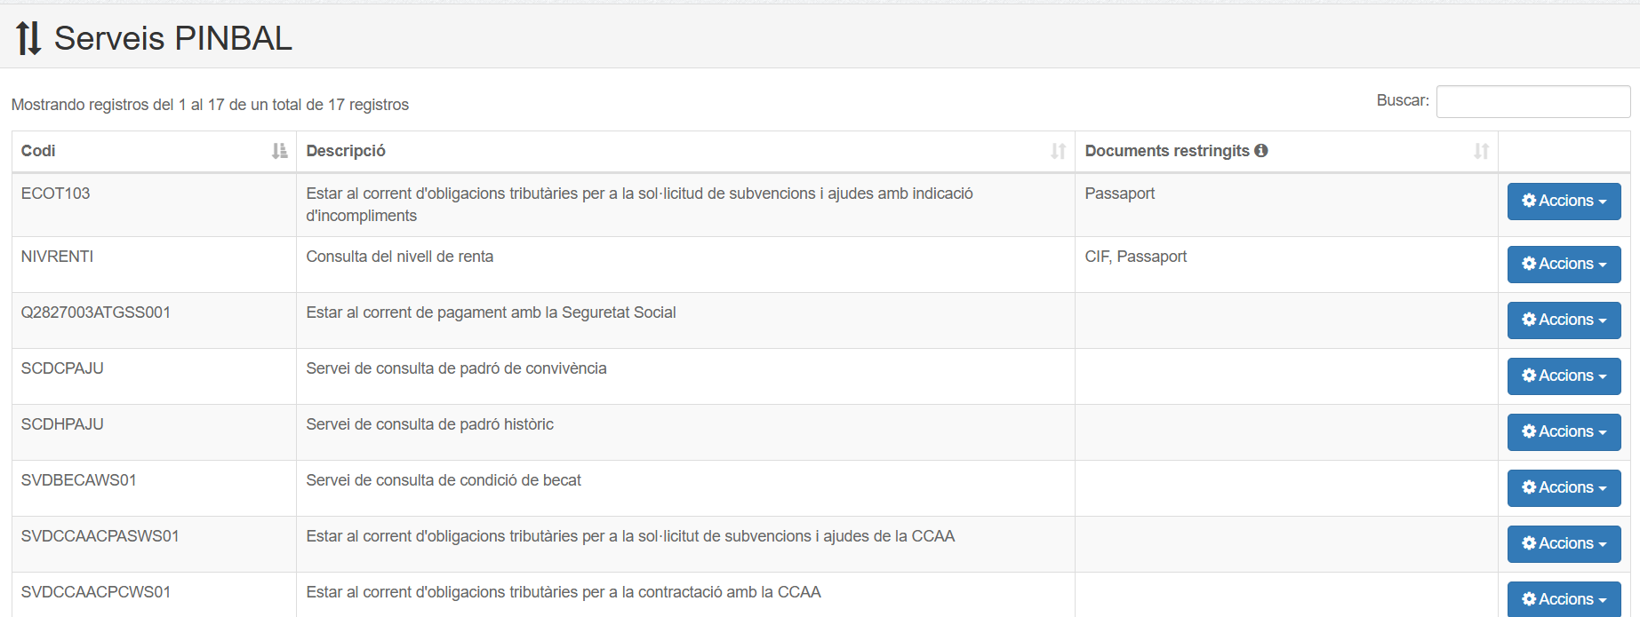Figura 113: Llistat de Servies PINBAL

Alertes
La icona  que es mostra a la columna de estat del llistat de expedients indica que existeixen alertes pendents de llegir. Les alertes poden ser de tres tipus:
- Terminis associats a tasques. La generació d’alertes associades a terminis dependrà de la pròpia configuració del termini. es pot generar en expirar el termini, varis dies abans d’expirar, etc.
- Alertes configurades durant el disseny expedient. Per exemple: generar una alerta quan un expedient de llicència d’obra passi a Junta de Govern.
- Missatges d’error d’integracions amb sistemes externs.
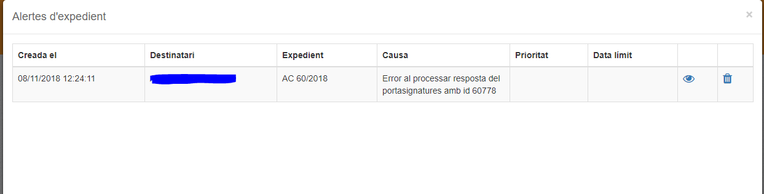
Figura 114.-Alertes de l’expedient (I)
Es poden consultar els expedients segons tinguin alertes o no amb el botó de filtre booleà següent.


Figura 115.-Alertes de l’expedient (II)
Una alerta es pot marcar com llegida o no llegida () i també es pot eliminar ().

Perfil d’usuari
Al desplegable que apareix a sota del nom d’usuari hi ha la opció de veure el Perfil de l’usuari. Entre d’altres informacions, ara es podran visualitzar els rols assignats a aquest usuari tal com es mostra en la següent figura:

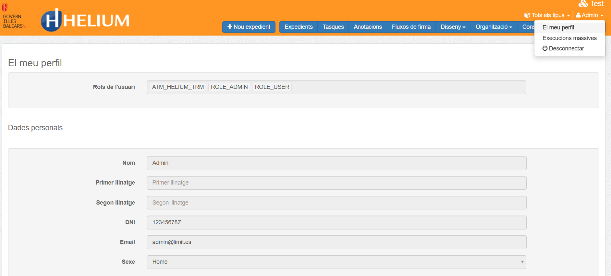Figura 116: El meu perfil «Rols d’usuari» i «Dades personals»
També es poden visualitzar les «Dades personals» i un nou apartat de «Preferències» a on es podrà marcar l’opció de rebre correus de la bústia, cada vegada que arribi una nova anotació de Distribució (ja sigui en estat Rebuda Pendent, Processada o Incorporada) i la opció de rebre aquests correus agrupats en un sol correu al dia, programat a una hora determinada (per defecte a les 20:00h). A més a més es podrà afegir un altre correu alternatiu a on volem rebre les anotacions.
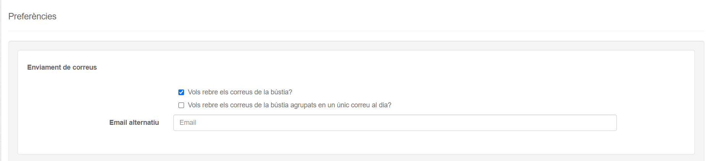Figura 117: El meu perfil "Preferències"

Consultes
Des del menú «Consultar», hi haurà una part visible pels administradors on es podran consultar les unitats organitzatives, els procediments i els enviaments realitzats als següents serveis externs:
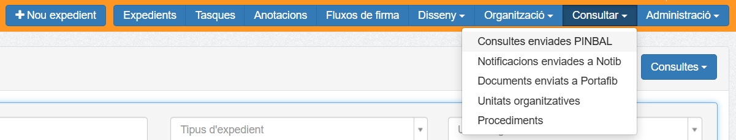Figura 118: Menú «Consultar» (vista administrador)

Els usuaris no administradors només podran consultar les unitats organitzatives i els procediments:

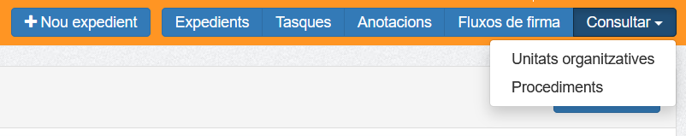Figura 119: Menús «Consultar» (vista usuari no administrador)

Consultes enviades a PINBAL
Es mostraran les peticion enviades a PINBAL, per defecte ordenades cronològicament (les més recents primer). Permetent filtrar i ordenar els resultats.
Cada fila del llistat conté un enllaç al expedient, un enllaç per poder descarregar el document justificant, i un botó d’accions des d’on es podran veure els detalls de la petició, així com actualitzar l’estat de la mateixa (aquesta darrera acció només estarà disponible per peticions en estat pendent).
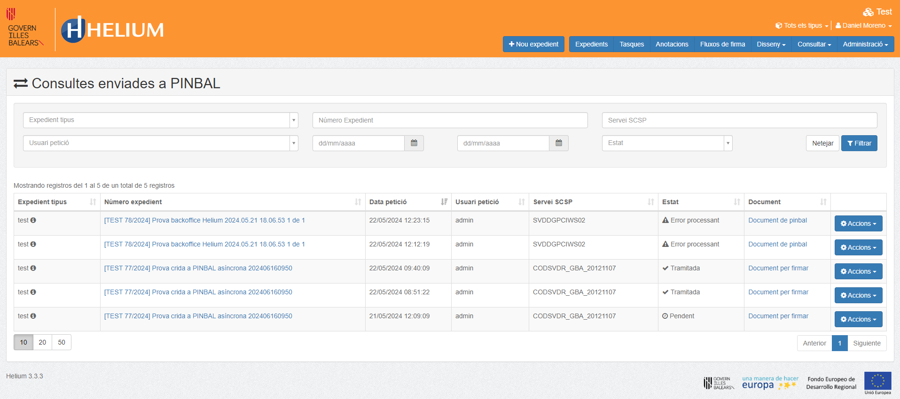

Figura 120: Consultes enviades a PINBAL

Consultes enviades a NOTIB
Es mostraràn les notificacions enviades al Notib ordenades per data d’enviament. Des del llistat
hi ha un enllaç a l’expedient al que pertany cada notificació així com la informació de la tipologia a
la que pertany. També hi ha la opció de descarregar-se el document noificat. Al desplegable
«Accions» hi ha la opció de veure el detall complet de cada noificació i també de «Refrescar»,
opció que permet sincronitzar amb l’estat que hi ha a Notib actualment.

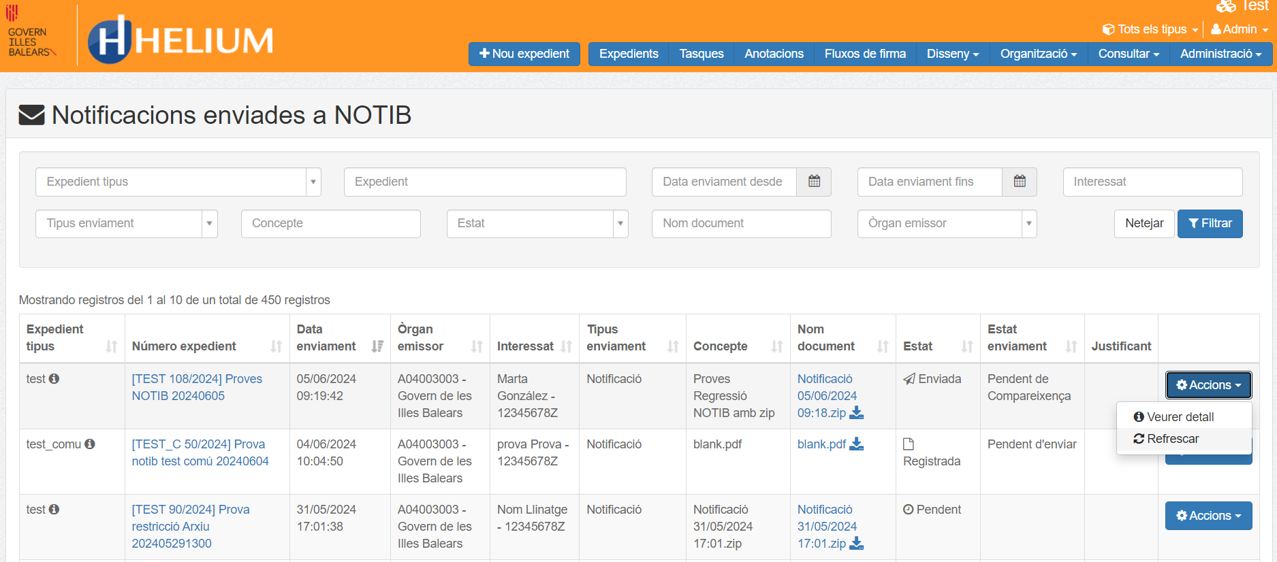Figura 121: Consultes enviades a NOTIB

Consultes enviades a PORTAFIB
Es mostraran les peticion enviades a PORTAFIB, per defecte ordenades cronològicament (les més recents primer). Permetent filtrar i ordenar els resultats.Cada fila del llistat conté un enllaç al expedient, un enllaç per poder descarregar el document, i un botó d’accions des d’on es podran veure els detalls del enviament.
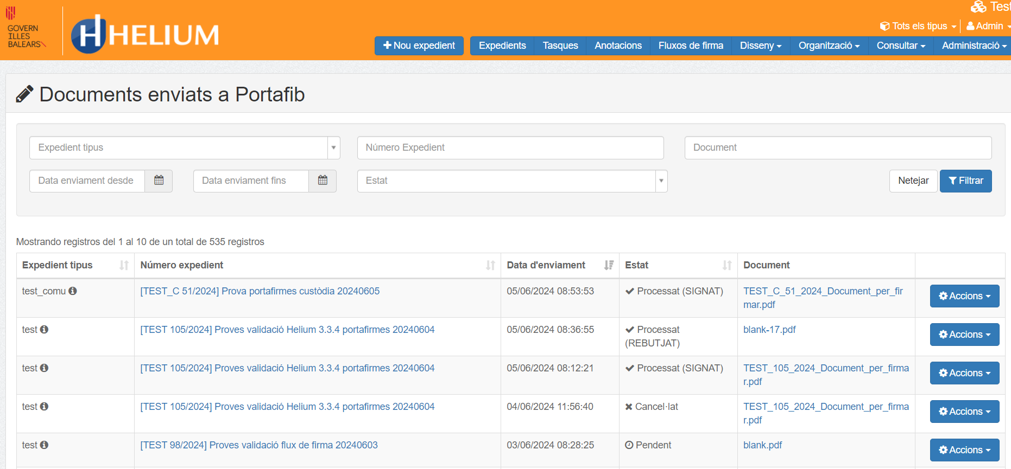Figura 122: Consultes enviades a Portafib

Unitats Organitzatives
A «Unitats organitzatives» es mostraran les opcions relacionades amb l'arbre d'unitats organitzatives del DIR3 per poder controlar les unitats que tenim a base de dades i sincronitzar-les.

De manera similar a les altres aplicacions la sincronització i actualització de les unitats organitzatives i dels procediments s'ha de fer de forma manual i controlada per part de l'administrador d'HELIUM.

Clicant sobre el menú d’ «Unitats organitzatives» ens apareix una pantalla amb el llistat i un filtre per poder cercar segons el codi, denominació, unitat superior, CIF i estat.

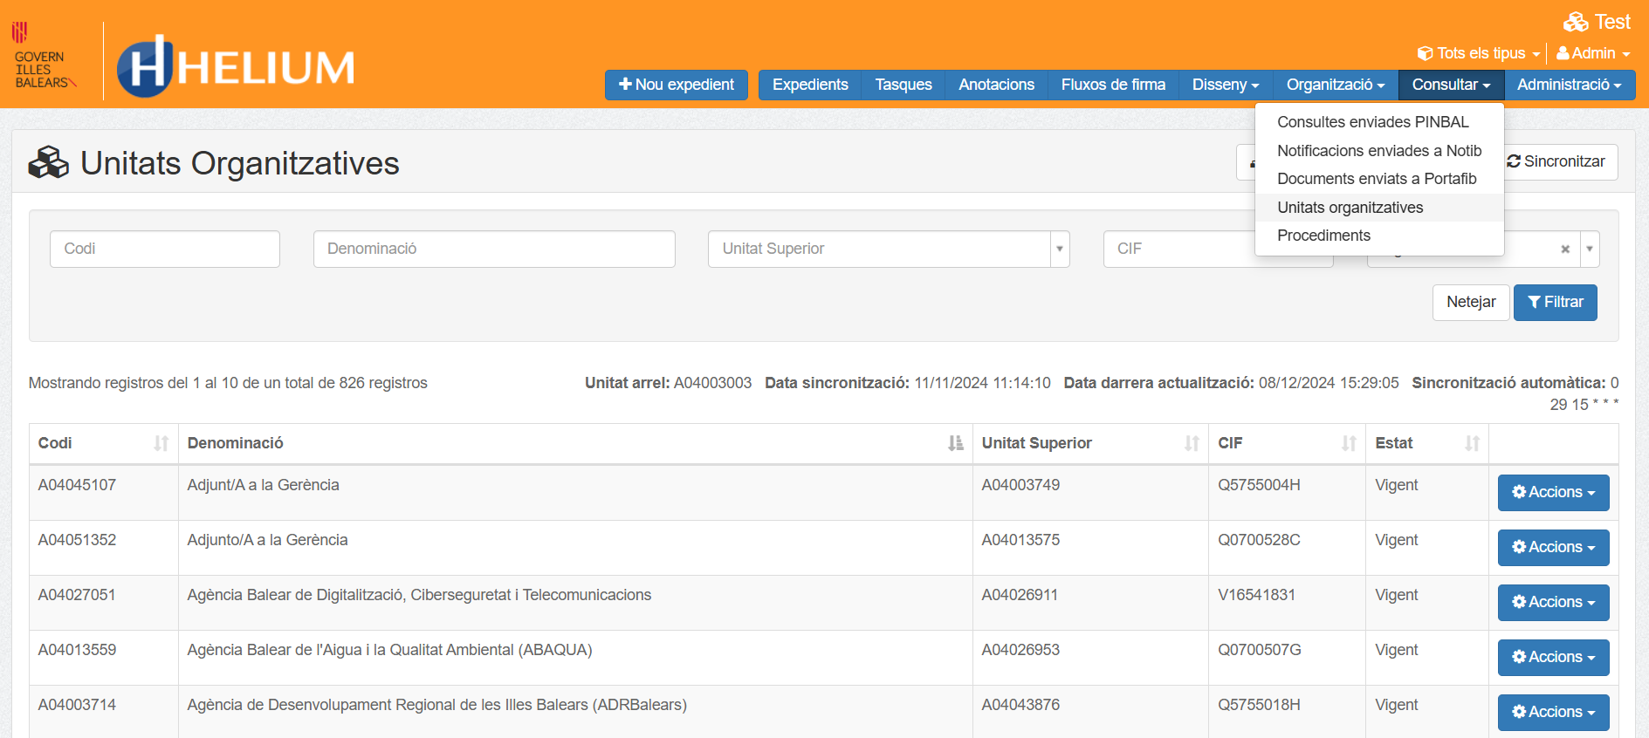Figura 123: Llistat d'unitats organitzatives

A HELIUM s’estableix via paràmetre de l’aplicació quin és el codi DIR3 de la unitat arrel per consultar l'arbre, en aquest cas serà el codi A04003003 corresponent al Govern de les Illes Balears. A més també guardarem via paràmetre les dates d’actualització i de sincronització de les unitats organitzatives. Aquest arbre serà compartit a HELIUM pels diferents entorns.
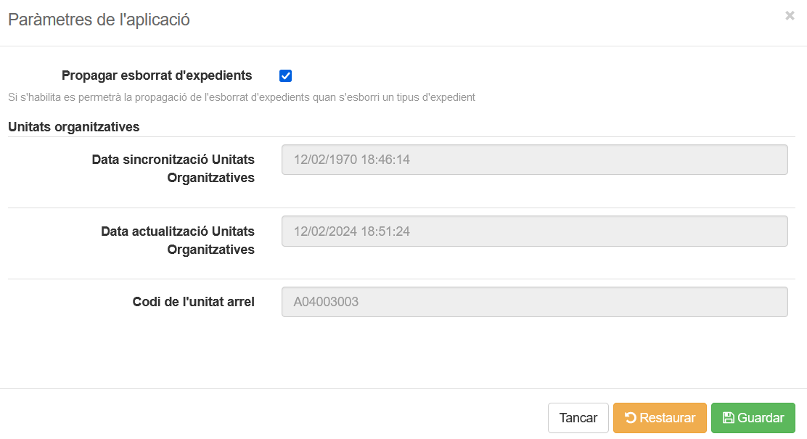Figura 124: Paràmetres de l'aplicació

A la part superior del llistat d’unitats organitzatives hi ha dos botons:

- «Mostrar arbre d’unitats vigents»: ens mostra la llista d’unitats organitzatives en forma d’arbre, de manera que es poden veure els pares i fills i la unitat arrel. L’arbre es pot expandir i contraure.

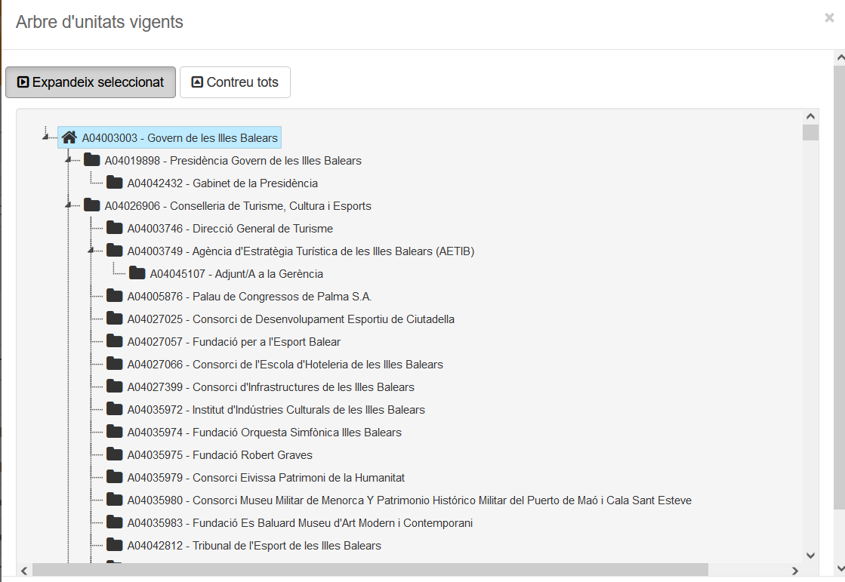Figura 125: Arbre d'unitats organitzatives

- «Sincronitzar»: Només serà visible pels usuaris administradors. Permet la funcionalitat de sincronitzar unitats organitzatives des del DIR3 dins d'HELIUM. Les taules d'unitats organitzatives contenen tant la informació de les unitats organitzatives com la relació entre elles i els canvis en el cas que s'extingeixin, substitueixin, fusionin o divideixin. En cas de sincronitzar se’ns obrirà una modal amb els possibles canvis i actualitzacions de les unitats des de l'última data de sincronització i la possibilitat de sincronitzar-les / guardar-les a la nostra base de dades d’HELIUM.
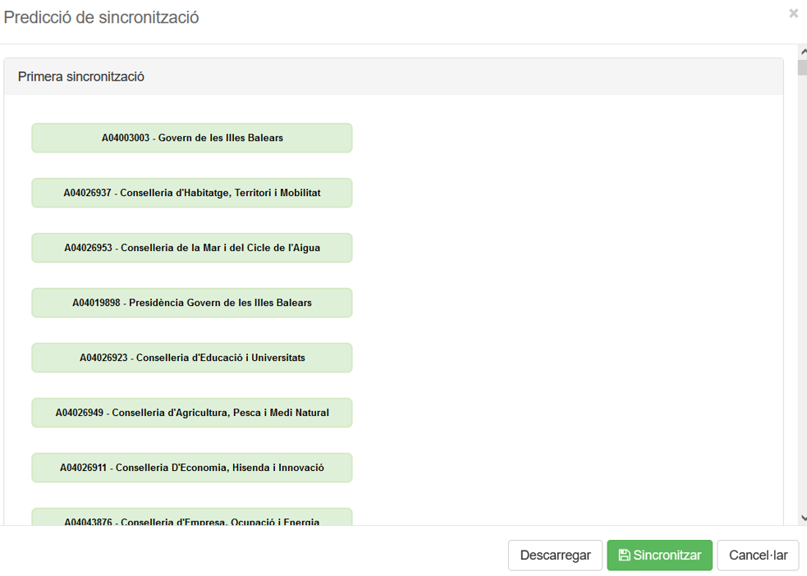Figura 126: Predicció de sincronització amb unitats noves / actualitzades.

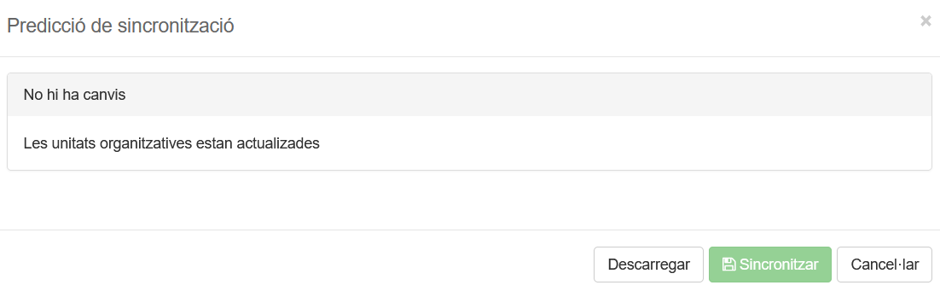Figura 127: Predicció de sincronització sense canvis.

Aquestes unitats organitzatives són les que apareixeran a HELIUM en els camps tipus «suggest» d’unitats, com ara a les pipelles dels Tipus d’expedient (Metadades NTI, etc..), en la pantalla d’inici d’expedient (si és el cas), o en varis cercadors tal com es mostra a la captura següent:

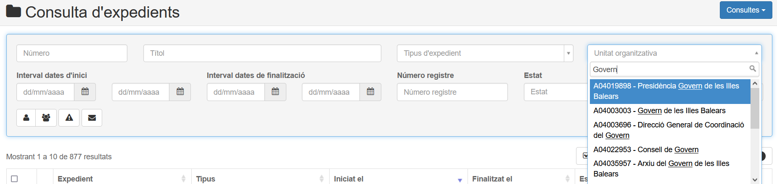Figura 128: Exemple de camp tipus "Suggest" d'únitats organitzatives.
Clicant sobre el desplegable «Accions» d’una unitat organitzativa del llistat, s’obrirà una modal amb tota la informació disponible d’aquesta unitat:
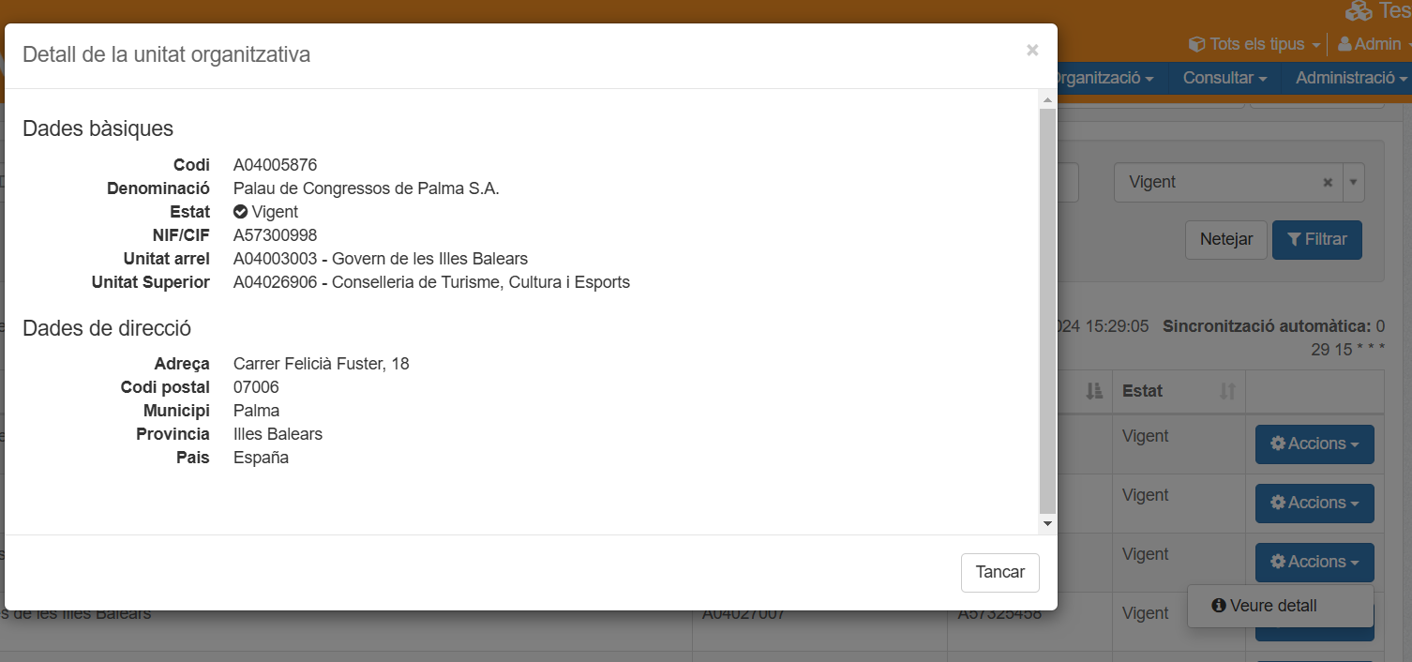Figura 129: Modal amb la informació de la unitat organitzativa

Procediments o Serveis
Clicant sobre el menú de «Procediments o Serveis» ens apareix una pantalla amb el llistat i un filtre dels procediments i serveis de ROLSAC amb les opcions de filtrar per Codi SIA, nom del procediment o servei, unitat organitzativa a la qual pertany, estat i tipus.

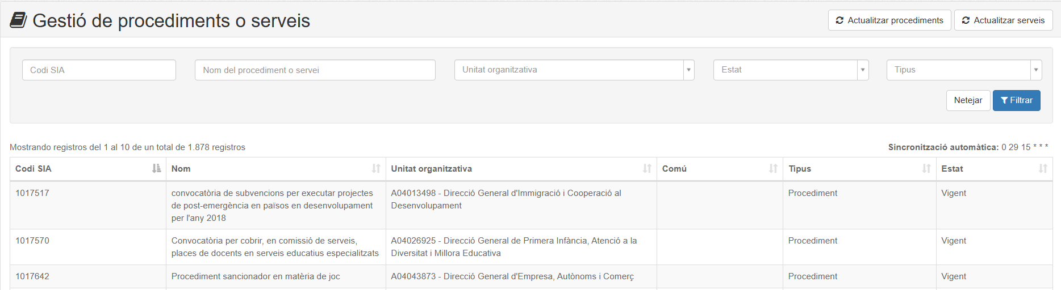Figura 130: Llistat de procediments.
A la part superior dreta ens apareix els botons «Actualitzar procediments» i «Actualitzar serveis» on és possible actualitzar els procediments o serveis amb la informació de ROLSAC, i guardar-los a la nostra base de dades d’HELIUM.

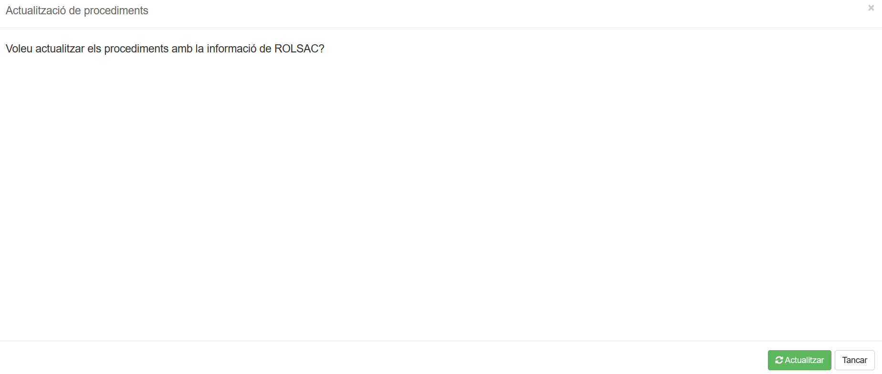Figura 131: Actualització de procediments.

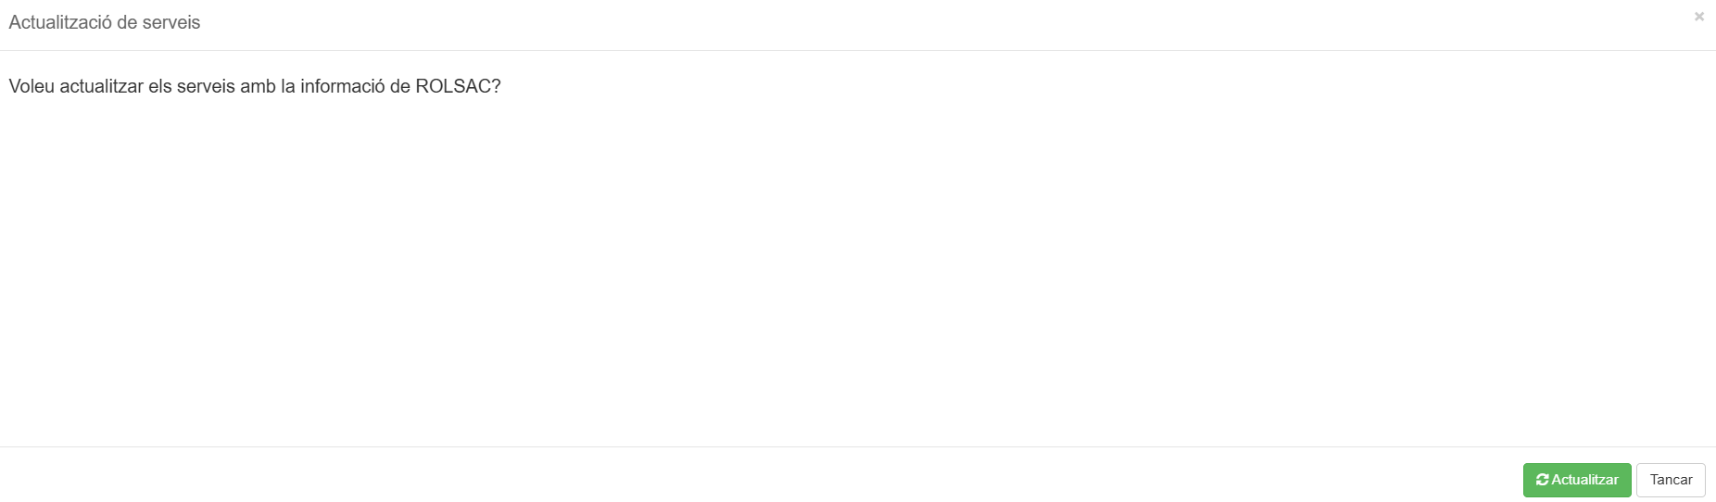Figura 132: Actualització de Serveis.

Aquests procediments o serveis són els que ens apareixeran als camps tipus «suggests» de procediments o serveis a diferents pantalles d’HELIUM, com ara a les pipelles dels tipus d’expedients MetadadesNTI, Integració amb Distribució, Integracio amb NOTIB, etc.
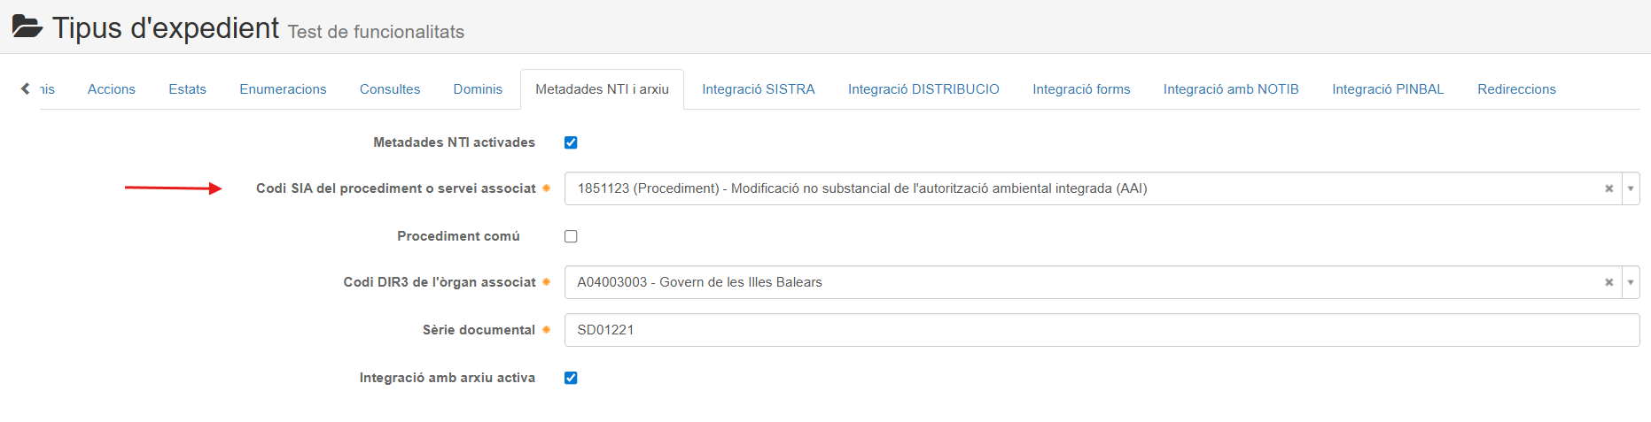Figura 133: Pipella Integració amb Distribució del tipus d'expedient.

Tasca programada per sincronitzar unitats i procediments automàticament
A HELIUM hi ha programada una tasca en segon pla per poder sincronitzar les unitats organitzatives amb el Dir3 i els procediments amb ROLSAC de forma automàtica. Al manteniment d’unitats organitzatives i procediments podem observar l’hora en que s’ha programat (cada dia a les 15:29) , tal com es pot veure en ambdós llistats, a la part superior dreta al text «Sincronització automàtica»:

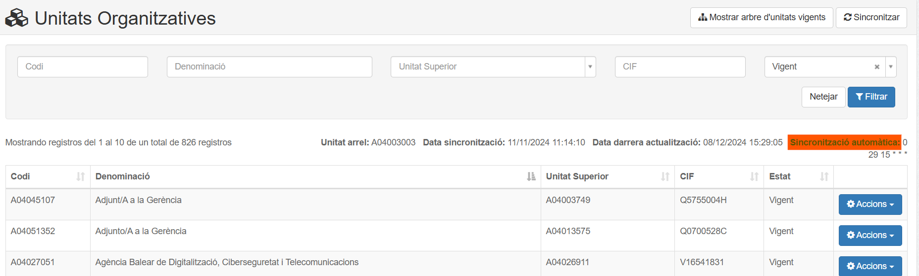Figura 134: Unitats organitzatives hora de "sincronització automàtica"

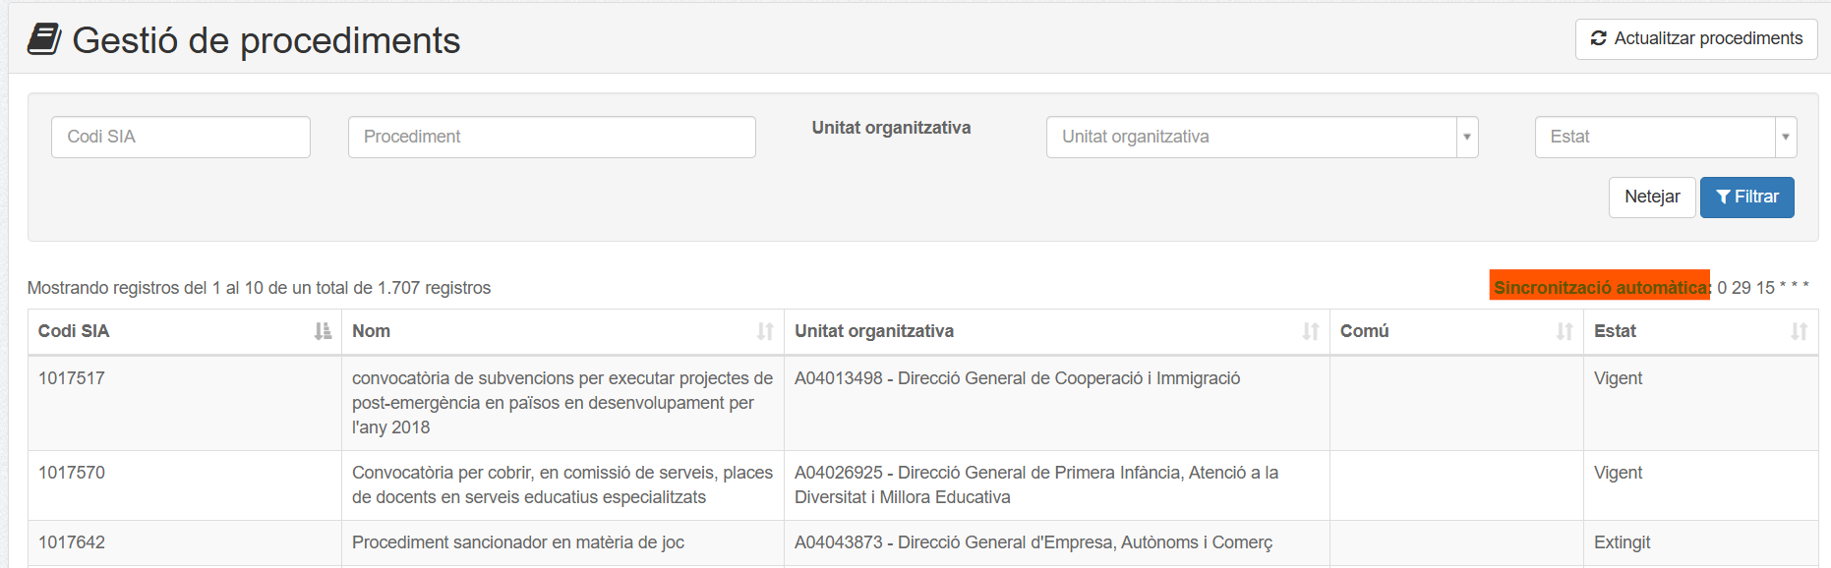Figura 135: Procediments hora de "sincronització automàtica"
Això quedarà plasmat en el Monitor d’Integracions (pipelles Unitats i Rolsac), on es pot veure el registre de cada dia que s’ha actualitzat, i si hi hagués algun error també es mostrarà la traça.
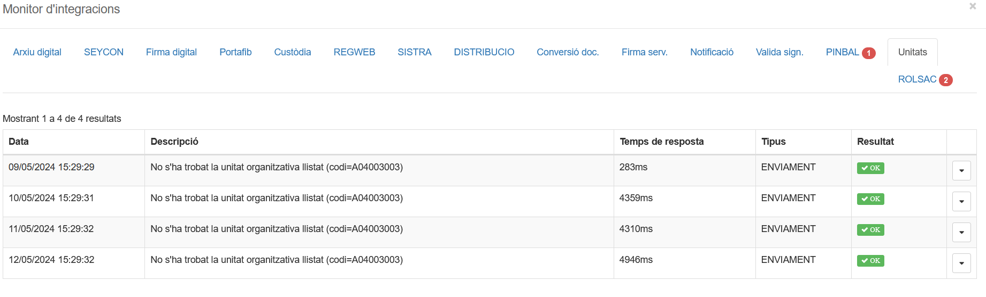Figura 136: Monitor d'integracions pipella Unitats
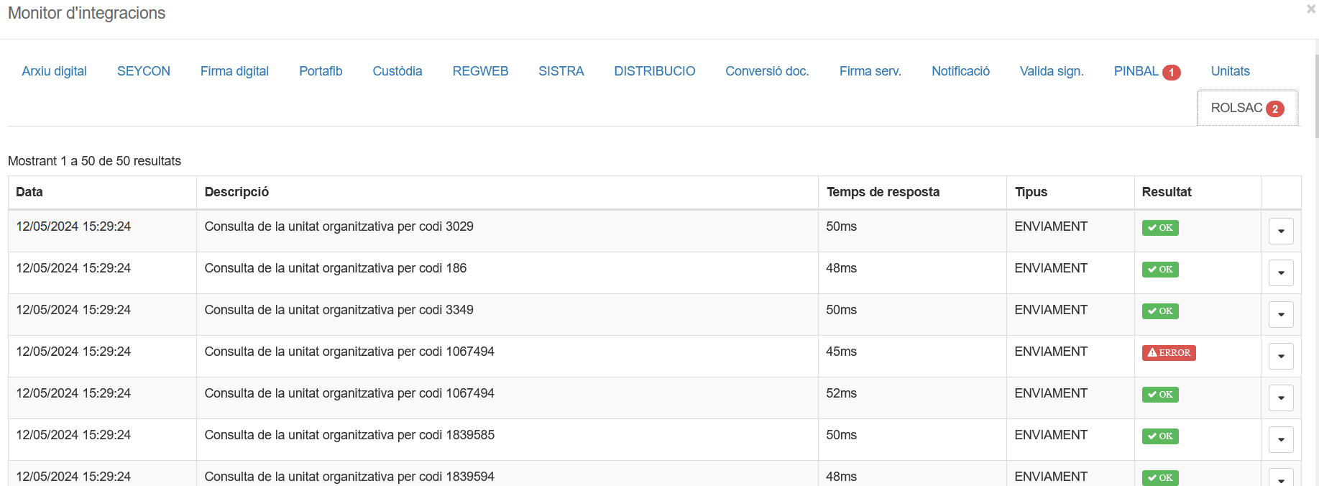Figura 137: Monitor d'integracions pipella "ROLSAC"

